**BỘ GIÁO DỤC VÀ ĐÀO TẠO**

**TRƯỜNG ĐẠI HỌC MỞ THÀNH PHỐ HỒ CHÍ MINH**

**TRẦN THANH HOÀNG**

**<TÊN ĐỒ ÁN NGÀNH>**

**ĐỒ ÁN NGÀNH**

**NGÀNH CÔNG NGHỆ THÔNG TIN**

**TP. HỒ CHÍ MINH, 2025BỘ GIÁO DỤC VÀ ĐÀO TẠO**

**TRƯỜNG ĐẠI HỌC MỞ THÀNH PHỐ HỒ CHÍ MINH**

**TRẦN THANH HOÀNG**

**< TÊN ĐỒ ÁN NGÀNH >**

**Mã số sinh viên: 2151053021**

**ĐỒ ÁN NGÀNH**

**NGÀNH CÔNG NGHỆ THÔNG TIN**

**Giảng viên hướng dẫn: TRƯƠNG HOÀNG VINH**

**TP. HỒ CHÍ MINH, 2025**

LỜI CẢM ƠN

NHẬN XÉT CỦA GIÁO VIÊN HƯỚNG DẪN

TÓM TẮT ĐỐ ÁN NGÀNH

ABSTRACT

**MỤC LỤC**

DANH MỤC TỪ VIẾT TẮT 7

DANH MỤC HÌNH VẼ 8

DANH MỤC BẢNG 9

MỞ ĐẦU 10

Chương 1. Tổng quan đề tài 11

1.1. Giới thiệu đề tài 11

1.2. Mục tiêu đề tài 11

1.3. Lý do chọn đề tài 11

1.4. Phương pháp nghiên cứu đề tài 12

1.5. Bố cục đề tài 12

Chương 2. Cơ sở lý thuyết 13

2.1. Golang 13

2.1.1. Giới thiệu về Golang 13

2.1.2. Đặc trưng của Golang 13

2.1.2.1. Go là ngôn ngữ biên dịch 13

2.1.2.2. Tính đồng thời và song song 13

2.1.2.3. Quản lý bộ nhớ tốt 15

2.2. Fiber 15

2.2.1. Giới thiệu về Fiber 15

2.2.2. Đặc trưng của Fiber 15

2.3. Gorm 16

2.3.1. Giới thiệu về Gorm 16

2.3.2. Đặc trưng của GORM 16

2.4. gRPC 16

2.4.1. Giới thiệu về gRPC 16

2.4.2. Đặc trưng của gRPC 16

2.4.2.1. Các loại RPC 16

2.4.2.2. So sánh gRPC với các loại giao tiếp khác 17

2.5. Python 18

2.5.1. Giới thiệu về Python 18

2.5.2. Đặc trưng của Python 18

2.6. TensorFlow 18

2.6.1. Giới thiệu về TensorFlow 18

2.6.2. Đặc trưng của TensorFlow 18

2.7. Sklearn 19

2.7.1. Giới thiệu về Sklearn 19

2.7.2. Đặc trưng của Sklearn 19

2.8. ReactJS 19

2.8.1. Giới thiệu về ReactJS 19

2.8.2. Các đặc trưng của ReactJS 19

2.8.3. Component, Props, State 19

2.8.4. React Hooks 20

2.9. MySQL 20

2.9.1. Giới thiệu về MySQL 20

2.9.2. Đặc trưng của MySQL 20

2.10. Redis 20

2.10.1. Giới thiệu về Redis 20

2.10.2. Đặc trưng của Redis 21

2.11. Các công nghệ 21

2.11.1. Docker 21

2.11.2. Kong API Gateway Postgres 21

2.11.3. Stripe 22

2.11.4. Vstorage 22

Chương 3. Hệ thống … 23

3.1. Giới thiệu hệ thống 23

3.1.1. Tổng quan về hệ thống 23

3.1.2. Các loại thành phần chính của hệ thống 23

3.1.3. Các chức năng chính trong hệ thống 24

3.2. Phân tích hệ thống 25

3.2.1. Các tác nhân chính của hệ thống 25

3.2.2. Biểu đồ use case 26

3.3. Thiết kế cơ sở dữ liệu 36

3.3.1. Lược đồ cơ sở dữ liệu 36

3.4. Kiến trúc hệ thống 45

3.5. Chức năng hệ thống 46

3.5.1. Chức năng 1 46

3.5.2. Chức năng 2 46

TÀI LIỆU THAM KHẢO 47

PHỤ LỤC 48

DANH MỤC TỪ VIẾT TẮT

DANH MỤC HÌNH VẼ

Hình 1.1: Tên hình 1 10

DANH MỤC BẢNG

Bảng 1.1: Tên bảng 1 10

Bảng 2.1: Tên bảng 1 11

MỞ ĐẦU

# Tổng quan đề tài

## Giới thiệu đề tài

Hiện nay sự phát triển không ngừng của cách mạng công nghiệp 4.0. Đặc biệt là hậu covid-19 thì dẫn tới một xu hướng mới, thói quen của mọi người bị thay đổi theo hướng online như: mua sắm online, sử dụng mạng xã hội để giải trí, xu hướng làm việc từ xa để tiết kiệm thời gian, học trực tuyến, … chính vì thế mà việc phát triển các website phải mở rộng để có thể đáp ứng kịp xu hướng hiện nay. Thế nên việc cung cấp một dịch vụ cho phép dễ dàng tạo ra một website, cung cấp các template từ frontend, backend, có thể mở rộng hơn là các model AI, … Tùy vào nhu cầu của người dùng, doanh nghiệp, khách hàng là vô cùng cần thiết.

## Mục tiêu đề tài

Dịch vụ cung cấp template được tạo ra với các mục tiêu như sau:

* Cung cấp các template từ fontend, backend, ….
* Giúp tiết kiệm thời gian trong việc xây dựng website.
* Dễ dàng tiếp cận và tài liệu tích hợp hướng dẫn đầy đủ.
* Giúp tiết kiệm cả chi phí phát triển sản phẩm.
* Giảm rủi ro khi phát triển sản phẩm.
* Đáp ứng nhu cầu một cách đa dạng phù hợp cho nhiều loại doanh nghiệp.

## Lý do chọn đề tài

Vì nhu cầu phát triển website nên em đã chọn đề tài bán các sản phẩm template frontend, backend, fullstack nhằm đáp ứng nhu cầu phát triển website nhanh hiện nay, việc có các template có sẵn và phát triển dựa trên đó sẽ làm rút ngắn thời gian phát triển dự án, đáp ứng đa dạng nhu cầu của các doanh nghiệp lớn và nhỏ, nâng cao chất lượng website, tiết kiệm chi phí phát triển thay vì phải bắt đầu từ đầu.

## Phương pháp nghiên cứu đề tài

## Bố cục đề tài

Chương 1: Tổng quan đề tài  
 Giới thiệu về lý do chọn xây dựng hệ thống. Mục tiêu tạo ra website để cung cấp các dịch vụ về web. Giới thiệu về website cung cấp các dịch vụ làm web, phần mềm.

Chương 2: Cơ sở lý thuyết  
 Hệ thống được xây dựng bằng Golang, cung cấp các chức năng quản lý sản phẩm, phát triển theo hướng mở rộng bằng kiến trúc microservice, cân bằng về tốc độ và bộ nhớ. Cùng với service AI gợi ý các sản phẩm, AI gợi ý danh mục được viết bằng Python. Xây dựng giao diện người bằng ReactJS.

Chương 3: Hệ thống ….  
 Kiến trúc của hệ thống microservice, sơ đồ quan hệ dữ liệu của hệ thống giải thích các mối quan hệ giữa các thực thể trong hệ thống, đồng thời là mô tả các chức năng chính trong hệ thống website.

Chương 4: Kết luận và hướng phát triển

Hệ thống tuy còn nhiều thiếu sót về độ chính xác của model AI, hiệu suất website, … nhưng đã hoàn thành cơ bản các chức năng của một website cung cấp dịch vụ xây dựng web, các chức năng thanh toán, gợi ý sản phẩm, quản lý các sản phẩm, quản lý giỏ hàng đơn hàng, thống kê. Hệ thống vẫn còn có thể phát triển bằng cách tối ưu hóa các model AI, thuật toán để gợi ý một cách chính xác hơn như các model ngôn ngữ lớn hơn hoặc áp dụng AI Agent để tự động hóa các tác vụ trên website như đăng bài, thống kê, gửi mail, …, đồng thời là sử dụng các kiến trúc kiến trúc microservice phức tạp hơn khi hệ thống lớn hơn như CQRS để tối ưu việc đọc, ghi dữ liệu một cách tốt hơn.

# Cơ sở lý thuyết

## Golang

### Giới thiệu về Golang

Golang là ngôn ngữ lập trình mã nguồn mở được phát triển tại google và được phát triển bởi nhà khoa học máy tính Robert Griesemer và Ken Thompson cùng với Kỹ sư phần mềm Rob Pike vào năm 2007.

### Đặc trưng của Golang

#### Hiệu suất cao

Golang là một ngôn ngữ biên dịch, khi chạy golang sẽ biên dịch toàn bộ mã nguồn vào một file nhị phân vì thế mà việc build ứng dụng trở nên nhanh hơn. Golang cung cấp khả năng xử lý concurrency rất tốt nhờ vào goroutine và channels. Vì thế mà Golang thường được sử dụng trong các ứng dụng yêu cầu xử lý nhiều tác vụ một cách đồng thời, các ứng dụng thời gian thực.

#### Tính đồng thời và song song

Golang còn hỗ trợ rất tốt cho concurrency phù hợp phát triển các chương trình đa luồng, quản lý chúng dễ dàng và an toàn phải nhắc đến là hai khái niệm goroutine và channels.  
 Goroutine: Là một function hay một method được thực thi độc lập và đồng thời nhờ vào cú pháp go + function(method). Các goroutine thường có chi phí thấp hơn nhiều lần so với các thread. Trong khi một chương trình chỉ có thể có số lượng thread cố định thì một chương trình Go có thể có hàng trăm nghìn goroutine do kích thước nhỏ gọn của nó chỉ 2KB so với 2MB của Thread.   
 Channel: Là một kênh giao tiếp theo dạng queue cho phép các Goroutine có thể chia sẽ dữ liệu giữa chúng mà không cần phải lo lắng về race condition, deadlock.

|  |  |  |
| --- | --- | --- |
| Tiêu chí | Goroutine | Thread |
| Định nghĩa | Là một luồng thực thi gọn nhẹ quản lý bởi runtime của go | Là một luồng được hệ điều hành quản lý |
| Chi phí | Khoảng 2KB khi tạo | Khoảng 2MB khi tạo |
| Số lượng tối đa | Có thể có hàng triệu Goroutine trong một chương trình | Hạn chế bởi tài nguyên hệ thống. |
| Các giao tiếp với nhau | Sử dụng Channel để giao tiếp giữa các goroutine | Sử dụng mutex, semaphore |
| Hiệu suất | Cao hơn do chi phí quản lý thấp. | Thấp hơn khi có nhiều Thread. |

Bảng 2.1.2.2.1: So sánh Goroutine và Thread

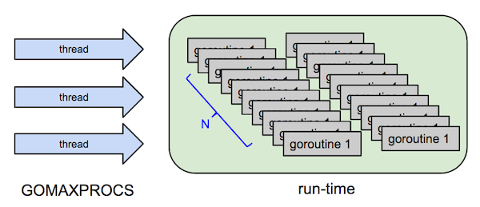

Hình 2.1.2.2.1: Goroutine và thread

Worker: Là một đơn vị goroutine được tạo ra để thực thi các tác vụ goroutine, worker có thể nhận các tài nguyên từ channel để thực thi goroutine. Ngoài ra cũng không cần phải tự điều phối goroutine cho các worker vì đã được Go Runtime Schedule (Tích hợp sẵn trong Go) điều phối.  
 WaitGroup: là nhóm các worker, quản lý các worker, đảm bảo đợi các worker hoàn thành công việc trước khi kết thúc. Phục vụ cho các tác vụ cần tính đồng bộ.  
 Go Runtime Schedule: là một tác vụ được tích hợp sẵn trong Go có nhiệm vụ tự động phân phối quản lý goroutine, channel, queue và process dựa trên số lượng GOMAXPROCS (Số lượng tiến trình (P)).

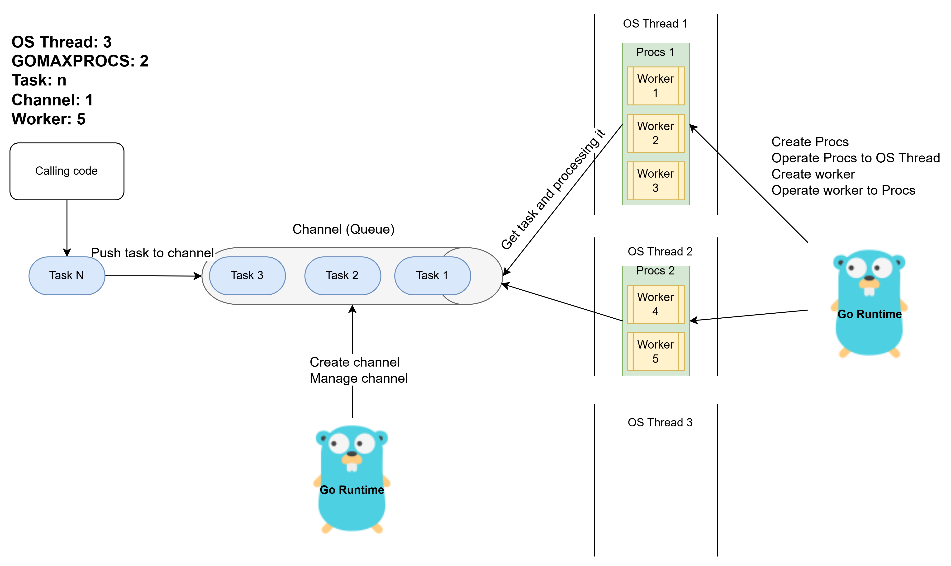

Hình 2.1.2.2.2: Mô tả quá trình hoạt động tổng thể của worker

Quá trình hoạt động: Go runtime sẽ tạo các tiếng trình (Processing) và điều phối vào các OS thread, sau đó sẽ tạo ra các Pool worker trên mỗi tiến trình và điều phối các worker vào Pool worker, sau đó Go runtime sẽ điều phối và lấy task từ channel cho từng worker để các task được thực hiện song song. Nếu trong channel chưa có task Go runtime sẽ lock lại đến khi nào có task sẽ unlock để điều phối các task.

#### Quản lý bộ nhớ tốt

Go sử dụng garbage collection để tự động quản lý bộ nhớ. GC sẽ tự động xóa bộ nhớ khi không còn sử dụng mà không cần quản lý thủ công. Nhờ đó mà tránh được các vấn đề như memory leak.

#### Đơn giản

Go không hỗ trợ kế thừa để giữ cho việc code dễ dàng hơn và ưu tiên tinh thần của Go là viết với cấu trúc càng đơn giản càng tốt, tuy nhiên Go hỗ trợ rất tốt cho struct, embded struct và đã hỗ trợ interface ở những phiên bản gần đây. Vì tinh thần Go nên Go chỉ có khoảng 25 từ khóa. Ngoài ra Go còn có một thư viện chuẩn có đầy đủ các công cụ mà không cần phải phụ thuộc vào các thư viện ngoài.

#### Các đặc trưng khác

Go hỗ trợ hầu hết các loại nền tảng: window, linux, mac, … Go còn có động đồng lớn và nhiều thư viện mã nguồn mở, tích hợp tốt với các hệ thống web, phân tán, cloud, game. Ngoài ra còn có tính năng bảo mật tốt nhờ thư viện như: crypto, testing mạnh mẽ như: go test, khả năng chịu lỗi cao nhờ vào tính năng panic và recover.

## ReactJS

### Giới thiệu về ReactJS

ReactJS là một thư viện JavaScript mã nguồn mở, được phát triển bởi Facebook, được xử dụng để xây dựng giao diện người dùng dựa trên mô hình Component-Based giúp hiệu quả trong việc tái sử dụng code, bảo trì và mở rộng.

### Các đặc trưng của ReactJS

#### Virtual Dom

ReactJS sử dụng Virtual DOM để tạo bản sao của Real DOM giúp ReactJS mỗi lần render giao diện chỉ ảnh hưởng đến Virtual Dom mà không cần phải re-render lại cả Real DOM giúp tăng hiệu suất. Cách hoạt động:

1. Khi state thay đổi, React Tạo một Virtual DOM mới
2. So sánh với Virtual DOM cũ.
3. Cập nhật phần thay đổi trên Real DOM.

### Component, Props, State

Component là một function hoặc class, có thể tái sử dụng nhiều lần, nhận props truyền vào và có state riêng.  
 State là dữ liệu riêng của Component khi state thay đổi thì sẽ re-render giao diện.

### React Hooks

Hooks giúp quản lý state và lifecycle mà không cần dùng class. Một số hook phỗ biến:

* useState(): Quản lý state trong function component.
* useEffect(): Xử lý hiệu ứng phụ (API call, DOM update).
* useContext(): Quản lý context trong React.

## Các công nghệ

### Docker

Docker là một nền tảng mã nguồn mở chuyên đóng gói và chạy các ứng dụng trong container. Dựa trên các khái niệm về Container, Image, Dockerfile, … Docker cho phép lập trình viên có thể đóng gói toàn bộ ứng dụng và deploy triển khai một cách cực gì dễ dàng mà không cần phải cài đặt phức tạp từ đầu.

### Kong API Gateway Postgres

Kong là một API Gateway mã nguồn mở giúp quản lý các service trong kiến trúc microservice, đồng thời giám sát, bảo mật, logging API một cách dễ dàng. Kong quản lý API tập trung và cung cấp nhiều khả năng cho việc mở rộng như: Logging, Caching, Loadbalancing, Mornitoring. Cách hoạt động của Kong API Gateway:

1. Client gửi request API đến Kong Gateway.
2. Kong kiểm tra request theo các chính sách đã định (Auth, Rate Limit, Logging)
3. Nếu hợp lệ, Kong chuyển request đến backend service.
4. Backend service phản hồi dữ liệu.
5. Kong xử lý response và gửi lại cho client.

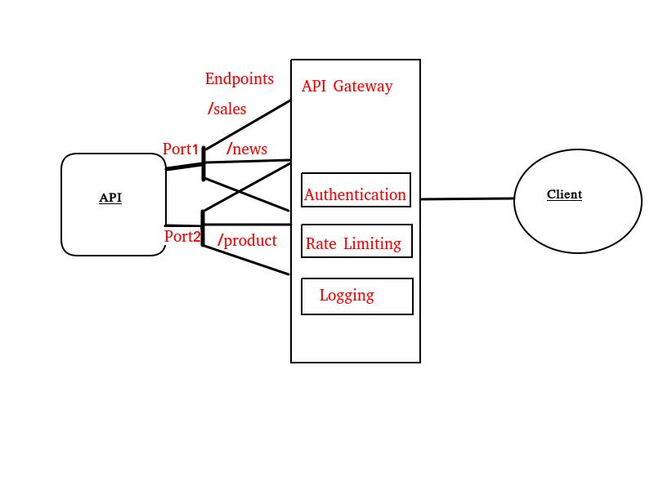

Hình 2.3.2.1: Luồng hoạt động của Kong API Gateway

### Stripe

Stripe là một nền tảng thanh toán trực tuyến cho phép cá nhân và doanh nghiệp xử lý giao dịch một cách an toàn và nhanh chóng. Stripe hỗ trợ nhiều phương thức thanh toán như thẻ tín dụng, thẻ ghi nợ, ví điện tử, … Stripe cũng hỗ trợ đa dạng các loại tiền tệ, quốc gia. Stripe cung cấp đầy đủ các thư viện để tích hợp như React, Django, Node.js, Golang, … nên có cộng đồng rất lớn.

### Vstorage

Vstorage là một Cloud Storage được phát triển bởi VNG dùng để lưu trữ file hình ảnh, video, … Hoạt động tương tự như Cloudinary. Vstorage cung cấp giải pháp lưu trữ đám mây đa lớp với hiệu suất cao và tính năng bảo mật phân quyền, backup, … với chi phí rất rẻ so với các Cloud Storage khác như Cloudinary, AWS.

|  |  |  |  |
| --- | --- | --- | --- |
| Tiêu chí | Vstorage | Cloudinary | AWS |
| Băng thông | Không giới hạn | 12 TB/năm | 12 TB/năm |
| Lưu trữ | 100 GB | 100 GB | 100 GB |
| Số request | Không tính phí | Miễn phí (trong giới hạn) | 120 triệu request/năm |
| Bảo mật | Tốt | Tốt | Tốt |
| Tích hợp | Dễ dàng | Dễ dàng | Dễ dàng |
| Chi phí/năm | $52 | ~$1,000 - $2,000 | ~$130 - $150 |

Bảng 2.3.4.1: Bảng so sánh Vstorage với các CDN khác

### Redis

Redis (Remote Dictionary Server) là hệ thống cơ sở dữ liệu phân tán được phát triển bởi Salvatore Sanfilippo. Sử dụng RAM là nơi lưu trữ dữ liệu theo dạng key-value nên Redis có tốc độ truy xuất rất nhanh. Được sử dụng trong các hệ thống lớn và nhỏ đóng nhiều vai trò như: Cache, Session store, Message Broker, Websocket, real-time, …

## Các thư viện hỗ trợ

### Fiber

Fiber là một Framework của Go, dựa trên nền tảng Fasthttp. Đây là Framework nhanh nhất của Go tính đến thời điểm hiện tại. Fiber rất dễ sử dụng và tốn ít tài nguyên.

Hiệu xuất cao: do được xây dựng trên Fasthttp nên nhanh hơn nhiều so với net/http truyền thống của Go. Hỗ trợ middleware tốt: có các middleware tích hợp sẵn logger, monitor, cors, csrf, ….. Hỗ trợ RESTful routing. Dễ dạng tích hợp WebSocket, GraphQL, gRPC, … Tiêu thụ ít tài nguyên: do sử dụng Zero Allocation và Reuse Memory.

### Gorm

Gorm là framework của Go có thể kết nối và tương tác dễ dàng với cơ sở dữ liệu như: PosgresSQL, MySQL, … Dựa trên kỹ thuật ORM giúp cho lập trình viên có thể tương tác với sơ sở dữ liệu thông qua structs thay vì truy vấn SQL. Tương tác với database dễ dàng: Tự động ánh xạ struct với bảng mà không cần truy vấn phức tạp. Hỗ trợ migrations, relationship giữa các bảng. Hỗ trợ nhiều truy vấn linh hoạt.

### Sklearn

Sklearn là thư viện về Machine Learning phỗ biến nhất được xây dựng dựa trên Numpy, SciPy , Matplotlib. Được sử dụng trong các mô hình Machine Learning đơn giản, nhanh và nhẹ.

### SpaCy

SpaCy là một thư viện xử lý ngôn ngữ tự nhiên (NLP) trong Python với nhiều model NLP mạnh mẽ và hiệu suất cao. SpaCy được thiết kế để phân tích và xử lý thông tin văn bản một cách chính xác và tối ưu hóa.

### gRPC

gRPC (Google Remote Procedure Call) là một framework PRC do Google phát triển giúp các service trong các hệ thống microservice có thể giao tiếp với nhau nhanh hơn thông qua giao thức HTTP/2 và Protocol Buffers.

gRPC hỗ trợ rất nhiều loại RPC:

|  |  |
| --- | --- |
| RPC | Mô tả |
| Unary RPC | Client: gửi 1 request, Server: trả về 1 response |
| Server Streaming | Server: gửi nhiều response, Client: nhận dần |
| Client Streaming | Client gửi nhiều request, Server: xử lý và trả về 1 response |
| Bi-Directional Streaming | Client và Server: gửi và nhận dữ liệu liên tục |

Bảng 2.4.5.1: Các loại RPC

Mặc dù có rất nhiều phương thức giao tiếp giữa các services như: RabbitMQ, Kafka, REST API nhưng gRPC vẫn có những ưu điểm riêng của nó để được sử dụng rộng rãi.

|  |  |  |  |  |
| --- | --- | --- | --- | --- |
| Tiêu chí | gRPC | REST API | RabbitMQ | Kafka |
| Cơ chế giao tiếp | RPC | Request-Response | Message Queue (MQ) | Message Streaming (Pub/Sub) |
| Giao thức | HTTP/2 (binary) | HTTP/1.1 (text) | AMQP, MQTT | TCP (binary) |
| Kiểu dữ liệu | Protocol Buffers (protobuf) | JSON, XML | JSON, XML, binary | JSON, Avro, Protobuf |
| Hiệu suất | Cao | Trung bình | Cao | Cực cao |
| Khả năng mở rộng | Tốt | Trung bình | Tốt | Rất tốt |
| Độ phức tạp khi triển khai | Cao (cần protobuf, biên dịch) | Dễ triển khai | Cao (cần cấu hình queue, broker) | Rất cao (cần cluster, broker, partition) |
| Streaming | Có hỗ trợ | Không có | Có | Có |
| Độ tin cậy | Cao (giao thức HTTP/2) | Trung bình | Rất cao (đảm bảo gửi và nhận) | Rất cao (chống mất dữ liệu) |
| Phỗ biến | Microservices, tốc độ cao, streaming | API công khai, phỗ biến | Hàng đợi tin nhắn giữa services | Xử lý big data, event-driven |

Bảng 2.4.5.2: So sánh gRPC với các loại giao tiếp khác

# Hệ thống …

## Giới thiệu hệ thống

Hệ thống chuyên cung cấp các sản phẩm về template với nhiều loại từ front-end đến backend và các service khác, với tính năng thanh toán bằng stripe giúp người dùng có thể dễ dàng mua sắm các template và cũng có thể giám sát các hóa đơn thống kê mua sắm, ngoài ra hệ thống còn tích hợp các mô hình AI giúp người dùng có thể tìm kiếm dễ dàng hơn các sản phẩm, đồng thời cũng gợi ý các sản phẩm phù hợp nhất dựa trên những hoạt động của khách hàng tương tác với hệ thống.

### Tổng quan về hệ thống

#### Admin

Admin sẽ có quyền cao nhất trong hệ thống và có hầu hết mọi quyền trong hệ thống. Một vài chức năng của admin: Xem thống kê sản phẩm, thống kê doanh thu, thống kê người dùng, …

#### User

User là khách hàng đăng ký tài khoản để sử dụng các dịch vụ trên hệ thống. Người dùng có thể xem sản phẩm, mua sản phẩm và xem thống kê mua sắm của chính mình.

### Các loại thành phần chính của hệ thống

#### Product

Product là các template sản phẩm được cung cấp cho khách hàng tham khảo và lựa chọn phù hợp để mua.

#### Category

Category là loại sản phẩm của Product một product có thể có nhiều category và một category có thể được sở hữu bởi nhiều product. Một category cũng có nhiều category con bên trong để dễ dàng quản lý.

#### Cart

Cart là giỏ hàng, chứa các sản phẩm của khách, giỏ hàng có thể chứa nhiều sản phẩm, một sản phẩm có thể nằm trong nhiều giở hàng, một giỏ hàng chỉ thuộc về một user.

#### Order

Order là hóa đơn của khách hàng, một khách hàng có thể có nhiều order, Order có chứa thông tin của các sản phẩm bên trong và các thông tin liên quan đến hóa đơn thanh toán của user.

#### History Search

Lịch sử tìm kiếm của khách hàng dùng để service có thể phân tích và đưa ra các sản phẩm phù hợp nhất dựa trên lựa chọn của người dùng.

#### History View

Lịch sử quan tâm sản phẩm của khách hàng khi click vào sản phẩm dùng để phân tích và gợi ý sản phẩm cho người dùng.

### Các chức năng chính trong hệ thống

#### Chức năng đăng ký

Khách hàng có thể đăng ký tài khoản bằng cách điền đầy đủ thông tin yêu cầu trên hệ thống, sau khi đăng ký khách hàng sẽ được gửi đường link kích hoạt tài khoản thông qua email, sau khi kích hoạt tài khoản thì khách hàng có thể đăng nhập vào hệ thống để sử dụng dịch vụ.

#### Chức năng tìm kiếm sản phẩm

Khách hàng lựa chọn tìm kiếm sản phẩm bằng tên sản phẩm và loại sản phẩm, giá tiền, thời gian.

#### Chức năng mua sản phẩm

Khách hàng có thể chọn nhiều sản phẩm và thanh toán trong giỏ hàng, sau đó khách hàng sẽ được chuyển hướng vào trang thanh toán và xác nhận thanh toán. Khi thanh toán xong hệ thống gửi hóa đơn qua mail khách hàng, sau đó khách hàng có thể xem được sản phẩm mình đã mua trong mục sản phẩm đã mua hoặc danh sách hóa đơn.

#### Chức năng thống kê

Khách hàng có thể xem chức năng thống kê hóa đơn chi tiêu theo ngày, tháng, năm, từ đó có thể quản lý được chi tiêu.

Admin có thể xem thống kê về doanh thu theo ngày, tháng, năm, xem thống kê sản phẩm, danh mục sản phẩm và thống kê người dùng hoặc nhân viên.

#### Chức năng quản lý giỏ hàng

Khách hàng quản lý giỏ hàng của chính mình, có thể thêm, xóa sản phẩm khỏi giỏ hàng của mình đồng thời có thể lựa chọn sản phẩm để thanh toán trong giỏ hàng.

#### Chức năng gợi ý danh mục

Người dùng viết yêu cầu của người dùng cho hệ thống phân tích và đưa ra danh sách danh mục có trong hệ thống cho người dùng.

#### Chức năng gợi ý sản phẩm

Dựa vào lịch sử tìm kiếm, mua hàng, xem sản phẩm mà gợi ý sản phẩm phù hợp cho người dùng.

## Phân tích hệ thống

### Các tác nhân chính của hệ thống

|  |  |  |
| --- | --- | --- |
| STT | Tên | Vai trò |
| 1 | Admin | * Quản lý nhân viên và khách hàng trong hệ thống. * Quản lý sản phẩm, danh mục. * Xem thống kê sản phẩm, danh mục, doanh thu. |
| 2 | User | * Xem, tìm kiếm sản phẩm, danh mục. * Mua và thanh toán hóa đơn. * Quản lý sản phẩm đã mua. * Quản lý giỏ hàng * Xem thống kê sản phẩm, hóa đơn đã mua. |

Bảng 3.2.1.1: Bảng tác nhân hệ thống

### Biểu đồ use case

#### Biểu đồ use case tổng quát

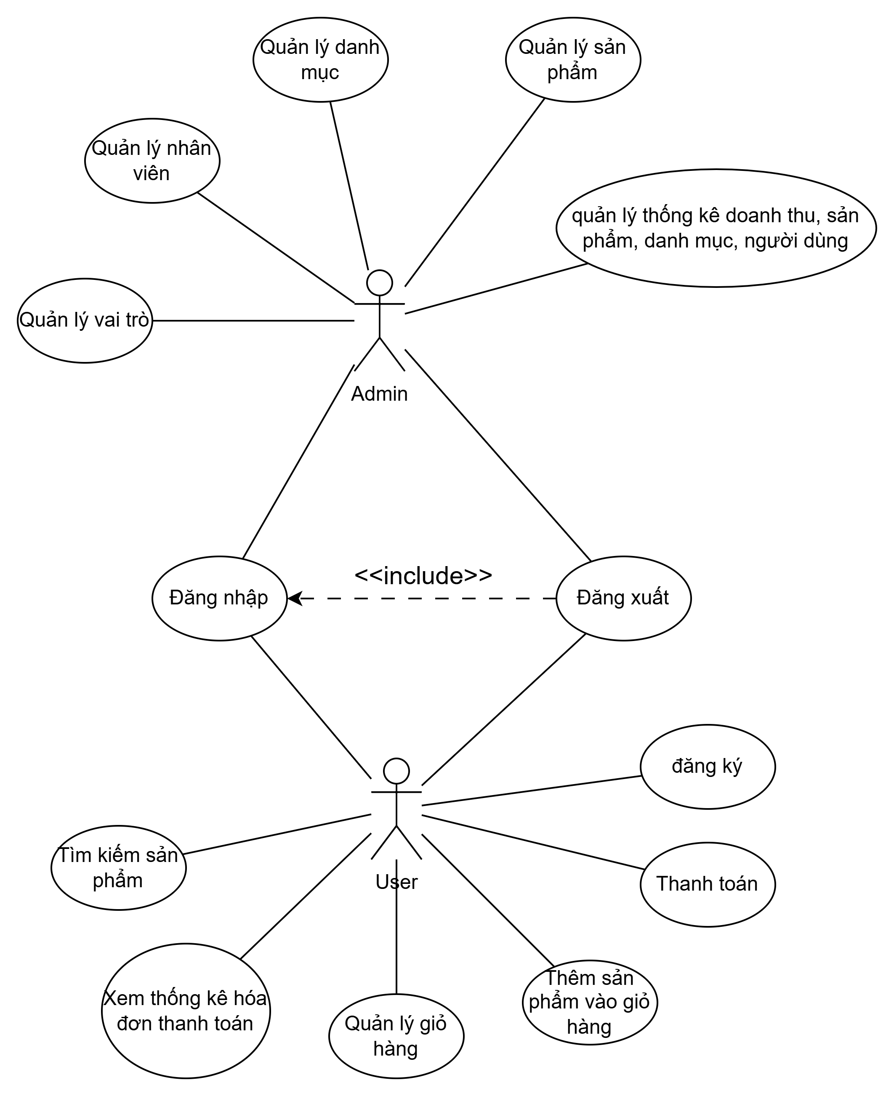

Hình 3.2.2.1.1: Biểu đồ use case tổng quát

#### Biểu đồ use case đăng ký

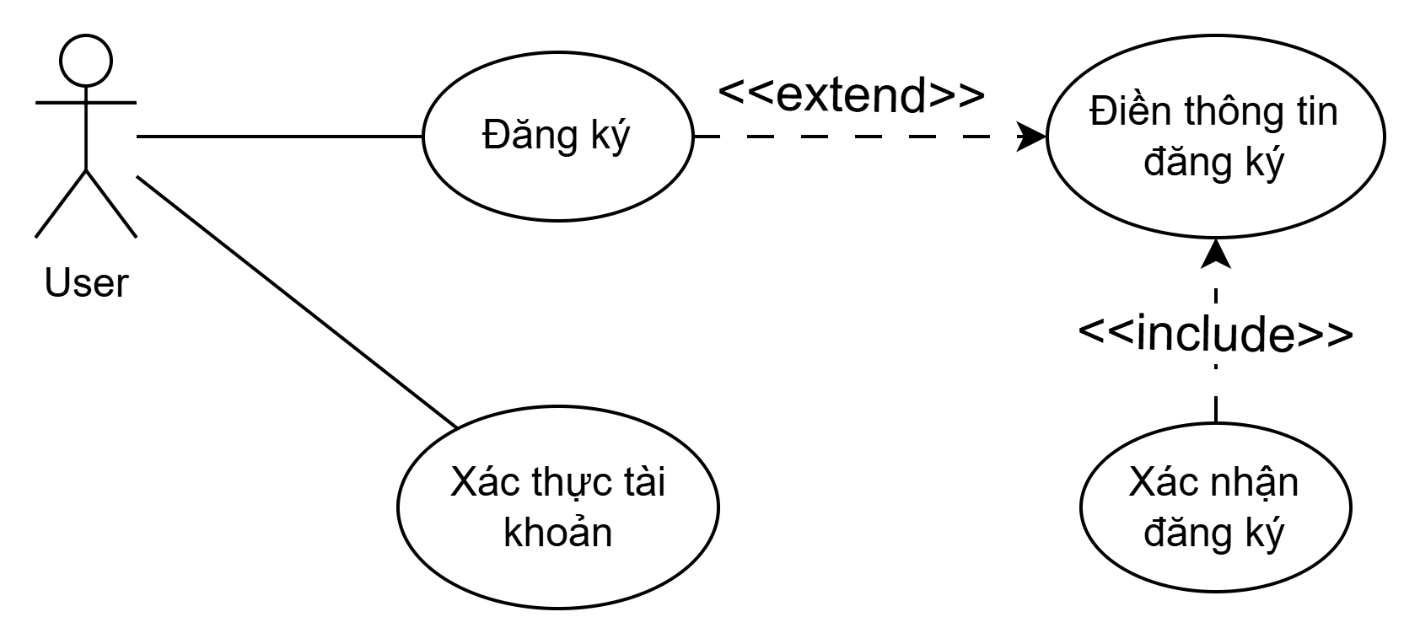

Hình 3.2.2.2.1: Biểu đồ use case chức năng đăng ký

|  |  |
| --- | --- |
| USE CASE | Đăng ký |
| Tác nhân | User |
| Mô tả | Người dùng chọn đăng ký tài khoản hệ thống sau đó xác nhận email để đăng ký |
| Tiền điều điều kiện | Điền đầy đủ thông tin đăng ký |
| Hậu điều kiện | Xác thực email qua đường link được gửi |
| Luồng chính | 1. Người dùng chọn chức năng đăng ký 2. Người dùng điền đầy đủ thông tin 3. Người dùng xác nhận đăng ký 4. Người dùng xác thực email |
| Ngoại lệ | 1. Người dùng nhập email đã tồn tại: Hệ thống thông báo email đã được đăng ký. 2. Người dùng nhập username đã tồn tại: Hệ thống thông báo username đã tồn tại. 3. Người dùng xác thực email quá hạn: Hệ thông báo link xác thực quá hạn. 4. Người dùng điền thiếu thông tin. |

Bảng 3.2.2.2.1: Đặc tả use case đăng ký

#### Biểu đồ use case chức năng thanh toán

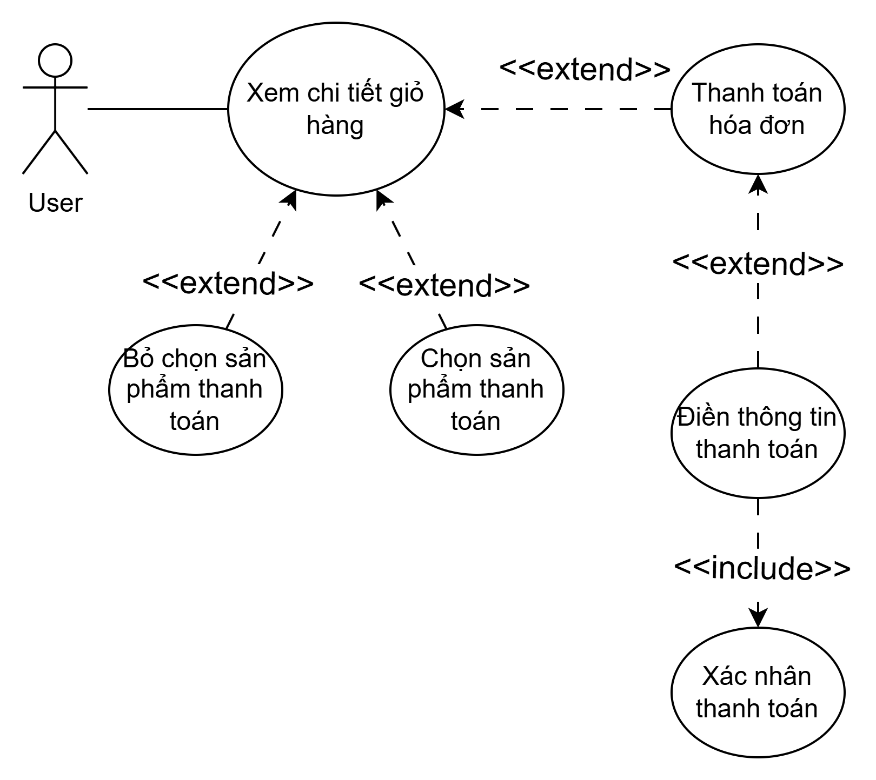

Hình 3.2.2.3.1: Biểu đồ use case chức năng thanh toán

|  |  |
| --- | --- |
| USE CASE | Thanh toán |
| Tác nhân | User |
| Mô tả | Người dùng chọn sản phẩm bỏ vào giỏ hàng, người dùng thanh toán sau khi điền đầy đủ thông tin và xác nhận |
| Tiền điều điều kiện | Người dùng đã đăng nhập  Phải chọn ít nhất một sản phẩm trong giỏ để thanh toán  Người dùng điền đầy đủ thông tin thanh toán khi xác nhận thanh toán |
| Luồng chính | 1. Người dùng vào xem chi tiết giỏ hàng 2. Người dùng chọn/ bỏ chọn các sản phẩm thanh toán. 3. Người dùng chọn thanh toán 4. Người dùng điền thông tin thanh toán 5. Người dùng ấn thanh toán |
| Ngoại lệ | 1. Thông tin thanh toán không hợp lệ như: Số dư không khả dụng, tài khoản không tìm thấy, … Hệ thống trả về trang thanh toán không thành công. |

Bảng 3.2.2.3.1: Đặc tả use case thanh toán

#### Biểu đồ use case chức năng xem thống kê

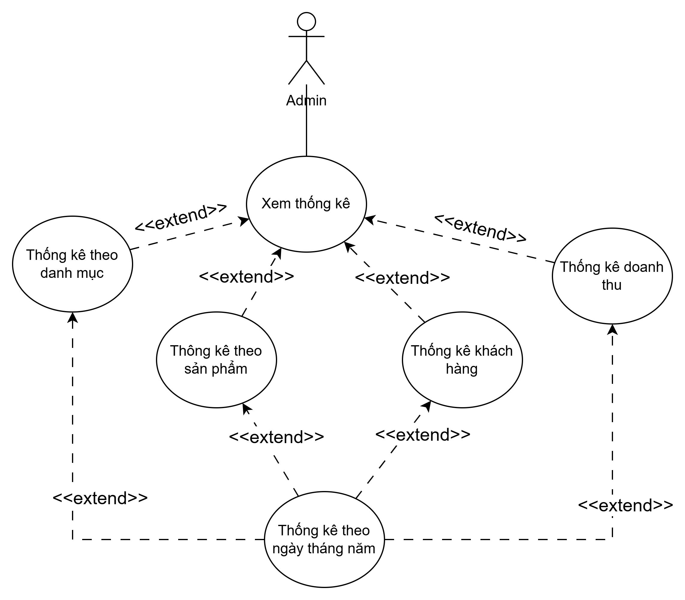

Hình 3.2.2.4.1: Biểu đồ use case thống kê

|  |  |
| --- | --- |
| USE CASE | Thống kê |
| Tác nhân | Admin |
| Mô tả | Amin chọn chức năng xem thống kê, sau đó lựa chọn loại thống kê, và đơn vị thời gian thống kê. |
| Tiền điều điều kiện | Admin phải đăng nhập  Role phải là Admin |
| Luồng chính | 1. Admin chọn trang thống kê. 2. Admin chọn lựa chọn loại thống kê.  * Admin chọn thống kê theo doanh thu * Admin chọn thống kê theo sản phẩm * Admin chọn thống kê theo danh mục * Admin chọn thống kê theo khách hàng  1. Admin chọn khoảng thời gian thống kê |

Bảng 3.2.2.4.1: Đặc tả use case thống kê

#### Biểu đồ use case chức năng quản lý sản phẩm

%3CmxGraphModel%3E%3Croot%3E%3CmxCell%20id%3D%220%22%2F%3E%3CmxCell%20id%3D%221%22%20parent%3D%220%22%2F%3E%3CmxCell%20id%3D%222%22%20value%3D%22Admin%22%20style%3D%22shape%3DumlActor%3BverticalLabelPosition%3Dbottom%3BverticalAlign%3Dtop%3Bhtml%3D1%3BoutlineConnect%3D0%3B%22%20vertex%3D%221%22%20parent%3D%221%22%3E%3CmxGeometry%20x%3D%22340%22%20y%3D%22390%22%20width%3D%2230%22%20height%3D%2260%22%20as%3D%22geometry%22%2F%3E%3C%2FmxCell%3E%3CmxCell%20id%3D%223%22%20value%3D%22Xem%20danh%20s%C3%A1ch%20danh%20m%E1%BB%A5c%22%20style%3D%22ellipse%3BwhiteSpace%3Dwrap%3Bhtml%3D1%3B%22%20vertex%3D%221%22%20parent%3D%221%22%3E%3CmxGeometry%20x%3D%22305%22%20y%3D%22510%22%20width%3D%22100%22%20height%3D%2280%22%20as%3D%22geometry%22%2F%3E%3C%2FmxCell%3E%3CmxCell%20id%3D%224%22%20value%3D%22%22%20style%3D%22endArrow%3Dnone%3Bhtml%3D1%3Brounded%3D0%3B%22%20edge%3D%221%22%20source%3D%223%22%20target%3D%222%22%20parent%3D%221%22%3E%3CmxGeometry%20width%3D%2250%22%20height%3D%2250%22%20relative%3D%221%22%20as%3D%22geometry%22%3E%3CmxPoint%20x%3D%22365%22%20y%3D%22360%22%20as%3D%22sourcePoint%22%2F%3E%3CmxPoint%20x%3D%22365%22%20y%3D%22400%22%20as%3D%22targetPoint%22%2F%3E%3C%2FmxGeometry%3E%3C%2FmxCell%3E%3CmxCell%20id%3D%225%22%20value%3D%22%22%20style%3D%22endArrow%3Dclassic%3Bhtml%3D1%3Brounded%3D0%3Bdashed%3D1%3BdashPattern%3D8%208%3B%22%20edge%3D%221%22%20source%3D%223%22%20target%3D%229%22%20parent%3D%221%22%3E%3CmxGeometry%20width%3D%2250%22%20height%3D%2250%22%20relative%3D%221%22%20as%3D%22geometry%22%3E%3CmxPoint%20x%3D%22460%22%20y%3D%22610%22%20as%3D%22sourcePoint%22%2F%3E%3CmxPoint%20x%3D%22450%22%20y%3D%22640%22%20as%3D%22targetPoint%22%2F%3E%3C%2FmxGeometry%3E%3C%2FmxCell%3E%3CmxCell%20id%3D%226%22%20value%3D%22%26amp%3Blt%3B%26amp%3Blt%3Binclude%26amp%3Bgt%3B%26amp%3Bgt%3B%22%20style%3D%22edgeLabel%3Bhtml%3D1%3Balign%3Dcenter%3BverticalAlign%3Dmiddle%3Bresizable%3D0%3Bpoints%3D%5B%5D%3BfontSize%3D15%3BfontStyle%3D0%3Brotation%3D0%3B%22%20vertex%3D%221%22%20connectable%3D%220%22%20parent%3D%225%22%3E%3CmxGeometry%20x%3D%220.065%22%20y%3D%221%22%20relative%3D%221%22%20as%3D%22geometry%22%3E%3CmxPoint%20x%3D%22-15%22%20y%3D%22-27%22%20as%3D%22offset%22%2F%3E%3C%2FmxGeometry%3E%3C%2FmxCell%3E%3CmxCell%20id%3D%227%22%20value%3D%22%22%20style%3D%22endArrow%3Dclassic%3Bhtml%3D1%3Brounded%3D0%3Bdashed%3D1%3BdashPattern%3D8%208%3B%22%20edge%3D%221%22%20source%3D%2219%22%20target%3D%2210%22%20parent%3D%221%22%3E%3CmxGeometry%20width%3D%2250%22%20height%3D%2250%22%20relative%3D%221%22%20as%3D%22geometry%22%3E%3CmxPoint%20x%3D%22549.06%22%20y%3D%22795%22%20as%3D%22sourcePoint%22%2F%3E%3CmxPoint%20x%3D%22304.06%22%20y%3D%22725%22%20as%3D%22targetPoint%22%2F%3E%3C%2FmxGeometry%3E%3C%2FmxCell%3E%3CmxCell%20id%3D%228%22%20value%3D%22%26amp%3Blt%3B%26amp%3Blt%3Bextend%26amp%3Bgt%3B%26amp%3Bgt%3B%22%20style%3D%22edgeLabel%3Bhtml%3D1%3Balign%3Dcenter%3BverticalAlign%3Dmiddle%3Bresizable%3D0%3Bpoints%3D%5B%5D%3BfontSize%3D15%3BfontStyle%3D0%3Brotation%3D0%3B%22%20vertex%3D%221%22%20connectable%3D%220%22%20parent%3D%227%22%3E%3CmxGeometry%20x%3D%220.065%22%20y%3D%221%22%20relative%3D%221%22%20as%3D%22geometry%22%3E%3CmxPoint%20x%3D%221%22%20y%3D%2218%22%20as%3D%22offset%22%2F%3E%3C%2FmxGeometry%3E%3C%2FmxCell%3E%3CmxCell%20id%3D%229%22%20value%3D%22T%E1%BA%A1o%20danh%20m%E1%BB%A5c%22%20style%3D%22ellipse%3BwhiteSpace%3Dwrap%3Bhtml%3D1%3B%22%20vertex%3D%221%22%20parent%3D%221%22%3E%3CmxGeometry%20x%3D%22499.06%22%20y%3D%22505%22%20width%3D%22100%22%20height%3D%2280%22%20as%3D%22geometry%22%2F%3E%3C%2FmxCell%3E%3CmxCell%20id%3D%2210%22%20value%3D%22%C4%90i%E1%BB%81n%20th%C3%B4ng%20tin%20danh%20m%E1%BB%A5c%22%20style%3D%22ellipse%3BwhiteSpace%3Dwrap%3Bhtml%3D1%3B%22%20vertex%3D%221%22%20parent%3D%221%22%3E%3CmxGeometry%20x%3D%22499.06%22%20y%3D%22635%22%20width%3D%22100%22%20height%3D%2280%22%20as%3D%22geometry%22%2F%3E%3C%2FmxCell%3E%3CmxCell%20id%3D%2211%22%20value%3D%22%22%20style%3D%22endArrow%3Dclassic%3Bhtml%3D1%3Brounded%3D0%3Bdashed%3D1%3BdashPattern%3D8%208%3B%22%20edge%3D%221%22%20source%3D%229%22%20target%3D%2210%22%20parent%3D%221%22%3E%3CmxGeometry%20width%3D%2250%22%20height%3D%2250%22%20relative%3D%221%22%20as%3D%22geometry%22%3E%3CmxPoint%20x%3D%22364.06%22%20y%3D%22555%22%20as%3D%22sourcePoint%22%2F%3E%3CmxPoint%20x%3D%22509.06%22%20y%3D%22555%22%20as%3D%22targetPoint%22%2F%3E%3C%2FmxGeometry%3E%3C%2FmxCell%3E%3CmxCell%20id%3D%2212%22%20value%3D%22%26amp%3Blt%3B%26amp%3Blt%3Binclude%26amp%3Bgt%3B%26amp%3Bgt%3B%22%20style%3D%22edgeLabel%3Bhtml%3D1%3Balign%3Dcenter%3BverticalAlign%3Dmiddle%3Bresizable%3D0%3Bpoints%3D%5B%5D%3BfontSize%3D15%3BfontStyle%3D0%3Brotation%3D0%3B%22%20vertex%3D%221%22%20connectable%3D%220%22%20parent%3D%2211%22%3E%3CmxGeometry%20x%3D%220.065%22%20y%3D%221%22%20relative%3D%221%22%20as%3D%22geometry%22%3E%3CmxPoint%20x%3D%22-1%22%20y%3D%22-2%22%20as%3D%22offset%22%2F%3E%3C%2FmxGeometry%3E%3C%2FmxCell%3E%3CmxCell%20id%3D%2213%22%20value%3D%22X%C3%B3a%20danh%20m%E1%BB%A5c%22%20style%3D%22ellipse%3BwhiteSpace%3Dwrap%3Bhtml%3D1%3B%22%20vertex%3D%221%22%20parent%3D%221%22%3E%3CmxGeometry%20x%3D%22305%22%20y%3D%22650%22%20width%3D%22100%22%20height%3D%2280%22%20as%3D%22geometry%22%2F%3E%3C%2FmxCell%3E%3CmxCell%20id%3D%2214%22%20value%3D%22Ch%E1%BB%89nh%20s%E1%BB%ADa%20danh%20m%E1%BB%A5c%22%20style%3D%22ellipse%3BwhiteSpace%3Dwrap%3Bhtml%3D1%3B%22%20vertex%3D%221%22%20parent%3D%221%22%3E%3CmxGeometry%20x%3D%22100%22%20y%3D%22510%22%20width%3D%22100%22%20height%3D%2280%22%20as%3D%22geometry%22%2F%3E%3C%2FmxCell%3E%3CmxCell%20id%3D%2215%22%20value%3D%22%22%20style%3D%22endArrow%3Dclassic%3Bhtml%3D1%3Brounded%3D0%3Bdashed%3D1%3BdashPattern%3D8%208%3B%22%20edge%3D%221%22%20source%3D%223%22%20target%3D%2214%22%20parent%3D%221%22%3E%3CmxGeometry%20width%3D%2250%22%20height%3D%2250%22%20relative%3D%221%22%20as%3D%22geometry%22%3E%3CmxPoint%20x%3D%22415%22%20y%3D%22560%22%20as%3D%22sourcePoint%22%2F%3E%3CmxPoint%20x%3D%22560%22%20y%3D%22560%22%20as%3D%22targetPoint%22%2F%3E%3C%2FmxGeometry%3E%3C%2FmxCell%3E%3CmxCell%20id%3D%2216%22%20value%3D%22%26amp%3Blt%3B%26amp%3Blt%3Binclude%26amp%3Bgt%3B%26amp%3Bgt%3B%22%20style%3D%22edgeLabel%3Bhtml%3D1%3Balign%3Dcenter%3BverticalAlign%3Dmiddle%3Bresizable%3D0%3Bpoints%3D%5B%5D%3BfontSize%3D15%3BfontStyle%3D0%3Brotation%3D0%3B%22%20vertex%3D%221%22%20connectable%3D%220%22%20parent%3D%2215%22%3E%3CmxGeometry%20x%3D%220.065%22%20y%3D%221%22%20relative%3D%221%22%20as%3D%22geometry%22%3E%3CmxPoint%20x%3D%2211%22%20y%3D%22-31%22%20as%3D%22offset%22%2F%3E%3C%2FmxGeometry%3E%3C%2FmxCell%3E%3CmxCell%20id%3D%2217%22%20value%3D%22%22%20style%3D%22endArrow%3Dclassic%3Bhtml%3D1%3Brounded%3D0%3Bdashed%3D1%3BdashPattern%3D8%208%3B%22%20edge%3D%221%22%20source%3D%223%22%20target%3D%2213%22%20parent%3D%221%22%3E%3CmxGeometry%20width%3D%2250%22%20height%3D%2250%22%20relative%3D%221%22%20as%3D%22geometry%22%3E%3CmxPoint%20x%3D%22343%22%20y%3D%22596%22%20as%3D%22sourcePoint%22%2F%3E%3CmxPoint%20x%3D%22312%22%20y%3D%22644%22%20as%3D%22targetPoint%22%2F%3E%3C%2FmxGeometry%3E%3C%2FmxCell%3E%3CmxCell%20id%3D%2218%22%20value%3D%22%26amp%3Blt%3B%26amp%3Blt%3Binclude%26amp%3Bgt%3B%26amp%3Bgt%3B%22%20style%3D%22edgeLabel%3Bhtml%3D1%3Balign%3Dcenter%3BverticalAlign%3Dmiddle%3Bresizable%3D0%3Bpoints%3D%5B%5D%3BfontSize%3D15%3BfontStyle%3D0%3Brotation%3D0%3B%22%20vertex%3D%221%22%20connectable%3D%220%22%20parent%3D%2217%22%3E%3CmxGeometry%20x%3D%220.065%22%20y%3D%221%22%20relative%3D%221%22%20as%3D%22geometry%22%3E%3CmxPoint%20x%3D%22-1%22%20y%3D%22-2%22%20as%3D%22offset%22%2F%3E%3C%2FmxGeometry%3E%3C%2FmxCell%3E%3CmxCell%20id%3D%2219%22%20value%3D%22X%C3%A1c%20nh%E1%BA%ADn%20t%E1%BA%A1o%22%20style%3D%22ellipse%3BwhiteSpace%3Dwrap%3Bhtml%3D1%3B%22%20vertex%3D%221%22%20parent%3D%221%22%3E%3CmxGeometry%20x%3D%22499.06%22%20y%3D%22795%22%20width%3D%22100%22%20height%3D%2280%22%20as%3D%22geometry%22%2F%3E%3C%2FmxCell%3E%3CmxCell%20id%3D%2220%22%20value%3D%22%22%20style%3D%22endArrow%3Dclassic%3Bhtml%3D1%3Brounded%3D0%3Bdashed%3D1%3BdashPattern%3D8%208%3B%22%20edge%3D%221%22%20source%3D%2225%22%20target%3D%2226%22%20parent%3D%221%22%3E%3CmxGeometry%20width%3D%2250%22%20height%3D%2250%22%20relative%3D%221%22%20as%3D%22geometry%22%3E%3CmxPoint%20x%3D%22610%22%20y%3D%22810%22%20as%3D%22sourcePoint%22%2F%3E%3CmxPoint%20x%3D%22610%22%20y%3D%22730%22%20as%3D%22targetPoint%22%2F%3E%3C%2FmxGeometry%3E%3C%2FmxCell%3E%3CmxCell%20id%3D%2221%22%20value%3D%22%26amp%3Blt%3B%26amp%3Blt%3Bextend%26amp%3Bgt%3B%26amp%3Bgt%3B%22%20style%3D%22edgeLabel%3Bhtml%3D1%3Balign%3Dcenter%3BverticalAlign%3Dmiddle%3Bresizable%3D0%3Bpoints%3D%5B%5D%3BfontSize%3D15%3BfontStyle%3D0%3Brotation%3D0%3B%22%20vertex%3D%221%22%20connectable%3D%220%22%20parent%3D%2220%22%3E%3CmxGeometry%20x%3D%220.065%22%20y%3D%221%22%20relative%3D%221%22%20as%3D%22geometry%22%3E%3CmxPoint%20x%3D%221%22%20y%3D%223%22%20as%3D%22offset%22%2F%3E%3C%2FmxGeometry%3E%3C%2FmxCell%3E%3CmxCell%20id%3D%2222%22%20value%3D%22%22%20style%3D%22endArrow%3Dclassic%3Bhtml%3D1%3Brounded%3D0%3Bdashed%3D1%3BdashPattern%3D8%208%3B%22%20edge%3D%221%22%20source%3D%2224%22%20target%3D%2213%22%20parent%3D%221%22%3E%3CmxGeometry%20width%3D%2250%22%20height%3D%2250%22%20relative%3D%221%22%20as%3D%22geometry%22%3E%3CmxPoint%20x%3D%22401%22%20y%3D%22831%22%20as%3D%22sourcePoint%22%2F%3E%3CmxPoint%20x%3D%22284%22%20y%3D%22729%22%20as%3D%22targetPoint%22%2F%3E%3C%2FmxGeometry%3E%3C%2FmxCell%3E%3CmxCell%20id%3D%2223%22%20value%3D%22%26amp%3Blt%3B%26amp%3Blt%3Bextend%26amp%3Bgt%3B%26amp%3Bgt%3B%22%20style%3D%22edgeLabel%3Bhtml%3D1%3Balign%3Dcenter%3BverticalAlign%3Dmiddle%3Bresizable%3D0%3Bpoints%3D%5B%5D%3BfontSize%3D15%3BfontStyle%3D0%3Brotation%3D0%3B%22%20vertex%3D%221%22%20connectable%3D%220%22%20parent%3D%2222%22%3E%3CmxGeometry%20x%3D%220.065%22%20y%3D%221%22%20relative%3D%221%22%20as%3D%22geometry%22%3E%3CmxPoint%20x%3D%221%22%20y%3D%223%22%20as%3D%22offset%22%2F%3E%3C%2FmxGeometry%3E%3C%2FmxCell%3E%3CmxCell%20id%3D%2224%22%20value%3D%22X%C3%A1c%20nh%E1%BA%ADn%20x%C3%B3a%22%20style%3D%22ellipse%3BwhiteSpace%3Dwrap%3Bhtml%3D1%3B%22%20vertex%3D%221%22%20parent%3D%221%22%3E%3CmxGeometry%20x%3D%22305%22%20y%3D%22800%22%20width%3D%22100%22%20height%3D%2280%22%20as%3D%22geometry%22%2F%3E%3C%2FmxCell%3E%3CmxCell%20id%3D%2225%22%20value%3D%22X%C3%A1c%20nh%E1%BA%ADn%20Ch%E1%BB%89nh%20s%E1%BB%ADa%22%20style%3D%22ellipse%3BwhiteSpace%3Dwrap%3Bhtml%3D1%3B%22%20vertex%3D%221%22%20parent%3D%221%22%3E%3CmxGeometry%20x%3D%22100%22%20y%3D%22800%22%20width%3D%22100%22%20height%3D%2280%22%20as%3D%22geometry%22%2F%3E%3C%2FmxCell%3E%3CmxCell%20id%3D%2226%22%20value%3D%22%C4%90i%E1%BB%81n%20th%C3%B4ng%20tin%20danh%20m%E1%BB%A5c%22%20style%3D%22ellipse%3BwhiteSpace%3Dwrap%3Bhtml%3D1%3B%22%20vertex%3D%221%22%20parent%3D%221%22%3E%3CmxGeometry%20x%3D%22100%22%20y%3D%22650%22%20width%3D%22100%22%20height%3D%2280%22%20as%3D%22geometry%22%2F%3E%3C%2FmxCell%3E%3CmxCell%20id%3D%2227%22%20value%3D%22%22%20style%3D%22endArrow%3Dclassic%3Bhtml%3D1%3Brounded%3D0%3Bdashed%3D1%3BdashPattern%3D8%208%3B%22%20edge%3D%221%22%20source%3D%2214%22%20target%3D%2226%22%20parent%3D%221%22%3E%3CmxGeometry%20width%3D%2250%22%20height%3D%2250%22%20relative%3D%221%22%20as%3D%22geometry%22%3E%3CmxPoint%20x%3D%22589%22%20y%3D%22595%22%20as%3D%22sourcePoint%22%2F%3E%3CmxPoint%20x%3D%22589%22%20y%3D%22645%22%20as%3D%22targetPoint%22%2F%3E%3C%2FmxGeometry%3E%3C%2FmxCell%3E%3CmxCell%20id%3D%2228%22%20value%3D%22%26amp%3Blt%3B%26amp%3Blt%3Binclude%26amp%3Bgt%3B%26amp%3Bgt%3B%22%20style%3D%22edgeLabel%3Bhtml%3D1%3Balign%3Dcenter%3BverticalAlign%3Dmiddle%3Bresizable%3D0%3Bpoints%3D%5B%5D%3BfontSize%3D15%3BfontStyle%3D0%3Brotation%3D0%3B%22%20vertex%3D%221%22%20connectable%3D%220%22%20parent%3D%2227%22%3E%3CmxGeometry%20x%3D%220.065%22%20y%3D%221%22%20relative%3D%221%22%20as%3D%22geometry%22%3E%3CmxPoint%20x%3D%22-1%22%20y%3D%22-2%22%20as%3D%22offset%22%2F%3E%3C%2FmxGeometry%3E%3C%2FmxCell%3E%3C%2Froot%3E%3C%2FmxGraphModel%3E%3CmxGraphModel%3E%3Croot%3E%3CmxCell%20id%3D%220%22%2F%3E%3CmxCell%20id%3D%221%22%20parent%3D%220%22%2F%3E%3CmxCell%20id%3D%222%22%20value%3D%22Admin%22%20style%3D%22shape%3DumlActor%3BverticalLabelPosition%3Dbottom%3BverticalAlign%3Dtop%3Bhtml%3D1%3BoutlineConnect%3D0%3B%22%20vertex%3D%221%22%20parent%3D%221%22%3E%3CmxGeometry%20x%3D%22340%22%20y%3D%22390%22%20width%3D%2230%22%20height%3D%2260%22%20as%3D%22geometry%22%2F%3E%3C%2FmxCell%3E%3CmxCell%20id%3D%223%22%20value%3D%22Xem%20danh%20s%C3%A1ch%20danh%20m%E1%BB%A5c%22%20style%3D%22ellipse%3BwhiteSpace%3Dwrap%3Bhtml%3D1%3B%22%20vertex%3D%221%22%20parent%3D%221%22%3E%3CmxGeometry%20x%3D%22305%22%20y%3D%22510%22%20width%3D%22100%22%20height%3D%2280%22%20as%3D%22geometry%22%2F%3E%3C%2FmxCell%3E%3CmxCell%20id%3D%224%22%20value%3D%22%22%20style%3D%22endArrow%3Dnone%3Bhtml%3D1%3Brounded%3D0%3B%22%20edge%3D%221%22%20source%3D%223%22%20target%3D%222%22%20parent%3D%221%22%3E%3CmxGeometry%20width%3D%2250%22%20height%3D%2250%22%20relative%3D%221%22%20as%3D%22geometry%22%3E%3CmxPoint%20x%3D%22365%22%20y%3D%22360%22%20as%3D%22sourcePoint%22%2F%3E%3CmxPoint%20x%3D%22365%22%20y%3D%22400%22%20as%3D%22targetPoint%22%2F%3E%3C%2FmxGeometry%3E%3C%2FmxCell%3E%3CmxCell%20id%3D%225%22%20value%3D%22%22%20style%3D%22endArrow%3Dclassic%3Bhtml%3D1%3Brounded%3D0%3Bdashed%3D1%3BdashPattern%3D8%208%3B%22%20edge%3D%221%22%20source%3D%223%22%20target%3D%229%22%20parent%3D%221%22%3E%3CmxGeometry%20width%3D%2250%22%20height%3D%2250%22%20relative%3D%221%22%20as%3D%22geometry%22%3E%3CmxPoint%20x%3D%22460%22%20y%3D%22610%22%20as%3D%22sourcePoint%22%2F%3E%3CmxPoint%20x%3D%22450%22%20y%3D%22640%22%20as%3D%22targetPoint%22%2F%3E%3C%2FmxGeometry%3E%3C%2FmxCell%3E%3CmxCell%20id%3D%226%22%20value%3D%22%26amp%3Blt%3B%26amp%3Blt%3Binclude%26amp%3Bgt%3B%26amp%3Bgt%3B%22%20style%3D%22edgeLabel%3Bhtml%3D1%3Balign%3Dcenter%3BverticalAlign%3Dmiddle%3Bresizable%3D0%3Bpoints%3D%5B%5D%3BfontSize%3D15%3BfontStyle%3D0%3Brotation%3D0%3B%22%20vertex%3D%221%22%20connectable%3D%220%22%20parent%3D%225%22%3E%3CmxGeometry%20x%3D%220.065%22%20y%3D%221%22%20relative%3D%221%22%20as%3D%22geometry%22%3E%3CmxPoint%20x%3D%22-15%22%20y%3D%22-27%22%20as%3D%22offset%22%2F%3E%3C%2FmxGeometry%3E%3C%2FmxCell%3E%3CmxCell%20id%3D%227%22%20value%3D%22%22%20style%3D%22endArrow%3Dclassic%3Bhtml%3D1%3Brounded%3D0%3Bdashed%3D1%3BdashPattern%3D8%208%3B%22%20edge%3D%221%22%20source%3D%2219%22%20target%3D%2210%22%20parent%3D%221%22%3E%3CmxGeometry%20width%3D%2250%22%20height%3D%2250%22%20relative%3D%221%22%20as%3D%22geometry%22%3E%3CmxPoint%20x%3D%22549.06%22%20y%3D%22795%22%20as%3D%22sourcePoint%22%2F%3E%3CmxPoint%20x%3D%22304.06%22%20y%3D%22725%22%20as%3D%22targetPoint%22%2F%3E%3C%2FmxGeometry%3E%3C%2FmxCell%3E%3CmxCell%20id%3D%228%22%20value%3D%22%26amp%3Blt%3B%26amp%3Blt%3Bextend%26amp%3Bgt%3B%26amp%3Bgt%3B%22%20style%3D%22edgeLabel%3Bhtml%3D1%3Balign%3Dcenter%3BverticalAlign%3Dmiddle%3Bresizable%3D0%3Bpoints%3D%5B%5D%3BfontSize%3D15%3BfontStyle%3D0%3Brotation%3D0%3B%22%20vertex%3D%221%22%20connectable%3D%220%22%20parent%3D%227%22%3E%3CmxGeometry%20x%3D%220.065%22%20y%3D%221%22%20relative%3D%221%22%20as%3D%22geometry%22%3E%3CmxPoint%20x%3D%221%22%20y%3D%2218%22%20as%3D%22offset%22%2F%3E%3C%2FmxGeometry%3E%3C%2FmxCell%3E%3CmxCell%20id%3D%229%22%20value%3D%22T%E1%BA%A1o%20danh%20m%E1%BB%A5c%22%20style%3D%22ellipse%3BwhiteSpace%3Dwrap%3Bhtml%3D1%3B%22%20vertex%3D%221%22%20parent%3D%221%22%3E%3CmxGeometry%20x%3D%22499.06%22%20y%3D%22505%22%20width%3D%22100%22%20height%3D%2280%22%20as%3D%22geometry%22%2F%3E%3C%2FmxCell%3E%3CmxCell%20id%3D%2210%22%20value%3D%22%C4%90i%E1%BB%81n%20th%C3%B4ng%20tin%20danh%20m%E1%BB%A5c%22%20style%3D%22ellipse%3BwhiteSpace%3Dwrap%3Bhtml%3D1%3B%22%20vertex%3D%221%22%20parent%3D%221%22%3E%3CmxGeometry%20x%3D%22499.06%22%20y%3D%22635%22%20width%3D%22100%22%20height%3D%2280%22%20as%3D%22geometry%22%2F%3E%3C%2FmxCell%3E%3CmxCell%20id%3D%2211%22%20value%3D%22%22%20style%3D%22endArrow%3Dclassic%3Bhtml%3D1%3Brounded%3D0%3Bdashed%3D1%3BdashPattern%3D8%208%3B%22%20edge%3D%221%22%20source%3D%229%22%20target%3D%2210%22%20parent%3D%221%22%3E%3CmxGeometry%20width%3D%2250%22%20height%3D%2250%22%20relative%3D%221%22%20as%3D%22geometry%22%3E%3CmxPoint%20x%3D%22364.06%22%20y%3D%22555%22%20as%3D%22sourcePoint%22%2F%3E%3CmxPoint%20x%3D%22509.06%22%20y%3D%22555%22%20as%3D%22targetPoint%22%2F%3E%3C%2FmxGeometry%3E%3C%2FmxCell%3E%3CmxCell%20id%3D%2212%22%20value%3D%22%26amp%3Blt%3B%26amp%3Blt%3Binclude%26amp%3Bgt%3B%26amp%3Bgt%3B%22%20style%3D%22edgeLabel%3Bhtml%3D1%3Balign%3Dcenter%3BverticalAlign%3Dmiddle%3Bresizable%3D0%3Bpoints%3D%5B%5D%3BfontSize%3D15%3BfontStyle%3D0%3Brotation%3D0%3B%22%20vertex%3D%221%22%20connectable%3D%220%22%20parent%3D%2211%22%3E%3CmxGeometry%20x%3D%220.065%22%20y%3D%221%22%20relative%3D%221%22%20as%3D%22geometry%22%3E%3CmxPoint%20x%3D%22-1%22%20y%3D%22-2%22%20as%3D%22offset%22%2F%3E%3C%2FmxGeometry%3E%3C%2FmxCell%3E%3CmxCell%20id%3D%2213%22%20value%3D%22X%C3%B3a%20danh%20m%E1%BB%A5c%22%20style%3D%22ellipse%3BwhiteSpace%3Dwrap%3Bhtml%3D1%3B%22%20vertex%3D%221%22%20parent%3D%221%22%3E%3CmxGeometry%20x%3D%22305%22%20y%3D%22650%22%20width%3D%22100%22%20height%3D%2280%22%20as%3D%22geometry%22%2F%3E%3C%2FmxCell%3E%3CmxCell%20id%3D%2214%22%20value%3D%22Ch%E1%BB%89nh%20s%E1%BB%ADa%20danh%20m%E1%BB%A5c%22%20style%3D%22ellipse%3BwhiteSpace%3Dwrap%3Bhtml%3D1%3B%22%20vertex%3D%221%22%20parent%3D%221%22%3E%3CmxGeometry%20x%3D%22100%22%20y%3D%22510%22%20width%3D%22100%22%20height%3D%2280%22%20as%3D%22geometry%22%2F%3E%3C%2FmxCell%3E%3CmxCell%20id%3D%2215%22%20value%3D%22%22%20style%3D%22endArrow%3Dclassic%3Bhtml%3D1%3Brounded%3D0%3Bdashed%3D1%3BdashPattern%3D8%208%3B%22%20edge%3D%221%22%20source%3D%223%22%20target%3D%2214%22%20parent%3D%221%22%3E%3CmxGeometry%20width%3D%2250%22%20height%3D%2250%22%20relative%3D%221%22%20as%3D%22geometry%22%3E%3CmxPoint%20x%3D%22415%22%20y%3D%22560%22%20as%3D%22sourcePoint%22%2F%3E%3CmxPoint%20x%3D%22560%22%20y%3D%22560%22%20as%3D%22targetPoint%22%2F%3E%3C%2FmxGeometry%3E%3C%2FmxCell%3E%3CmxCell%20id%3D%2216%22%20value%3D%22%26amp%3Blt%3B%26amp%3Blt%3Binclude%26amp%3Bgt%3B%26amp%3Bgt%3B%22%20style%3D%22edgeLabel%3Bhtml%3D1%3Balign%3Dcenter%3BverticalAlign%3Dmiddle%3Bresizable%3D0%3Bpoints%3D%5B%5D%3BfontSize%3D15%3BfontStyle%3D0%3Brotation%3D0%3B%22%20vertex%3D%221%22%20connectable%3D%220%22%20parent%3D%2215%22%3E%3CmxGeometry%20x%3D%220.065%22%20y%3D%221%22%20relative%3D%221%22%20as%3D%22geometry%22%3E%3CmxPoint%20x%3D%2211%22%20y%3D%22-31%22%20as%3D%22offset%22%2F%3E%3C%2FmxGeometry%3E%3C%2FmxCell%3E%3CmxCell%20id%3D%2217%22%20value%3D%22%22%20style%3D%22endArrow%3Dclassic%3Bhtml%3D1%3Brounded%3D0%3Bdashed%3D1%3BdashPattern%3D8%208%3B%22%20edge%3D%221%22%20source%3D%223%22%20target%3D%2213%22%20parent%3D%221%22%3E%3CmxGeometry%20width%3D%2250%22%20height%3D%2250%22%20relative%3D%221%22%20as%3D%22geometry%22%3E%3CmxPoint%20x%3D%22343%22%20y%3D%22596%22%20as%3D%22sourcePoint%22%2F%3E%3CmxPoint%20x%3D%22312%22%20y%3D%22644%22%20as%3D%22targetPoint%22%2F%3E%3C%2FmxGeometry%3E%3C%2FmxCell%3E%3CmxCell%20id%3D%2218%22%20value%3D%22%26amp%3Blt%3B%26amp%3Blt%3Binclude%26amp%3Bgt%3B%26amp%3Bgt%3B%22%20style%3D%22edgeLabel%3Bhtml%3D1%3Balign%3Dcenter%3BverticalAlign%3Dmiddle%3Bresizable%3D0%3Bpoints%3D%5B%5D%3BfontSize%3D15%3BfontStyle%3D0%3Brotation%3D0%3B%22%20vertex%3D%221%22%20connectable%3D%220%22%20parent%3D%2217%22%3E%3CmxGeometry%20x%3D%220.065%22%20y%3D%221%22%20relative%3D%221%22%20as%3D%22geometry%22%3E%3CmxPoint%20x%3D%22-1%22%20y%3D%22-2%22%20as%3D%22offset%22%2F%3E%3C%2FmxGeometry%3E%3C%2FmxCell%3E%3CmxCell%20id%3D%2219%22%20value%3D%22X%C3%A1c%20nh%E1%BA%ADn%20t%E1%BA%A1o%22%20style%3D%22ellipse%3BwhiteSpace%3Dwrap%3Bhtml%3D1%3B%22%20vertex%3D%221%22%20parent%3D%221%22%3E%3CmxGeometry%20x%3D%22499.06%22%20y%3D%22795%22%20width%3D%22100%22%20height%3D%2280%22%20as%3D%22geometry%22%2F%3E%3C%2FmxCell%3E%3CmxCell%20id%3D%2220%22%20value%3D%22%22%20style%3D%22endArrow%3Dclassic%3Bhtml%3D1%3Brounded%3D0%3Bdashed%3D1%3BdashPattern%3D8%208%3B%22%20edge%3D%221%22%20source%3D%2225%22%20target%3D%2226%22%20parent%3D%221%22%3E%3CmxGeometry%20width%3D%2250%22%20height%3D%2250%22%20relative%3D%221%22%20as%3D%22geometry%22%3E%3CmxPoint%20x%3D%22610%22%20y%3D%22810%22%20as%3D%22sourcePoint%22%2F%3E%3CmxPoint%20x%3D%22610%22%20y%3D%22730%22%20as%3D%22targetPoint%22%2F%3E%3C%2FmxGeometry%3E%3C%2FmxCell%3E%3CmxCell%20id%3D%2221%22%20value%3D%22%26amp%3Blt%3B%26amp%3Blt%3Bextend%26amp%3Bgt%3B%26amp%3Bgt%3B%22%20style%3D%22edgeLabel%3Bhtml%3D1%3Balign%3Dcenter%3BverticalAlign%3Dmiddle%3Bresizable%3D0%3Bpoints%3D%5B%5D%3BfontSize%3D15%3BfontStyle%3D0%3Brotation%3D0%3B%22%20vertex%3D%221%22%20connectable%3D%220%22%20parent%3D%2220%22%3E%3CmxGeometry%20x%3D%220.065%22%20y%3D%221%22%20relative%3D%221%22%20as%3D%22geometry%22%3E%3CmxPoint%20x%3D%221%22%20y%3D%223%22%20as%3D%22offset%22%2F%3E%3C%2FmxGeometry%3E%3C%2FmxCell%3E%3CmxCell%20id%3D%2222%22%20value%3D%22%22%20style%3D%22endArrow%3Dclassic%3Bhtml%3D1%3Brounded%3D0%3Bdashed%3D1%3BdashPattern%3D8%208%3B%22%20edge%3D%221%22%20source%3D%2224%22%20target%3D%2213%22%20parent%3D%221%22%3E%3CmxGeometry%20width%3D%2250%22%20height%3D%2250%22%20relative%3D%221%22%20as%3D%22geometry%22%3E%3CmxPoint%20x%3D%22401%22%20y%3D%22831%22%20as%3D%22sourcePoint%22%2F%3E%3CmxPoint%20x%3D%22284%22%20y%3D%22729%22%20as%3D%22targetPoint%22%2F%3E%3C%2FmxGeometry%3E%3C%2FmxCell%3E%3CmxCell%20id%3D%2223%22%20value%3D%22%26amp%3Blt%3B%26amp%3Blt%3Bextend%26amp%3Bgt%3B%26amp%3Bgt%3B%22%20style%3D%22edgeLabel%3Bhtml%3D1%3Balign%3Dcenter%3BverticalAlign%3Dmiddle%3Bresizable%3D0%3Bpoints%3D%5B%5D%3BfontSize%3D15%3BfontStyle%3D0%3Brotation%3D0%3B%22%20vertex%3D%221%22%20connectable%3D%220%22%20parent%3D%2222%22%3E%3CmxGeometry%20x%3D%220.065%22%20y%3D%221%22%20relative%3D%221%22%20as%3D%22geometry%22%3E%3CmxPoint%20x%3D%221%22%20y%3D%223%22%20as%3D%22offset%22%2F%3E%3C%2FmxGeometry%3E%3C%2FmxCell%3E%3CmxCell%20id%3D%2224%22%20value%3D%22X%C3%A1c%20nh%E1%BA%ADn%20x%C3%B3a%22%20style%3D%22ellipse%3BwhiteSpace%3Dwrap%3Bhtml%3D1%3B%22%20vertex%3D%221%22%20parent%3D%221%22%3E%3CmxGeometry%20x%3D%22305%22%20y%3D%22800%22%20width%3D%22100%22%20height%3D%2280%22%20as%3D%22geometry%22%2F%3E%3C%2FmxCell%3E%3CmxCell%20id%3D%2225%22%20value%3D%22X%C3%A1c%20nh%E1%BA%ADn%20Ch%E1%BB%89nh%20s%E1%BB%ADa%22%20style%3D%22ellipse%3BwhiteSpace%3Dwrap%3Bhtml%3D1%3B%22%20vertex%3D%221%22%20parent%3D%221%22%3E%3CmxGeometry%20x%3D%22100%22%20y%3D%22800%22%20width%3D%22100%22%20height%3D%2280%22%20as%3D%22geometry%22%2F%3E%3C%2FmxCell%3E%3CmxCell%20id%3D%2226%22%20value%3D%22%C4%90i%E1%BB%81n%20th%C3%B4ng%20tin%20danh%20m%E1%BB%A5c%22%20style%3D%22ellipse%3BwhiteSpace%3Dwrap%3Bhtml%3D1%3B%22%20vertex%3D%221%22%20parent%3D%221%22%3E%3CmxGeometry%20x%3D%22100%22%20y%3D%22650%22%20width%3D%22100%22%20height%3D%2280%22%20as%3D%22geometry%22%2F%3E%3C%2FmxCell%3E%3CmxCell%20id%3D%2227%22%20value%3D%22%22%20style%3D%22endArrow%3Dclassic%3Bhtml%3D1%3Brounded%3D0%3Bdashed%3D1%3BdashPattern%3D8%208%3B%22%20edge%3D%221%22%20source%3D%2214%22%20target%3D%2226%22%20parent%3D%221%22%3E%3CmxGeometry%20width%3D%2250%22%20height%3D%2250%22%20relative%3D%221%22%20as%3D%22geometry%22%3E%3CmxPoint%20x%3D%22589%22%20y%3D%22595%22%20as%3D%22sourcePoint%22%2F%3E%3CmxPoint%20x%3D%22589%22%20y%3D%22645%22%20as%3D%22targetPoint%22%2F%3E%3C%2FmxGeometry%3E%3C%2FmxCell%3E%3CmxCell%20id%3D%2228%22%20value%3D%22%26amp%3Blt%3B%26amp%3Blt%3Binclude%26amp%3Bgt%3B%26amp%3Bgt%3B%22%20style%3D%22edgeLabel%3Bhtml%3D1%3Balign%3Dcenter%3BverticalAlign%3Dmiddle%3Bresizable%3D0%3Bpoints%3D%5B%5D%3BfontSize%3D15%3BfontStyle%3D0%3Brotation%3D0%3B%22%20vertex%3D%221%22%20connectable%3D%220%22%20parent%3D%2227%22%3E%3CmxGeometry%20x%3D%220.065%22%20y%3D%221%22%20relative%3D%221%22%20as%3D%22geometry%22%3E%3CmxPoint%20x%3D%22-1%22%20y%3D%22-2%22%20as%3D%22offset%22%2F%3E%3C%2FmxGeometry%3E%3C%2FmxCell%3E%3C%2Froot%3E%3C%2FmxGraphModel%3E%3CmxGraphModel%3E%3Croot%3E%3CmxCell%20id%3D%220%22%2F%3E%3CmxCell%20id%3D%221%22%20parent%3D%220%22%2F%3E%3CmxCell%20id%3D%222%22%20value%3D%22Admin%22%20style%3D%22shape%3DumlActor%3BverticalLabelPosition%3Dbottom%3BverticalAlign%3Dtop%3Bhtml%3D1%3BoutlineConnect%3D0%3B%22%20vertex%3D%221%22%20parent%3D%221%22%3E%3CmxGeometry%20x%3D%22340%22%20y%3D%22390%22%20width%3D%2230%22%20height%3D%2260%22%20as%3D%22geometry%22%2F%3E%3C%2FmxCell%3E%3CmxCell%20id%3D%223%22%20value%3D%22Xem%20danh%20s%C3%A1ch%20danh%20m%E1%BB%A5c%22%20style%3D%22ellipse%3BwhiteSpace%3Dwrap%3Bhtml%3D1%3B%22%20vertex%3D%221%22%20parent%3D%221%22%3E%3CmxGeometry%20x%3D%22305%22%20y%3D%22510%22%20width%3D%22100%22%20height%3D%2280%22%20as%3D%22geometry%22%2F%3E%3C%2FmxCell%3E%3CmxCell%20id%3D%224%22%20value%3D%22%22%20style%3D%22endArrow%3Dnone%3Bhtml%3D1%3Brounded%3D0%3B%22%20edge%3D%221%22%20source%3D%223%22%20target%3D%222%22%20parent%3D%221%22%3E%3CmxGeometry%20width%3D%2250%22%20height%3D%2250%22%20relative%3D%221%22%20as%3D%22geometry%22%3E%3CmxPoint%20x%3D%22365%22%20y%3D%22360%22%20as%3D%22sourcePoint%22%2F%3E%3CmxPoint%20x%3D%22365%22%20y%3D%22400%22%20as%3D%22targetPoint%22%2F%3E%3C%2FmxGeometry%3E%3C%2FmxCell%3E%3CmxCell%20id%3D%225%22%20value%3D%22%22%20style%3D%22endArrow%3Dclassic%3Bhtml%3D1%3Brounded%3D0%3Bdashed%3D1%3BdashPattern%3D8%208%3B%22%20edge%3D%221%22%20source%3D%223%22%20target%3D%229%22%20parent%3D%221%22%3E%3CmxGeometry%20width%3D%2250%22%20height%3D%2250%22%20relative%3D%221%22%20as%3D%22geometry%22%3E%3CmxPoint%20x%3D%22460%22%20y%3D%22610%22%20as%3D%22sourcePoint%22%2F%3E%3CmxPoint%20x%3D%22450%22%20y%3D%22640%22%20as%3D%22targetPoint%22%2F%3E%3C%2FmxGeometry%3E%3C%2FmxCell%3E%3CmxCell%20id%3D%226%22%20value%3D%22%26amp%3Blt%3B%26amp%3Blt%3Binclude%26amp%3Bgt%3B%26amp%3Bgt%3B%22%20style%3D%22edgeLabel%3Bhtml%3D1%3Balign%3Dcenter%3BverticalAlign%3Dmiddle%3Bresizable%3D0%3Bpoints%3D%5B%5D%3BfontSize%3D15%3BfontStyle%3D0%3Brotation%3D0%3B%22%20vertex%3D%221%22%20connectable%3D%220%22%20parent%3D%225%22%3E%3CmxGeometry%20x%3D%220.065%22%20y%3D%221%22%20relative%3D%221%22%20as%3D%22geometry%22%3E%3CmxPoint%20x%3D%22-15%22%20y%3D%22-27%22%20as%3D%22offset%22%2F%3E%3C%2FmxGeometry%3E%3C%2FmxCell%3E%3CmxCell%20id%3D%227%22%20value%3D%22%22%20style%3D%22endArrow%3Dclassic%3Bhtml%3D1%3Brounded%3D0%3Bdashed%3D1%3BdashPattern%3D8%208%3B%22%20edge%3D%221%22%20source%3D%2219%22%20target%3D%2210%22%20parent%3D%221%22%3E%3CmxGeometry%20width%3D%2250%22%20height%3D%2250%22%20relative%3D%221%22%20as%3D%22geometry%22%3E%3CmxPoint%20x%3D%22549.06%22%20y%3D%22795%22%20as%3D%22sourcePoint%22%2F%3E%3CmxPoint%20x%3D%22304.06%22%20y%3D%22725%22%20as%3D%22targetPoint%22%2F%3E%3C%2FmxGeometry%3E%3C%2FmxCell%3E%3CmxCell%20id%3D%228%22%20value%3D%22%26amp%3Blt%3B%26amp%3Blt%3Bextend%26amp%3Bgt%3B%26amp%3Bgt%3B%22%20style%3D%22edgeLabel%3Bhtml%3D1%3Balign%3Dcenter%3BverticalAlign%3Dmiddle%3Bresizable%3D0%3Bpoints%3D%5B%5D%3BfontSize%3D15%3BfontStyle%3D0%3Brotation%3D0%3B%22%20vertex%3D%221%22%20connectable%3D%220%22%20parent%3D%227%22%3E%3CmxGeometry%20x%3D%220.065%22%20y%3D%221%22%20relative%3D%221%22%20as%3D%22geometry%22%3E%3CmxPoint%20x%3D%221%22%20y%3D%2218%22%20as%3D%22offset%22%2F%3E%3C%2FmxGeometry%3E%3C%2FmxCell%3E%3CmxCell%20id%3D%229%22%20value%3D%22T%E1%BA%A1o%20danh%20m%E1%BB%A5c%22%20style%3D%22ellipse%3BwhiteSpace%3Dwrap%3Bhtml%3D1%3B%22%20vertex%3D%221%22%20parent%3D%221%22%3E%3CmxGeometry%20x%3D%22499.06%22%20y%3D%22505%22%20width%3D%22100%22%20height%3D%2280%22%20as%3D%22geometry%22%2F%3E%3C%2FmxCell%3E%3CmxCell%20id%3D%2210%22%20value%3D%22%C4%90i%E1%BB%81n%20th%C3%B4ng%20tin%20danh%20m%E1%BB%A5c%22%20style%3D%22ellipse%3BwhiteSpace%3Dwrap%3Bhtml%3D1%3B%22%20vertex%3D%221%22%20parent%3D%221%22%3E%3CmxGeometry%20x%3D%22499.06%22%20y%3D%22635%22%20width%3D%22100%22%20height%3D%2280%22%20as%3D%22geometry%22%2F%3E%3C%2FmxCell%3E%3CmxCell%20id%3D%2211%22%20value%3D%22%22%20style%3D%22endArrow%3Dclassic%3Bhtml%3D1%3Brounded%3D0%3Bdashed%3D1%3BdashPattern%3D8%208%3B%22%20edge%3D%221%22%20source%3D%229%22%20target%3D%2210%22%20parent%3D%221%22%3E%3CmxGeometry%20width%3D%2250%22%20height%3D%2250%22%20relative%3D%221%22%20as%3D%22geometry%22%3E%3CmxPoint%20x%3D%22364.06%22%20y%3D%22555%22%20as%3D%22sourcePoint%22%2F%3E%3CmxPoint%20x%3D%22509.06%22%20y%3D%22555%22%20as%3D%22targetPoint%22%2F%3E%3C%2FmxGeometry%3E%3C%2FmxCell%3E%3CmxCell%20id%3D%2212%22%20value%3D%22%26amp%3Blt%3B%26amp%3Blt%3Binclude%26amp%3Bgt%3B%26amp%3Bgt%3B%22%20style%3D%22edgeLabel%3Bhtml%3D1%3Balign%3Dcenter%3BverticalAlign%3Dmiddle%3Bresizable%3D0%3Bpoints%3D%5B%5D%3BfontSize%3D15%3BfontStyle%3D0%3Brotation%3D0%3B%22%20vertex%3D%221%22%20connectable%3D%220%22%20parent%3D%2211%22%3E%3CmxGeometry%20x%3D%220.065%22%20y%3D%221%22%20relative%3D%221%22%20as%3D%22geometry%22%3E%3CmxPoint%20x%3D%22-1%22%20y%3D%22-2%22%20as%3D%22offset%22%2F%3E%3C%2FmxGeometry%3E%3C%2FmxCell%3E%3CmxCell%20id%3D%2213%22%20value%3D%22X%C3%B3a%20danh%20m%E1%BB%A5c%22%20style%3D%22ellipse%3BwhiteSpace%3Dwrap%3Bhtml%3D1%3B%22%20vertex%3D%221%22%20parent%3D%221%22%3E%3CmxGeometry%20x%3D%22305%22%20y%3D%22650%22%20width%3D%22100%22%20height%3D%2280%22%20as%3D%22geometry%22%2F%3E%3C%2FmxCell%3E%3CmxCell%20id%3D%2214%22%20value%3D%22Ch%E1%BB%89nh%20s%E1%BB%ADa%20danh%20m%E1%BB%A5c%22%20style%3D%22ellipse%3BwhiteSpace%3Dwrap%3Bhtml%3D1%3B%22%20vertex%3D%221%22%20parent%3D%221%22%3E%3CmxGeometry%20x%3D%22100%22%20y%3D%22510%22%20width%3D%22100%22%20height%3D%2280%22%20as%3D%22geometry%22%2F%3E%3C%2FmxCell%3E%3CmxCell%20id%3D%2215%22%20value%3D%22%22%20style%3D%22endArrow%3Dclassic%3Bhtml%3D1%3Brounded%3D0%3Bdashed%3D1%3BdashPattern%3D8%208%3B%22%20edge%3D%221%22%20source%3D%223%22%20target%3D%2214%22%20parent%3D%221%22%3E%3CmxGeometry%20width%3D%2250%22%20height%3D%2250%22%20relative%3D%221%22%20as%3D%22geometry%22%3E%3CmxPoint%20x%3D%22415%22%20y%3D%22560%22%20as%3D%22sourcePoint%22%2F%3E%3CmxPoint%20x%3D%22560%22%20y%3D%22560%22%20as%3D%22targetPoint%22%2F%3E%3C%2FmxGeometry%3E%3C%2FmxCell%3E%3CmxCell%20id%3D%2216%22%20value%3D%22%26amp%3Blt%3B%26amp%3Blt%3Binclude%26amp%3Bgt%3B%26amp%3Bgt%3B%22%20style%3D%22edgeLabel%3Bhtml%3D1%3Balign%3Dcenter%3BverticalAlign%3Dmiddle%3Bresizable%3D0%3Bpoints%3D%5B%5D%3BfontSize%3D15%3BfontStyle%3D0%3Brotation%3D0%3B%22%20vertex%3D%221%22%20connectable%3D%220%22%20parent%3D%2215%22%3E%3CmxGeometry%20x%3D%220.065%22%20y%3D%221%22%20relative%3D%221%22%20as%3D%22geometry%22%3E%3CmxPoint%20x%3D%2211%22%20y%3D%22-31%22%20as%3D%22offset%22%2F%3E%3C%2FmxGeometry%3E%3C%2FmxCell%3E%3CmxCell%20id%3D%2217%22%20value%3D%22%22%20style%3D%22endArrow%3Dclassic%3Bhtml%3D1%3Brounded%3D0%3Bdashed%3D1%3BdashPattern%3D8%208%3B%22%20edge%3D%221%22%20source%3D%223%22%20target%3D%2213%22%20parent%3D%221%22%3E%3CmxGeometry%20width%3D%2250%22%20height%3D%2250%22%20relative%3D%221%22%20as%3D%22geometry%22%3E%3CmxPoint%20x%3D%22343%22%20y%3D%22596%22%20as%3D%22sourcePoint%22%2F%3E%3CmxPoint%20x%3D%22312%22%20y%3D%22644%22%20as%3D%22targetPoint%22%2F%3E%3C%2FmxGeometry%3E%3C%2FmxCell%3E%3CmxCell%20id%3D%2218%22%20value%3D%22%26amp%3Blt%3B%26amp%3Blt%3Binclude%26amp%3Bgt%3B%26amp%3Bgt%3B%22%20style%3D%22edgeLabel%3Bhtml%3D1%3Balign%3Dcenter%3BverticalAlign%3Dmiddle%3Bresizable%3D0%3Bpoints%3D%5B%5D%3BfontSize%3D15%3BfontStyle%3D0%3Brotation%3D0%3B%22%20vertex%3D%221%22%20connectable%3D%220%22%20parent%3D%2217%22%3E%3CmxGeometry%20x%3D%220.065%22%20y%3D%221%22%20relative%3D%221%22%20as%3D%22geometry%22%3E%3CmxPoint%20x%3D%22-1%22%20y%3D%22-2%22%20as%3D%22offset%22%2F%3E%3C%2FmxGeometry%3E%3C%2FmxCell%3E%3CmxCell%20id%3D%2219%22%20value%3D%22X%C3%A1c%20nh%E1%BA%ADn%20t%E1%BA%A1o%22%20style%3D%22ellipse%3BwhiteSpace%3Dwrap%3Bhtml%3D1%3B%22%20vertex%3D%221%22%20parent%3D%221%22%3E%3CmxGeometry%20x%3D%22499.06%22%20y%3D%22795%22%20width%3D%22100%22%20height%3D%2280%22%20as%3D%22geometry%22%2F%3E%3C%2FmxCell%3E%3CmxCell%20id%3D%2220%22%20value%3D%22%22%20style%3D%22endArrow%3Dclassic%3Bhtml%3D1%3Brounded%3D0%3Bdashed%3D1%3BdashPattern%3D8%208%3B%22%20edge%3D%221%22%20source%3D%2225%22%20target%3D%2226%22%20parent%3D%221%22%3E%3CmxGeometry%20width%3D%2250%22%20height%3D%2250%22%20relative%3D%221%22%20as%3D%22geometry%22%3E%3CmxPoint%20x%3D%22610%22%20y%3D%22810%22%20as%3D%22sourcePoint%22%2F%3E%3CmxPoint%20x%3D%22610%22%20y%3D%22730%22%20as%3D%22targetPoint%22%2F%3E%3C%2FmxGeometry%3E%3C%2FmxCell%3E%3CmxCell%20id%3D%2221%22%20value%3D%22%26amp%3Blt%3B%26amp%3Blt%3Bextend%26amp%3Bgt%3B%26amp%3Bgt%3B%22%20style%3D%22edgeLabel%3Bhtml%3D1%3Balign%3Dcenter%3BverticalAlign%3Dmiddle%3Bresizable%3D0%3Bpoints%3D%5B%5D%3BfontSize%3D15%3BfontStyle%3D0%3Brotation%3D0%3B%22%20vertex%3D%221%22%20connectable%3D%220%22%20parent%3D%2220%22%3E%3CmxGeometry%20x%3D%220.065%22%20y%3D%221%22%20relative%3D%221%22%20as%3D%22geometry%22%3E%3CmxPoint%20x%3D%221%22%20y%3D%223%22%20as%3D%22offset%22%2F%3E%3C%2FmxGeometry%3E%3C%2FmxCell%3E%3CmxCell%20id%3D%2222%22%20value%3D%22%22%20style%3D%22endArrow%3Dclassic%3Bhtml%3D1%3Brounded%3D0%3Bdashed%3D1%3BdashPattern%3D8%208%3B%22%20edge%3D%221%22%20source%3D%2224%22%20target%3D%2213%22%20parent%3D%221%22%3E%3CmxGeometry%20width%3D%2250%22%20height%3D%2250%22%20relative%3D%221%22%20as%3D%22geometry%22%3E%3CmxPoint%20x%3D%22401%22%20y%3D%22831%22%20as%3D%22sourcePoint%22%2F%3E%3CmxPoint%20x%3D%22284%22%20y%3D%22729%22%20as%3D%22targetPoint%22%2F%3E%3C%2FmxGeometry%3E%3C%2FmxCell%3E%3CmxCell%20id%3D%2223%22%20value%3D%22%26amp%3Blt%3B%26amp%3Blt%3Bextend%26amp%3Bgt%3B%26amp%3Bgt%3B%22%20style%3D%22edgeLabel%3Bhtml%3D1%3Balign%3Dcenter%3BverticalAlign%3Dmiddle%3Bresizable%3D0%3Bpoints%3D%5B%5D%3BfontSize%3D15%3BfontStyle%3D0%3Brotation%3D0%3B%22%20vertex%3D%221%22%20connectable%3D%220%22%20parent%3D%2222%22%3E%3CmxGeometry%20x%3D%220.065%22%20y%3D%221%22%20relative%3D%221%22%20as%3D%22geometry%22%3E%3CmxPoint%20x%3D%221%22%20y%3D%223%22%20as%3D%22offset%22%2F%3E%3C%2FmxGeometry%3E%3C%2FmxCell%3E%3CmxCell%20id%3D%2224%22%20value%3D%22X%C3%A1c%20nh%E1%BA%ADn%20x%C3%B3a%22%20style%3D%22ellipse%3BwhiteSpace%3Dwrap%3Bhtml%3D1%3B%22%20vertex%3D%221%22%20parent%3D%221%22%3E%3CmxGeometry%20x%3D%22305%22%20y%3D%22800%22%20width%3D%22100%22%20height%3D%2280%22%20as%3D%22geometry%22%2F%3E%3C%2FmxCell%3E%3CmxCell%20id%3D%2225%22%20value%3D%22X%C3%A1c%20nh%E1%BA%ADn%20Ch%E1%BB%89nh%20s%E1%BB%ADa%22%20style%3D%22ellipse%3BwhiteSpace%3Dwrap%3Bhtml%3D1%3B%22%20vertex%3D%221%22%20parent%3D%221%22%3E%3CmxGeometry%20x%3D%22100%22%20y%3D%22800%22%20width%3D%22100%22%20height%3D%2280%22%20as%3D%22geometry%22%2F%3E%3C%2FmxCell%3E%3CmxCell%20id%3D%2226%22%20value%3D%22%C4%90i%E1%BB%81n%20th%C3%B4ng%20tin%20danh%20m%E1%BB%A5c%22%20style%3D%22ellipse%3BwhiteSpace%3Dwrap%3Bhtml%3D1%3B%22%20vertex%3D%221%22%20parent%3D%221%22%3E%3CmxGeometry%20x%3D%22100%22%20y%3D%22650%22%20width%3D%22100%22%20height%3D%2280%22%20as%3D%22geometry%22%2F%3E%3C%2FmxCell%3E%3CmxCell%20id%3D%2227%22%20value%3D%22%22%20style%3D%22endArrow%3Dclassic%3Bhtml%3D1%3Brounded%3D0%3Bdashed%3D1%3BdashPattern%3D8%208%3B%22%20edge%3D%221%22%20source%3D%2214%22%20target%3D%2226%22%20parent%3D%221%22%3E%3CmxGeometry%20width%3D%2250%22%20height%3D%2250%22%20relative%3D%221%22%20as%3D%22geometry%22%3E%3CmxPoint%20x%3D%22589%22%20y%3D%22595%22%20as%3D%22sourcePoint%22%2F%3E%3CmxPoint%20x%3D%22589%22%20y%3D%22645%22%20as%3D%22targetPoint%22%2F%3E%3C%2FmxGeometry%3E%3C%2FmxCell%3E%3CmxCell%20id%3D%2228%22%20value%3D%22%26amp%3Blt%3B%26amp%3Blt%3Binclude%26amp%3Bgt%3B%26amp%3Bgt%3B%22%20style%3D%22edgeLabel%3Bhtml%3D1%3Balign%3Dcenter%3BverticalAlign%3Dmiddle%3Bresizable%3D0%3Bpoints%3D%5B%5D%3BfontSize%3D15%3BfontStyle%3D0%3Brotation%3D0%3B%22%20vertex%3D%221%22%20connectable%3D%220%22%20parent%3D%2227%22%3E%3CmxGeometry%20x%3D%220.065%22%20y%3D%221%22%20relative%3D%221%22%20as%3D%22geometry%22%3E%3CmxPoint%20x%3D%22-1%22%20y%3D%22-2%22%20as%3D%22offset%22%2F%3E%3C%2FmxGeometry%3E%3C%2FmxCell%3E%3C%2Froot%3E%3C%2FmxGraphModel%3E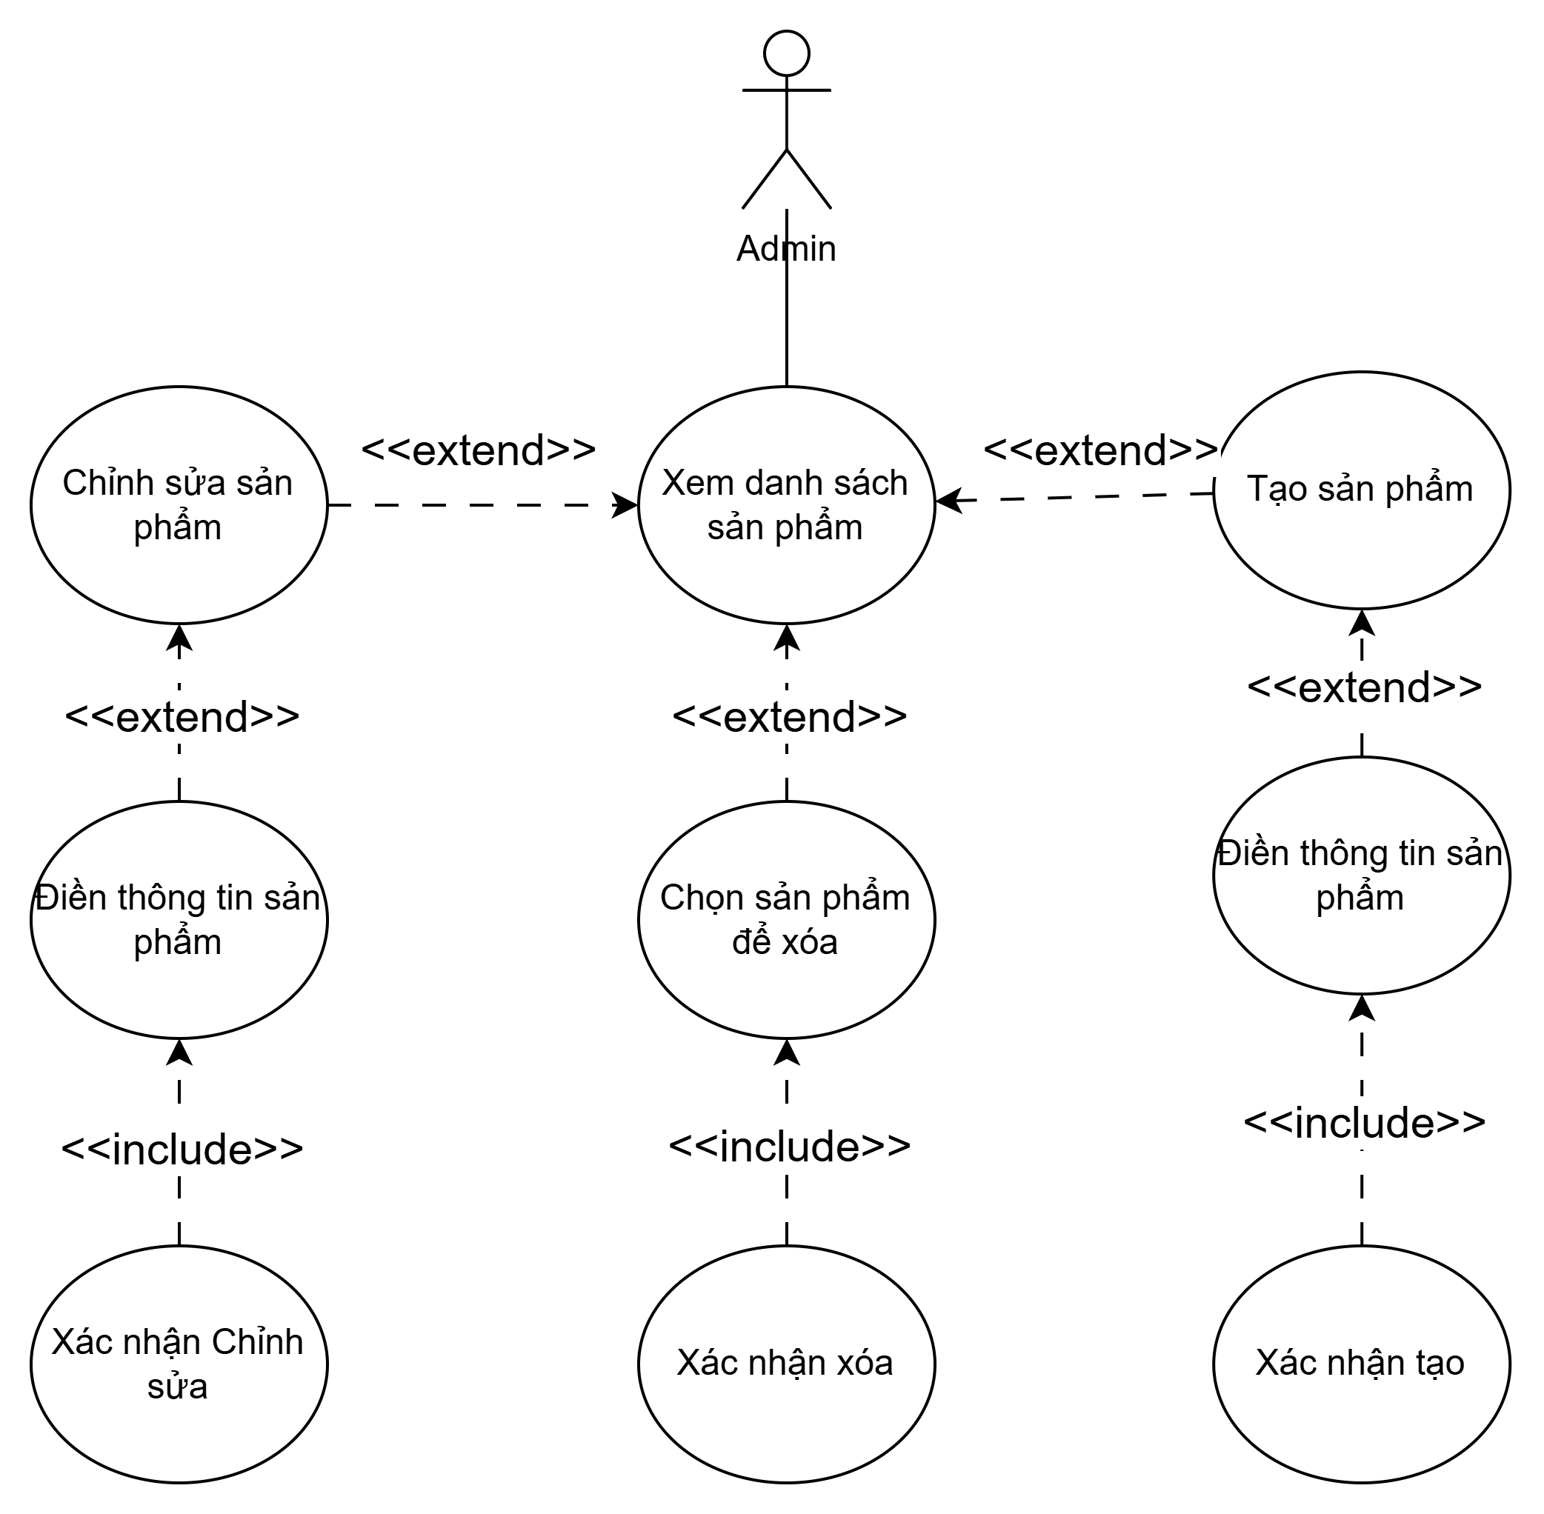

Hình 3.2.2.5.1: Biểu đồ use case quản lý sản phẩm

|  |  |
| --- | --- |
| USE CASE | Quản lý sản phẩm |
| Tác nhân | Admin |
| Mô tả | Người dùng chọn chức năng quản lý sản phẩm sau đó có thể thêm, xóa, sửa sản phẩm. |
| Tiền điều điều kiện | Admin phải đăng nhập  Có role: admin |
| Luồng chính   1. Admin chọn chức năng quản lý sản phẩm 2. Admin chọn chức năng:  - Thêm:   - Admin điền thông tin tạo sản phẩm  - Admin xác nhận tạo sản phẩm - Chỉnh sửa:  - Admin điền thông tin thay đổi trên sản phẩm  - Admin xác nhận sửa sản phẩm - Xóa:   - Admin chọn sản phẩm xóa  - Admin xác nhận xóa sản phẩm | |
| Ngoại lệ | 1. Sản phẩm tạo điền thông tin không hợp lệ: Hệ thống thông báo thông tin không hợp lệ. 2. Sản phẩm sửa chứa thông tin không hợp lệ: Hệ thống thông báo thông tin không hợp lê. |

Bảng 3.2.2.5.1: Đặc tả use case quản lý sản phẩm

#### Biểu đồ use case chức năng quản lý danh mục

%3CmxGraphModel%3E%3Croot%3E%3CmxCell%20id%3D%220%22%2F%3E%3CmxCell%20id%3D%221%22%20parent%3D%220%22%2F%3E%3CmxCell%20id%3D%222%22%20value%3D%22Admin%22%20style%3D%22shape%3DumlActor%3BverticalLabelPosition%3Dbottom%3BverticalAlign%3Dtop%3Bhtml%3D1%3BoutlineConnect%3D0%3B%22%20vertex%3D%221%22%20parent%3D%221%22%3E%3CmxGeometry%20x%3D%22340%22%20y%3D%22390%22%20width%3D%2230%22%20height%3D%2260%22%20as%3D%22geometry%22%2F%3E%3C%2FmxCell%3E%3CmxCell%20id%3D%223%22%20value%3D%22Xem%20danh%20s%C3%A1ch%20danh%20m%E1%BB%A5c%22%20style%3D%22ellipse%3BwhiteSpace%3Dwrap%3Bhtml%3D1%3B%22%20vertex%3D%221%22%20parent%3D%221%22%3E%3CmxGeometry%20x%3D%22305%22%20y%3D%22510%22%20width%3D%22100%22%20height%3D%2280%22%20as%3D%22geometry%22%2F%3E%3C%2FmxCell%3E%3CmxCell%20id%3D%224%22%20value%3D%22%22%20style%3D%22endArrow%3Dnone%3Bhtml%3D1%3Brounded%3D0%3B%22%20edge%3D%221%22%20source%3D%223%22%20target%3D%222%22%20parent%3D%221%22%3E%3CmxGeometry%20width%3D%2250%22%20height%3D%2250%22%20relative%3D%221%22%20as%3D%22geometry%22%3E%3CmxPoint%20x%3D%22365%22%20y%3D%22360%22%20as%3D%22sourcePoint%22%2F%3E%3CmxPoint%20x%3D%22365%22%20y%3D%22400%22%20as%3D%22targetPoint%22%2F%3E%3C%2FmxGeometry%3E%3C%2FmxCell%3E%3CmxCell%20id%3D%225%22%20value%3D%22%22%20style%3D%22endArrow%3Dclassic%3Bhtml%3D1%3Brounded%3D0%3Bdashed%3D1%3BdashPattern%3D8%208%3B%22%20edge%3D%221%22%20source%3D%223%22%20target%3D%229%22%20parent%3D%221%22%3E%3CmxGeometry%20width%3D%2250%22%20height%3D%2250%22%20relative%3D%221%22%20as%3D%22geometry%22%3E%3CmxPoint%20x%3D%22460%22%20y%3D%22610%22%20as%3D%22sourcePoint%22%2F%3E%3CmxPoint%20x%3D%22450%22%20y%3D%22640%22%20as%3D%22targetPoint%22%2F%3E%3C%2FmxGeometry%3E%3C%2FmxCell%3E%3CmxCell%20id%3D%226%22%20value%3D%22%26amp%3Blt%3B%26amp%3Blt%3Binclude%26amp%3Bgt%3B%26amp%3Bgt%3B%22%20style%3D%22edgeLabel%3Bhtml%3D1%3Balign%3Dcenter%3BverticalAlign%3Dmiddle%3Bresizable%3D0%3Bpoints%3D%5B%5D%3BfontSize%3D15%3BfontStyle%3D0%3Brotation%3D0%3B%22%20vertex%3D%221%22%20connectable%3D%220%22%20parent%3D%225%22%3E%3CmxGeometry%20x%3D%220.065%22%20y%3D%221%22%20relative%3D%221%22%20as%3D%22geometry%22%3E%3CmxPoint%20x%3D%22-15%22%20y%3D%22-27%22%20as%3D%22offset%22%2F%3E%3C%2FmxGeometry%3E%3C%2FmxCell%3E%3CmxCell%20id%3D%227%22%20value%3D%22%22%20style%3D%22endArrow%3Dclassic%3Bhtml%3D1%3Brounded%3D0%3Bdashed%3D1%3BdashPattern%3D8%208%3B%22%20edge%3D%221%22%20source%3D%2219%22%20target%3D%2210%22%20parent%3D%221%22%3E%3CmxGeometry%20width%3D%2250%22%20height%3D%2250%22%20relative%3D%221%22%20as%3D%22geometry%22%3E%3CmxPoint%20x%3D%22549.06%22%20y%3D%22795%22%20as%3D%22sourcePoint%22%2F%3E%3CmxPoint%20x%3D%22304.06%22%20y%3D%22725%22%20as%3D%22targetPoint%22%2F%3E%3C%2FmxGeometry%3E%3C%2FmxCell%3E%3CmxCell%20id%3D%228%22%20value%3D%22%26amp%3Blt%3B%26amp%3Blt%3Bextend%26amp%3Bgt%3B%26amp%3Bgt%3B%22%20style%3D%22edgeLabel%3Bhtml%3D1%3Balign%3Dcenter%3BverticalAlign%3Dmiddle%3Bresizable%3D0%3Bpoints%3D%5B%5D%3BfontSize%3D15%3BfontStyle%3D0%3Brotation%3D0%3B%22%20vertex%3D%221%22%20connectable%3D%220%22%20parent%3D%227%22%3E%3CmxGeometry%20x%3D%220.065%22%20y%3D%221%22%20relative%3D%221%22%20as%3D%22geometry%22%3E%3CmxPoint%20x%3D%221%22%20y%3D%2218%22%20as%3D%22offset%22%2F%3E%3C%2FmxGeometry%3E%3C%2FmxCell%3E%3CmxCell%20id%3D%229%22%20value%3D%22T%E1%BA%A1o%20danh%20m%E1%BB%A5c%22%20style%3D%22ellipse%3BwhiteSpace%3Dwrap%3Bhtml%3D1%3B%22%20vertex%3D%221%22%20parent%3D%221%22%3E%3CmxGeometry%20x%3D%22499.06%22%20y%3D%22505%22%20width%3D%22100%22%20height%3D%2280%22%20as%3D%22geometry%22%2F%3E%3C%2FmxCell%3E%3CmxCell%20id%3D%2210%22%20value%3D%22%C4%90i%E1%BB%81n%20th%C3%B4ng%20tin%20danh%20m%E1%BB%A5c%22%20style%3D%22ellipse%3BwhiteSpace%3Dwrap%3Bhtml%3D1%3B%22%20vertex%3D%221%22%20parent%3D%221%22%3E%3CmxGeometry%20x%3D%22499.06%22%20y%3D%22635%22%20width%3D%22100%22%20height%3D%2280%22%20as%3D%22geometry%22%2F%3E%3C%2FmxCell%3E%3CmxCell%20id%3D%2211%22%20value%3D%22%22%20style%3D%22endArrow%3Dclassic%3Bhtml%3D1%3Brounded%3D0%3Bdashed%3D1%3BdashPattern%3D8%208%3B%22%20edge%3D%221%22%20source%3D%229%22%20target%3D%2210%22%20parent%3D%221%22%3E%3CmxGeometry%20width%3D%2250%22%20height%3D%2250%22%20relative%3D%221%22%20as%3D%22geometry%22%3E%3CmxPoint%20x%3D%22364.06%22%20y%3D%22555%22%20as%3D%22sourcePoint%22%2F%3E%3CmxPoint%20x%3D%22509.06%22%20y%3D%22555%22%20as%3D%22targetPoint%22%2F%3E%3C%2FmxGeometry%3E%3C%2FmxCell%3E%3CmxCell%20id%3D%2212%22%20value%3D%22%26amp%3Blt%3B%26amp%3Blt%3Binclude%26amp%3Bgt%3B%26amp%3Bgt%3B%22%20style%3D%22edgeLabel%3Bhtml%3D1%3Balign%3Dcenter%3BverticalAlign%3Dmiddle%3Bresizable%3D0%3Bpoints%3D%5B%5D%3BfontSize%3D15%3BfontStyle%3D0%3Brotation%3D0%3B%22%20vertex%3D%221%22%20connectable%3D%220%22%20parent%3D%2211%22%3E%3CmxGeometry%20x%3D%220.065%22%20y%3D%221%22%20relative%3D%221%22%20as%3D%22geometry%22%3E%3CmxPoint%20x%3D%22-1%22%20y%3D%22-2%22%20as%3D%22offset%22%2F%3E%3C%2FmxGeometry%3E%3C%2FmxCell%3E%3CmxCell%20id%3D%2213%22%20value%3D%22X%C3%B3a%20danh%20m%E1%BB%A5c%22%20style%3D%22ellipse%3BwhiteSpace%3Dwrap%3Bhtml%3D1%3B%22%20vertex%3D%221%22%20parent%3D%221%22%3E%3CmxGeometry%20x%3D%22305%22%20y%3D%22650%22%20width%3D%22100%22%20height%3D%2280%22%20as%3D%22geometry%22%2F%3E%3C%2FmxCell%3E%3CmxCell%20id%3D%2214%22%20value%3D%22Ch%E1%BB%89nh%20s%E1%BB%ADa%20danh%20m%E1%BB%A5c%22%20style%3D%22ellipse%3BwhiteSpace%3Dwrap%3Bhtml%3D1%3B%22%20vertex%3D%221%22%20parent%3D%221%22%3E%3CmxGeometry%20x%3D%22100%22%20y%3D%22510%22%20width%3D%22100%22%20height%3D%2280%22%20as%3D%22geometry%22%2F%3E%3C%2FmxCell%3E%3CmxCell%20id%3D%2215%22%20value%3D%22%22%20style%3D%22endArrow%3Dclassic%3Bhtml%3D1%3Brounded%3D0%3Bdashed%3D1%3BdashPattern%3D8%208%3B%22%20edge%3D%221%22%20source%3D%223%22%20target%3D%2214%22%20parent%3D%221%22%3E%3CmxGeometry%20width%3D%2250%22%20height%3D%2250%22%20relative%3D%221%22%20as%3D%22geometry%22%3E%3CmxPoint%20x%3D%22415%22%20y%3D%22560%22%20as%3D%22sourcePoint%22%2F%3E%3CmxPoint%20x%3D%22560%22%20y%3D%22560%22%20as%3D%22targetPoint%22%2F%3E%3C%2FmxGeometry%3E%3C%2FmxCell%3E%3CmxCell%20id%3D%2216%22%20value%3D%22%26amp%3Blt%3B%26amp%3Blt%3Binclude%26amp%3Bgt%3B%26amp%3Bgt%3B%22%20style%3D%22edgeLabel%3Bhtml%3D1%3Balign%3Dcenter%3BverticalAlign%3Dmiddle%3Bresizable%3D0%3Bpoints%3D%5B%5D%3BfontSize%3D15%3BfontStyle%3D0%3Brotation%3D0%3B%22%20vertex%3D%221%22%20connectable%3D%220%22%20parent%3D%2215%22%3E%3CmxGeometry%20x%3D%220.065%22%20y%3D%221%22%20relative%3D%221%22%20as%3D%22geometry%22%3E%3CmxPoint%20x%3D%2211%22%20y%3D%22-31%22%20as%3D%22offset%22%2F%3E%3C%2FmxGeometry%3E%3C%2FmxCell%3E%3CmxCell%20id%3D%2217%22%20value%3D%22%22%20style%3D%22endArrow%3Dclassic%3Bhtml%3D1%3Brounded%3D0%3Bdashed%3D1%3BdashPattern%3D8%208%3B%22%20edge%3D%221%22%20source%3D%223%22%20target%3D%2213%22%20parent%3D%221%22%3E%3CmxGeometry%20width%3D%2250%22%20height%3D%2250%22%20relative%3D%221%22%20as%3D%22geometry%22%3E%3CmxPoint%20x%3D%22343%22%20y%3D%22596%22%20as%3D%22sourcePoint%22%2F%3E%3CmxPoint%20x%3D%22312%22%20y%3D%22644%22%20as%3D%22targetPoint%22%2F%3E%3C%2FmxGeometry%3E%3C%2FmxCell%3E%3CmxCell%20id%3D%2218%22%20value%3D%22%26amp%3Blt%3B%26amp%3Blt%3Binclude%26amp%3Bgt%3B%26amp%3Bgt%3B%22%20style%3D%22edgeLabel%3Bhtml%3D1%3Balign%3Dcenter%3BverticalAlign%3Dmiddle%3Bresizable%3D0%3Bpoints%3D%5B%5D%3BfontSize%3D15%3BfontStyle%3D0%3Brotation%3D0%3B%22%20vertex%3D%221%22%20connectable%3D%220%22%20parent%3D%2217%22%3E%3CmxGeometry%20x%3D%220.065%22%20y%3D%221%22%20relative%3D%221%22%20as%3D%22geometry%22%3E%3CmxPoint%20x%3D%22-1%22%20y%3D%22-2%22%20as%3D%22offset%22%2F%3E%3C%2FmxGeometry%3E%3C%2FmxCell%3E%3CmxCell%20id%3D%2219%22%20value%3D%22X%C3%A1c%20nh%E1%BA%ADn%20t%E1%BA%A1o%22%20style%3D%22ellipse%3BwhiteSpace%3Dwrap%3Bhtml%3D1%3B%22%20vertex%3D%221%22%20parent%3D%221%22%3E%3CmxGeometry%20x%3D%22499.06%22%20y%3D%22795%22%20width%3D%22100%22%20height%3D%2280%22%20as%3D%22geometry%22%2F%3E%3C%2FmxCell%3E%3CmxCell%20id%3D%2220%22%20value%3D%22%22%20style%3D%22endArrow%3Dclassic%3Bhtml%3D1%3Brounded%3D0%3Bdashed%3D1%3BdashPattern%3D8%208%3B%22%20edge%3D%221%22%20source%3D%2225%22%20target%3D%2226%22%20parent%3D%221%22%3E%3CmxGeometry%20width%3D%2250%22%20height%3D%2250%22%20relative%3D%221%22%20as%3D%22geometry%22%3E%3CmxPoint%20x%3D%22610%22%20y%3D%22810%22%20as%3D%22sourcePoint%22%2F%3E%3CmxPoint%20x%3D%22610%22%20y%3D%22730%22%20as%3D%22targetPoint%22%2F%3E%3C%2FmxGeometry%3E%3C%2FmxCell%3E%3CmxCell%20id%3D%2221%22%20value%3D%22%26amp%3Blt%3B%26amp%3Blt%3Bextend%26amp%3Bgt%3B%26amp%3Bgt%3B%22%20style%3D%22edgeLabel%3Bhtml%3D1%3Balign%3Dcenter%3BverticalAlign%3Dmiddle%3Bresizable%3D0%3Bpoints%3D%5B%5D%3BfontSize%3D15%3BfontStyle%3D0%3Brotation%3D0%3B%22%20vertex%3D%221%22%20connectable%3D%220%22%20parent%3D%2220%22%3E%3CmxGeometry%20x%3D%220.065%22%20y%3D%221%22%20relative%3D%221%22%20as%3D%22geometry%22%3E%3CmxPoint%20x%3D%221%22%20y%3D%223%22%20as%3D%22offset%22%2F%3E%3C%2FmxGeometry%3E%3C%2FmxCell%3E%3CmxCell%20id%3D%2222%22%20value%3D%22%22%20style%3D%22endArrow%3Dclassic%3Bhtml%3D1%3Brounded%3D0%3Bdashed%3D1%3BdashPattern%3D8%208%3B%22%20edge%3D%221%22%20source%3D%2224%22%20target%3D%2213%22%20parent%3D%221%22%3E%3CmxGeometry%20width%3D%2250%22%20height%3D%2250%22%20relative%3D%221%22%20as%3D%22geometry%22%3E%3CmxPoint%20x%3D%22401%22%20y%3D%22831%22%20as%3D%22sourcePoint%22%2F%3E%3CmxPoint%20x%3D%22284%22%20y%3D%22729%22%20as%3D%22targetPoint%22%2F%3E%3C%2FmxGeometry%3E%3C%2FmxCell%3E%3CmxCell%20id%3D%2223%22%20value%3D%22%26amp%3Blt%3B%26amp%3Blt%3Bextend%26amp%3Bgt%3B%26amp%3Bgt%3B%22%20style%3D%22edgeLabel%3Bhtml%3D1%3Balign%3Dcenter%3BverticalAlign%3Dmiddle%3Bresizable%3D0%3Bpoints%3D%5B%5D%3BfontSize%3D15%3BfontStyle%3D0%3Brotation%3D0%3B%22%20vertex%3D%221%22%20connectable%3D%220%22%20parent%3D%2222%22%3E%3CmxGeometry%20x%3D%220.065%22%20y%3D%221%22%20relative%3D%221%22%20as%3D%22geometry%22%3E%3CmxPoint%20x%3D%221%22%20y%3D%223%22%20as%3D%22offset%22%2F%3E%3C%2FmxGeometry%3E%3C%2FmxCell%3E%3CmxCell%20id%3D%2224%22%20value%3D%22X%C3%A1c%20nh%E1%BA%ADn%20x%C3%B3a%22%20style%3D%22ellipse%3BwhiteSpace%3Dwrap%3Bhtml%3D1%3B%22%20vertex%3D%221%22%20parent%3D%221%22%3E%3CmxGeometry%20x%3D%22305%22%20y%3D%22800%22%20width%3D%22100%22%20height%3D%2280%22%20as%3D%22geometry%22%2F%3E%3C%2FmxCell%3E%3CmxCell%20id%3D%2225%22%20value%3D%22X%C3%A1c%20nh%E1%BA%ADn%20Ch%E1%BB%89nh%20s%E1%BB%ADa%22%20style%3D%22ellipse%3BwhiteSpace%3Dwrap%3Bhtml%3D1%3B%22%20vertex%3D%221%22%20parent%3D%221%22%3E%3CmxGeometry%20x%3D%22100%22%20y%3D%22800%22%20width%3D%22100%22%20height%3D%2280%22%20as%3D%22geometry%22%2F%3E%3C%2FmxCell%3E%3CmxCell%20id%3D%2226%22%20value%3D%22%C4%90i%E1%BB%81n%20th%C3%B4ng%20tin%20danh%20m%E1%BB%A5c%22%20style%3D%22ellipse%3BwhiteSpace%3Dwrap%3Bhtml%3D1%3B%22%20vertex%3D%221%22%20parent%3D%221%22%3E%3CmxGeometry%20x%3D%22100%22%20y%3D%22650%22%20width%3D%22100%22%20height%3D%2280%22%20as%3D%22geometry%22%2F%3E%3C%2FmxCell%3E%3CmxCell%20id%3D%2227%22%20value%3D%22%22%20style%3D%22endArrow%3Dclassic%3Bhtml%3D1%3Brounded%3D0%3Bdashed%3D1%3BdashPattern%3D8%208%3B%22%20edge%3D%221%22%20source%3D%2214%22%20target%3D%2226%22%20parent%3D%221%22%3E%3CmxGeometry%20width%3D%2250%22%20height%3D%2250%22%20relative%3D%221%22%20as%3D%22geometry%22%3E%3CmxPoint%20x%3D%22589%22%20y%3D%22595%22%20as%3D%22sourcePoint%22%2F%3E%3CmxPoint%20x%3D%22589%22%20y%3D%22645%22%20as%3D%22targetPoint%22%2F%3E%3C%2FmxGeometry%3E%3C%2FmxCell%3E%3CmxCell%20id%3D%2228%22%20value%3D%22%26amp%3Blt%3B%26amp%3Blt%3Binclude%26amp%3Bgt%3B%26amp%3Bgt%3B%22%20style%3D%22edgeLabel%3Bhtml%3D1%3Balign%3Dcenter%3BverticalAlign%3Dmiddle%3Bresizable%3D0%3Bpoints%3D%5B%5D%3BfontSize%3D15%3BfontStyle%3D0%3Brotation%3D0%3B%22%20vertex%3D%221%22%20connectable%3D%220%22%20parent%3D%2227%22%3E%3CmxGeometry%20x%3D%220.065%22%20y%3D%221%22%20relative%3D%221%22%20as%3D%22geometry%22%3E%3CmxPoint%20x%3D%22-1%22%20y%3D%22-2%22%20as%3D%22offset%22%2F%3E%3C%2FmxGeometry%3E%3C%2FmxCell%3E%3C%2Froot%3E%3C%2FmxGraphModel%3E%3CmxGraphModel%3E%3Croot%3E%3CmxCell%20id%3D%220%22%2F%3E%3CmxCell%20id%3D%221%22%20parent%3D%220%22%2F%3E%3CmxCell%20id%3D%222%22%20value%3D%22Admin%22%20style%3D%22shape%3DumlActor%3BverticalLabelPosition%3Dbottom%3BverticalAlign%3Dtop%3Bhtml%3D1%3BoutlineConnect%3D0%3B%22%20vertex%3D%221%22%20parent%3D%221%22%3E%3CmxGeometry%20x%3D%22340%22%20y%3D%22390%22%20width%3D%2230%22%20height%3D%2260%22%20as%3D%22geometry%22%2F%3E%3C%2FmxCell%3E%3CmxCell%20id%3D%223%22%20value%3D%22Xem%20danh%20s%C3%A1ch%20danh%20m%E1%BB%A5c%22%20style%3D%22ellipse%3BwhiteSpace%3Dwrap%3Bhtml%3D1%3B%22%20vertex%3D%221%22%20parent%3D%221%22%3E%3CmxGeometry%20x%3D%22305%22%20y%3D%22510%22%20width%3D%22100%22%20height%3D%2280%22%20as%3D%22geometry%22%2F%3E%3C%2FmxCell%3E%3CmxCell%20id%3D%224%22%20value%3D%22%22%20style%3D%22endArrow%3Dnone%3Bhtml%3D1%3Brounded%3D0%3B%22%20edge%3D%221%22%20source%3D%223%22%20target%3D%222%22%20parent%3D%221%22%3E%3CmxGeometry%20width%3D%2250%22%20height%3D%2250%22%20relative%3D%221%22%20as%3D%22geometry%22%3E%3CmxPoint%20x%3D%22365%22%20y%3D%22360%22%20as%3D%22sourcePoint%22%2F%3E%3CmxPoint%20x%3D%22365%22%20y%3D%22400%22%20as%3D%22targetPoint%22%2F%3E%3C%2FmxGeometry%3E%3C%2FmxCell%3E%3CmxCell%20id%3D%225%22%20value%3D%22%22%20style%3D%22endArrow%3Dclassic%3Bhtml%3D1%3Brounded%3D0%3Bdashed%3D1%3BdashPattern%3D8%208%3B%22%20edge%3D%221%22%20source%3D%223%22%20target%3D%229%22%20parent%3D%221%22%3E%3CmxGeometry%20width%3D%2250%22%20height%3D%2250%22%20relative%3D%221%22%20as%3D%22geometry%22%3E%3CmxPoint%20x%3D%22460%22%20y%3D%22610%22%20as%3D%22sourcePoint%22%2F%3E%3CmxPoint%20x%3D%22450%22%20y%3D%22640%22%20as%3D%22targetPoint%22%2F%3E%3C%2FmxGeometry%3E%3C%2FmxCell%3E%3CmxCell%20id%3D%226%22%20value%3D%22%26amp%3Blt%3B%26amp%3Blt%3Binclude%26amp%3Bgt%3B%26amp%3Bgt%3B%22%20style%3D%22edgeLabel%3Bhtml%3D1%3Balign%3Dcenter%3BverticalAlign%3Dmiddle%3Bresizable%3D0%3Bpoints%3D%5B%5D%3BfontSize%3D15%3BfontStyle%3D0%3Brotation%3D0%3B%22%20vertex%3D%221%22%20connectable%3D%220%22%20parent%3D%225%22%3E%3CmxGeometry%20x%3D%220.065%22%20y%3D%221%22%20relative%3D%221%22%20as%3D%22geometry%22%3E%3CmxPoint%20x%3D%22-15%22%20y%3D%22-27%22%20as%3D%22offset%22%2F%3E%3C%2FmxGeometry%3E%3C%2FmxCell%3E%3CmxCell%20id%3D%227%22%20value%3D%22%22%20style%3D%22endArrow%3Dclassic%3Bhtml%3D1%3Brounded%3D0%3Bdashed%3D1%3BdashPattern%3D8%208%3B%22%20edge%3D%221%22%20source%3D%2219%22%20target%3D%2210%22%20parent%3D%221%22%3E%3CmxGeometry%20width%3D%2250%22%20height%3D%2250%22%20relative%3D%221%22%20as%3D%22geometry%22%3E%3CmxPoint%20x%3D%22549.06%22%20y%3D%22795%22%20as%3D%22sourcePoint%22%2F%3E%3CmxPoint%20x%3D%22304.06%22%20y%3D%22725%22%20as%3D%22targetPoint%22%2F%3E%3C%2FmxGeometry%3E%3C%2FmxCell%3E%3CmxCell%20id%3D%228%22%20value%3D%22%26amp%3Blt%3B%26amp%3Blt%3Bextend%26amp%3Bgt%3B%26amp%3Bgt%3B%22%20style%3D%22edgeLabel%3Bhtml%3D1%3Balign%3Dcenter%3BverticalAlign%3Dmiddle%3Bresizable%3D0%3Bpoints%3D%5B%5D%3BfontSize%3D15%3BfontStyle%3D0%3Brotation%3D0%3B%22%20vertex%3D%221%22%20connectable%3D%220%22%20parent%3D%227%22%3E%3CmxGeometry%20x%3D%220.065%22%20y%3D%221%22%20relative%3D%221%22%20as%3D%22geometry%22%3E%3CmxPoint%20x%3D%221%22%20y%3D%2218%22%20as%3D%22offset%22%2F%3E%3C%2FmxGeometry%3E%3C%2FmxCell%3E%3CmxCell%20id%3D%229%22%20value%3D%22T%E1%BA%A1o%20danh%20m%E1%BB%A5c%22%20style%3D%22ellipse%3BwhiteSpace%3Dwrap%3Bhtml%3D1%3B%22%20vertex%3D%221%22%20parent%3D%221%22%3E%3CmxGeometry%20x%3D%22499.06%22%20y%3D%22505%22%20width%3D%22100%22%20height%3D%2280%22%20as%3D%22geometry%22%2F%3E%3C%2FmxCell%3E%3CmxCell%20id%3D%2210%22%20value%3D%22%C4%90i%E1%BB%81n%20th%C3%B4ng%20tin%20danh%20m%E1%BB%A5c%22%20style%3D%22ellipse%3BwhiteSpace%3Dwrap%3Bhtml%3D1%3B%22%20vertex%3D%221%22%20parent%3D%221%22%3E%3CmxGeometry%20x%3D%22499.06%22%20y%3D%22635%22%20width%3D%22100%22%20height%3D%2280%22%20as%3D%22geometry%22%2F%3E%3C%2FmxCell%3E%3CmxCell%20id%3D%2211%22%20value%3D%22%22%20style%3D%22endArrow%3Dclassic%3Bhtml%3D1%3Brounded%3D0%3Bdashed%3D1%3BdashPattern%3D8%208%3B%22%20edge%3D%221%22%20source%3D%229%22%20target%3D%2210%22%20parent%3D%221%22%3E%3CmxGeometry%20width%3D%2250%22%20height%3D%2250%22%20relative%3D%221%22%20as%3D%22geometry%22%3E%3CmxPoint%20x%3D%22364.06%22%20y%3D%22555%22%20as%3D%22sourcePoint%22%2F%3E%3CmxPoint%20x%3D%22509.06%22%20y%3D%22555%22%20as%3D%22targetPoint%22%2F%3E%3C%2FmxGeometry%3E%3C%2FmxCell%3E%3CmxCell%20id%3D%2212%22%20value%3D%22%26amp%3Blt%3B%26amp%3Blt%3Binclude%26amp%3Bgt%3B%26amp%3Bgt%3B%22%20style%3D%22edgeLabel%3Bhtml%3D1%3Balign%3Dcenter%3BverticalAlign%3Dmiddle%3Bresizable%3D0%3Bpoints%3D%5B%5D%3BfontSize%3D15%3BfontStyle%3D0%3Brotation%3D0%3B%22%20vertex%3D%221%22%20connectable%3D%220%22%20parent%3D%2211%22%3E%3CmxGeometry%20x%3D%220.065%22%20y%3D%221%22%20relative%3D%221%22%20as%3D%22geometry%22%3E%3CmxPoint%20x%3D%22-1%22%20y%3D%22-2%22%20as%3D%22offset%22%2F%3E%3C%2FmxGeometry%3E%3C%2FmxCell%3E%3CmxCell%20id%3D%2213%22%20value%3D%22X%C3%B3a%20danh%20m%E1%BB%A5c%22%20style%3D%22ellipse%3BwhiteSpace%3Dwrap%3Bhtml%3D1%3B%22%20vertex%3D%221%22%20parent%3D%221%22%3E%3CmxGeometry%20x%3D%22305%22%20y%3D%22650%22%20width%3D%22100%22%20height%3D%2280%22%20as%3D%22geometry%22%2F%3E%3C%2FmxCell%3E%3CmxCell%20id%3D%2214%22%20value%3D%22Ch%E1%BB%89nh%20s%E1%BB%ADa%20danh%20m%E1%BB%A5c%22%20style%3D%22ellipse%3BwhiteSpace%3Dwrap%3Bhtml%3D1%3B%22%20vertex%3D%221%22%20parent%3D%221%22%3E%3CmxGeometry%20x%3D%22100%22%20y%3D%22510%22%20width%3D%22100%22%20height%3D%2280%22%20as%3D%22geometry%22%2F%3E%3C%2FmxCell%3E%3CmxCell%20id%3D%2215%22%20value%3D%22%22%20style%3D%22endArrow%3Dclassic%3Bhtml%3D1%3Brounded%3D0%3Bdashed%3D1%3BdashPattern%3D8%208%3B%22%20edge%3D%221%22%20source%3D%223%22%20target%3D%2214%22%20parent%3D%221%22%3E%3CmxGeometry%20width%3D%2250%22%20height%3D%2250%22%20relative%3D%221%22%20as%3D%22geometry%22%3E%3CmxPoint%20x%3D%22415%22%20y%3D%22560%22%20as%3D%22sourcePoint%22%2F%3E%3CmxPoint%20x%3D%22560%22%20y%3D%22560%22%20as%3D%22targetPoint%22%2F%3E%3C%2FmxGeometry%3E%3C%2FmxCell%3E%3CmxCell%20id%3D%2216%22%20value%3D%22%26amp%3Blt%3B%26amp%3Blt%3Binclude%26amp%3Bgt%3B%26amp%3Bgt%3B%22%20style%3D%22edgeLabel%3Bhtml%3D1%3Balign%3Dcenter%3BverticalAlign%3Dmiddle%3Bresizable%3D0%3Bpoints%3D%5B%5D%3BfontSize%3D15%3BfontStyle%3D0%3Brotation%3D0%3B%22%20vertex%3D%221%22%20connectable%3D%220%22%20parent%3D%2215%22%3E%3CmxGeometry%20x%3D%220.065%22%20y%3D%221%22%20relative%3D%221%22%20as%3D%22geometry%22%3E%3CmxPoint%20x%3D%2211%22%20y%3D%22-31%22%20as%3D%22offset%22%2F%3E%3C%2FmxGeometry%3E%3C%2FmxCell%3E%3CmxCell%20id%3D%2217%22%20value%3D%22%22%20style%3D%22endArrow%3Dclassic%3Bhtml%3D1%3Brounded%3D0%3Bdashed%3D1%3BdashPattern%3D8%208%3B%22%20edge%3D%221%22%20source%3D%223%22%20target%3D%2213%22%20parent%3D%221%22%3E%3CmxGeometry%20width%3D%2250%22%20height%3D%2250%22%20relative%3D%221%22%20as%3D%22geometry%22%3E%3CmxPoint%20x%3D%22343%22%20y%3D%22596%22%20as%3D%22sourcePoint%22%2F%3E%3CmxPoint%20x%3D%22312%22%20y%3D%22644%22%20as%3D%22targetPoint%22%2F%3E%3C%2FmxGeometry%3E%3C%2FmxCell%3E%3CmxCell%20id%3D%2218%22%20value%3D%22%26amp%3Blt%3B%26amp%3Blt%3Binclude%26amp%3Bgt%3B%26amp%3Bgt%3B%22%20style%3D%22edgeLabel%3Bhtml%3D1%3Balign%3Dcenter%3BverticalAlign%3Dmiddle%3Bresizable%3D0%3Bpoints%3D%5B%5D%3BfontSize%3D15%3BfontStyle%3D0%3Brotation%3D0%3B%22%20vertex%3D%221%22%20connectable%3D%220%22%20parent%3D%2217%22%3E%3CmxGeometry%20x%3D%220.065%22%20y%3D%221%22%20relative%3D%221%22%20as%3D%22geometry%22%3E%3CmxPoint%20x%3D%22-1%22%20y%3D%22-2%22%20as%3D%22offset%22%2F%3E%3C%2FmxGeometry%3E%3C%2FmxCell%3E%3CmxCell%20id%3D%2219%22%20value%3D%22X%C3%A1c%20nh%E1%BA%ADn%20t%E1%BA%A1o%22%20style%3D%22ellipse%3BwhiteSpace%3Dwrap%3Bhtml%3D1%3B%22%20vertex%3D%221%22%20parent%3D%221%22%3E%3CmxGeometry%20x%3D%22499.06%22%20y%3D%22795%22%20width%3D%22100%22%20height%3D%2280%22%20as%3D%22geometry%22%2F%3E%3C%2FmxCell%3E%3CmxCell%20id%3D%2220%22%20value%3D%22%22%20style%3D%22endArrow%3Dclassic%3Bhtml%3D1%3Brounded%3D0%3Bdashed%3D1%3BdashPattern%3D8%208%3B%22%20edge%3D%221%22%20source%3D%2225%22%20target%3D%2226%22%20parent%3D%221%22%3E%3CmxGeometry%20width%3D%2250%22%20height%3D%2250%22%20relative%3D%221%22%20as%3D%22geometry%22%3E%3CmxPoint%20x%3D%22610%22%20y%3D%22810%22%20as%3D%22sourcePoint%22%2F%3E%3CmxPoint%20x%3D%22610%22%20y%3D%22730%22%20as%3D%22targetPoint%22%2F%3E%3C%2FmxGeometry%3E%3C%2FmxCell%3E%3CmxCell%20id%3D%2221%22%20value%3D%22%26amp%3Blt%3B%26amp%3Blt%3Bextend%26amp%3Bgt%3B%26amp%3Bgt%3B%22%20style%3D%22edgeLabel%3Bhtml%3D1%3Balign%3Dcenter%3BverticalAlign%3Dmiddle%3Bresizable%3D0%3Bpoints%3D%5B%5D%3BfontSize%3D15%3BfontStyle%3D0%3Brotation%3D0%3B%22%20vertex%3D%221%22%20connectable%3D%220%22%20parent%3D%2220%22%3E%3CmxGeometry%20x%3D%220.065%22%20y%3D%221%22%20relative%3D%221%22%20as%3D%22geometry%22%3E%3CmxPoint%20x%3D%221%22%20y%3D%223%22%20as%3D%22offset%22%2F%3E%3C%2FmxGeometry%3E%3C%2FmxCell%3E%3CmxCell%20id%3D%2222%22%20value%3D%22%22%20style%3D%22endArrow%3Dclassic%3Bhtml%3D1%3Brounded%3D0%3Bdashed%3D1%3BdashPattern%3D8%208%3B%22%20edge%3D%221%22%20source%3D%2224%22%20target%3D%2213%22%20parent%3D%221%22%3E%3CmxGeometry%20width%3D%2250%22%20height%3D%2250%22%20relative%3D%221%22%20as%3D%22geometry%22%3E%3CmxPoint%20x%3D%22401%22%20y%3D%22831%22%20as%3D%22sourcePoint%22%2F%3E%3CmxPoint%20x%3D%22284%22%20y%3D%22729%22%20as%3D%22targetPoint%22%2F%3E%3C%2FmxGeometry%3E%3C%2FmxCell%3E%3CmxCell%20id%3D%2223%22%20value%3D%22%26amp%3Blt%3B%26amp%3Blt%3Bextend%26amp%3Bgt%3B%26amp%3Bgt%3B%22%20style%3D%22edgeLabel%3Bhtml%3D1%3Balign%3Dcenter%3BverticalAlign%3Dmiddle%3Bresizable%3D0%3Bpoints%3D%5B%5D%3BfontSize%3D15%3BfontStyle%3D0%3Brotation%3D0%3B%22%20vertex%3D%221%22%20connectable%3D%220%22%20parent%3D%2222%22%3E%3CmxGeometry%20x%3D%220.065%22%20y%3D%221%22%20relative%3D%221%22%20as%3D%22geometry%22%3E%3CmxPoint%20x%3D%221%22%20y%3D%223%22%20as%3D%22offset%22%2F%3E%3C%2FmxGeometry%3E%3C%2FmxCell%3E%3CmxCell%20id%3D%2224%22%20value%3D%22X%C3%A1c%20nh%E1%BA%ADn%20x%C3%B3a%22%20style%3D%22ellipse%3BwhiteSpace%3Dwrap%3Bhtml%3D1%3B%22%20vertex%3D%221%22%20parent%3D%221%22%3E%3CmxGeometry%20x%3D%22305%22%20y%3D%22800%22%20width%3D%22100%22%20height%3D%2280%22%20as%3D%22geometry%22%2F%3E%3C%2FmxCell%3E%3CmxCell%20id%3D%2225%22%20value%3D%22X%C3%A1c%20nh%E1%BA%ADn%20Ch%E1%BB%89nh%20s%E1%BB%ADa%22%20style%3D%22ellipse%3BwhiteSpace%3Dwrap%3Bhtml%3D1%3B%22%20vertex%3D%221%22%20parent%3D%221%22%3E%3CmxGeometry%20x%3D%22100%22%20y%3D%22800%22%20width%3D%22100%22%20height%3D%2280%22%20as%3D%22geometry%22%2F%3E%3C%2FmxCell%3E%3CmxCell%20id%3D%2226%22%20value%3D%22%C4%90i%E1%BB%81n%20th%C3%B4ng%20tin%20danh%20m%E1%BB%A5c%22%20style%3D%22ellipse%3BwhiteSpace%3Dwrap%3Bhtml%3D1%3B%22%20vertex%3D%221%22%20parent%3D%221%22%3E%3CmxGeometry%20x%3D%22100%22%20y%3D%22650%22%20width%3D%22100%22%20height%3D%2280%22%20as%3D%22geometry%22%2F%3E%3C%2FmxCell%3E%3CmxCell%20id%3D%2227%22%20value%3D%22%22%20style%3D%22endArrow%3Dclassic%3Bhtml%3D1%3Brounded%3D0%3Bdashed%3D1%3BdashPattern%3D8%208%3B%22%20edge%3D%221%22%20source%3D%2214%22%20target%3D%2226%22%20parent%3D%221%22%3E%3CmxGeometry%20width%3D%2250%22%20height%3D%2250%22%20relative%3D%221%22%20as%3D%22geometry%22%3E%3CmxPoint%20x%3D%22589%22%20y%3D%22595%22%20as%3D%22sourcePoint%22%2F%3E%3CmxPoint%20x%3D%22589%22%20y%3D%22645%22%20as%3D%22targetPoint%22%2F%3E%3C%2FmxGeometry%3E%3C%2FmxCell%3E%3CmxCell%20id%3D%2228%22%20value%3D%22%26amp%3Blt%3B%26amp%3Blt%3Binclude%26amp%3Bgt%3B%26amp%3Bgt%3B%22%20style%3D%22edgeLabel%3Bhtml%3D1%3Balign%3Dcenter%3BverticalAlign%3Dmiddle%3Bresizable%3D0%3Bpoints%3D%5B%5D%3BfontSize%3D15%3BfontStyle%3D0%3Brotation%3D0%3B%22%20vertex%3D%221%22%20connectable%3D%220%22%20parent%3D%2227%22%3E%3CmxGeometry%20x%3D%220.065%22%20y%3D%221%22%20relative%3D%221%22%20as%3D%22geometry%22%3E%3CmxPoint%20x%3D%22-1%22%20y%3D%22-2%22%20as%3D%22offset%22%2F%3E%3C%2FmxGeometry%3E%3C%2FmxCell%3E%3C%2Froot%3E%3C%2FmxGraphModel%3E%3CmxGraphModel%3E%3Croot%3E%3CmxCell%20id%3D%220%22%2F%3E%3CmxCell%20id%3D%221%22%20parent%3D%220%22%2F%3E%3CmxCell%20id%3D%222%22%20value%3D%22Admin%22%20style%3D%22shape%3DumlActor%3BverticalLabelPosition%3Dbottom%3BverticalAlign%3Dtop%3Bhtml%3D1%3BoutlineConnect%3D0%3B%22%20vertex%3D%221%22%20parent%3D%221%22%3E%3CmxGeometry%20x%3D%22340%22%20y%3D%22390%22%20width%3D%2230%22%20height%3D%2260%22%20as%3D%22geometry%22%2F%3E%3C%2FmxCell%3E%3CmxCell%20id%3D%223%22%20value%3D%22Xem%20danh%20s%C3%A1ch%20danh%20m%E1%BB%A5c%22%20style%3D%22ellipse%3BwhiteSpace%3Dwrap%3Bhtml%3D1%3B%22%20vertex%3D%221%22%20parent%3D%221%22%3E%3CmxGeometry%20x%3D%22305%22%20y%3D%22510%22%20width%3D%22100%22%20height%3D%2280%22%20as%3D%22geometry%22%2F%3E%3C%2FmxCell%3E%3CmxCell%20id%3D%224%22%20value%3D%22%22%20style%3D%22endArrow%3Dnone%3Bhtml%3D1%3Brounded%3D0%3B%22%20edge%3D%221%22%20source%3D%223%22%20target%3D%222%22%20parent%3D%221%22%3E%3CmxGeometry%20width%3D%2250%22%20height%3D%2250%22%20relative%3D%221%22%20as%3D%22geometry%22%3E%3CmxPoint%20x%3D%22365%22%20y%3D%22360%22%20as%3D%22sourcePoint%22%2F%3E%3CmxPoint%20x%3D%22365%22%20y%3D%22400%22%20as%3D%22targetPoint%22%2F%3E%3C%2FmxGeometry%3E%3C%2FmxCell%3E%3CmxCell%20id%3D%225%22%20value%3D%22%22%20style%3D%22endArrow%3Dclassic%3Bhtml%3D1%3Brounded%3D0%3Bdashed%3D1%3BdashPattern%3D8%208%3B%22%20edge%3D%221%22%20source%3D%223%22%20target%3D%229%22%20parent%3D%221%22%3E%3CmxGeometry%20width%3D%2250%22%20height%3D%2250%22%20relative%3D%221%22%20as%3D%22geometry%22%3E%3CmxPoint%20x%3D%22460%22%20y%3D%22610%22%20as%3D%22sourcePoint%22%2F%3E%3CmxPoint%20x%3D%22450%22%20y%3D%22640%22%20as%3D%22targetPoint%22%2F%3E%3C%2FmxGeometry%3E%3C%2FmxCell%3E%3CmxCell%20id%3D%226%22%20value%3D%22%26amp%3Blt%3B%26amp%3Blt%3Binclude%26amp%3Bgt%3B%26amp%3Bgt%3B%22%20style%3D%22edgeLabel%3Bhtml%3D1%3Balign%3Dcenter%3BverticalAlign%3Dmiddle%3Bresizable%3D0%3Bpoints%3D%5B%5D%3BfontSize%3D15%3BfontStyle%3D0%3Brotation%3D0%3B%22%20vertex%3D%221%22%20connectable%3D%220%22%20parent%3D%225%22%3E%3CmxGeometry%20x%3D%220.065%22%20y%3D%221%22%20relative%3D%221%22%20as%3D%22geometry%22%3E%3CmxPoint%20x%3D%22-15%22%20y%3D%22-27%22%20as%3D%22offset%22%2F%3E%3C%2FmxGeometry%3E%3C%2FmxCell%3E%3CmxCell%20id%3D%227%22%20value%3D%22%22%20style%3D%22endArrow%3Dclassic%3Bhtml%3D1%3Brounded%3D0%3Bdashed%3D1%3BdashPattern%3D8%208%3B%22%20edge%3D%221%22%20source%3D%2219%22%20target%3D%2210%22%20parent%3D%221%22%3E%3CmxGeometry%20width%3D%2250%22%20height%3D%2250%22%20relative%3D%221%22%20as%3D%22geometry%22%3E%3CmxPoint%20x%3D%22549.06%22%20y%3D%22795%22%20as%3D%22sourcePoint%22%2F%3E%3CmxPoint%20x%3D%22304.06%22%20y%3D%22725%22%20as%3D%22targetPoint%22%2F%3E%3C%2FmxGeometry%3E%3C%2FmxCell%3E%3CmxCell%20id%3D%228%22%20value%3D%22%26amp%3Blt%3B%26amp%3Blt%3Bextend%26amp%3Bgt%3B%26amp%3Bgt%3B%22%20style%3D%22edgeLabel%3Bhtml%3D1%3Balign%3Dcenter%3BverticalAlign%3Dmiddle%3Bresizable%3D0%3Bpoints%3D%5B%5D%3BfontSize%3D15%3BfontStyle%3D0%3Brotation%3D0%3B%22%20vertex%3D%221%22%20connectable%3D%220%22%20parent%3D%227%22%3E%3CmxGeometry%20x%3D%220.065%22%20y%3D%221%22%20relative%3D%221%22%20as%3D%22geometry%22%3E%3CmxPoint%20x%3D%221%22%20y%3D%2218%22%20as%3D%22offset%22%2F%3E%3C%2FmxGeometry%3E%3C%2FmxCell%3E%3CmxCell%20id%3D%229%22%20value%3D%22T%E1%BA%A1o%20danh%20m%E1%BB%A5c%22%20style%3D%22ellipse%3BwhiteSpace%3Dwrap%3Bhtml%3D1%3B%22%20vertex%3D%221%22%20parent%3D%221%22%3E%3CmxGeometry%20x%3D%22499.06%22%20y%3D%22505%22%20width%3D%22100%22%20height%3D%2280%22%20as%3D%22geometry%22%2F%3E%3C%2FmxCell%3E%3CmxCell%20id%3D%2210%22%20value%3D%22%C4%90i%E1%BB%81n%20th%C3%B4ng%20tin%20danh%20m%E1%BB%A5c%22%20style%3D%22ellipse%3BwhiteSpace%3Dwrap%3Bhtml%3D1%3B%22%20vertex%3D%221%22%20parent%3D%221%22%3E%3CmxGeometry%20x%3D%22499.06%22%20y%3D%22635%22%20width%3D%22100%22%20height%3D%2280%22%20as%3D%22geometry%22%2F%3E%3C%2FmxCell%3E%3CmxCell%20id%3D%2211%22%20value%3D%22%22%20style%3D%22endArrow%3Dclassic%3Bhtml%3D1%3Brounded%3D0%3Bdashed%3D1%3BdashPattern%3D8%208%3B%22%20edge%3D%221%22%20source%3D%229%22%20target%3D%2210%22%20parent%3D%221%22%3E%3CmxGeometry%20width%3D%2250%22%20height%3D%2250%22%20relative%3D%221%22%20as%3D%22geometry%22%3E%3CmxPoint%20x%3D%22364.06%22%20y%3D%22555%22%20as%3D%22sourcePoint%22%2F%3E%3CmxPoint%20x%3D%22509.06%22%20y%3D%22555%22%20as%3D%22targetPoint%22%2F%3E%3C%2FmxGeometry%3E%3C%2FmxCell%3E%3CmxCell%20id%3D%2212%22%20value%3D%22%26amp%3Blt%3B%26amp%3Blt%3Binclude%26amp%3Bgt%3B%26amp%3Bgt%3B%22%20style%3D%22edgeLabel%3Bhtml%3D1%3Balign%3Dcenter%3BverticalAlign%3Dmiddle%3Bresizable%3D0%3Bpoints%3D%5B%5D%3BfontSize%3D15%3BfontStyle%3D0%3Brotation%3D0%3B%22%20vertex%3D%221%22%20connectable%3D%220%22%20parent%3D%2211%22%3E%3CmxGeometry%20x%3D%220.065%22%20y%3D%221%22%20relative%3D%221%22%20as%3D%22geometry%22%3E%3CmxPoint%20x%3D%22-1%22%20y%3D%22-2%22%20as%3D%22offset%22%2F%3E%3C%2FmxGeometry%3E%3C%2FmxCell%3E%3CmxCell%20id%3D%2213%22%20value%3D%22X%C3%B3a%20danh%20m%E1%BB%A5c%22%20style%3D%22ellipse%3BwhiteSpace%3Dwrap%3Bhtml%3D1%3B%22%20vertex%3D%221%22%20parent%3D%221%22%3E%3CmxGeometry%20x%3D%22305%22%20y%3D%22650%22%20width%3D%22100%22%20height%3D%2280%22%20as%3D%22geometry%22%2F%3E%3C%2FmxCell%3E%3CmxCell%20id%3D%2214%22%20value%3D%22Ch%E1%BB%89nh%20s%E1%BB%ADa%20danh%20m%E1%BB%A5c%22%20style%3D%22ellipse%3BwhiteSpace%3Dwrap%3Bhtml%3D1%3B%22%20vertex%3D%221%22%20parent%3D%221%22%3E%3CmxGeometry%20x%3D%22100%22%20y%3D%22510%22%20width%3D%22100%22%20height%3D%2280%22%20as%3D%22geometry%22%2F%3E%3C%2FmxCell%3E%3CmxCell%20id%3D%2215%22%20value%3D%22%22%20style%3D%22endArrow%3Dclassic%3Bhtml%3D1%3Brounded%3D0%3Bdashed%3D1%3BdashPattern%3D8%208%3B%22%20edge%3D%221%22%20source%3D%223%22%20target%3D%2214%22%20parent%3D%221%22%3E%3CmxGeometry%20width%3D%2250%22%20height%3D%2250%22%20relative%3D%221%22%20as%3D%22geometry%22%3E%3CmxPoint%20x%3D%22415%22%20y%3D%22560%22%20as%3D%22sourcePoint%22%2F%3E%3CmxPoint%20x%3D%22560%22%20y%3D%22560%22%20as%3D%22targetPoint%22%2F%3E%3C%2FmxGeometry%3E%3C%2FmxCell%3E%3CmxCell%20id%3D%2216%22%20value%3D%22%26amp%3Blt%3B%26amp%3Blt%3Binclude%26amp%3Bgt%3B%26amp%3Bgt%3B%22%20style%3D%22edgeLabel%3Bhtml%3D1%3Balign%3Dcenter%3BverticalAlign%3Dmiddle%3Bresizable%3D0%3Bpoints%3D%5B%5D%3BfontSize%3D15%3BfontStyle%3D0%3Brotation%3D0%3B%22%20vertex%3D%221%22%20connectable%3D%220%22%20parent%3D%2215%22%3E%3CmxGeometry%20x%3D%220.065%22%20y%3D%221%22%20relative%3D%221%22%20as%3D%22geometry%22%3E%3CmxPoint%20x%3D%2211%22%20y%3D%22-31%22%20as%3D%22offset%22%2F%3E%3C%2FmxGeometry%3E%3C%2FmxCell%3E%3CmxCell%20id%3D%2217%22%20value%3D%22%22%20style%3D%22endArrow%3Dclassic%3Bhtml%3D1%3Brounded%3D0%3Bdashed%3D1%3BdashPattern%3D8%208%3B%22%20edge%3D%221%22%20source%3D%223%22%20target%3D%2213%22%20parent%3D%221%22%3E%3CmxGeometry%20width%3D%2250%22%20height%3D%2250%22%20relative%3D%221%22%20as%3D%22geometry%22%3E%3CmxPoint%20x%3D%22343%22%20y%3D%22596%22%20as%3D%22sourcePoint%22%2F%3E%3CmxPoint%20x%3D%22312%22%20y%3D%22644%22%20as%3D%22targetPoint%22%2F%3E%3C%2FmxGeometry%3E%3C%2FmxCell%3E%3CmxCell%20id%3D%2218%22%20value%3D%22%26amp%3Blt%3B%26amp%3Blt%3Binclude%26amp%3Bgt%3B%26amp%3Bgt%3B%22%20style%3D%22edgeLabel%3Bhtml%3D1%3Balign%3Dcenter%3BverticalAlign%3Dmiddle%3Bresizable%3D0%3Bpoints%3D%5B%5D%3BfontSize%3D15%3BfontStyle%3D0%3Brotation%3D0%3B%22%20vertex%3D%221%22%20connectable%3D%220%22%20parent%3D%2217%22%3E%3CmxGeometry%20x%3D%220.065%22%20y%3D%221%22%20relative%3D%221%22%20as%3D%22geometry%22%3E%3CmxPoint%20x%3D%22-1%22%20y%3D%22-2%22%20as%3D%22offset%22%2F%3E%3C%2FmxGeometry%3E%3C%2FmxCell%3E%3CmxCell%20id%3D%2219%22%20value%3D%22X%C3%A1c%20nh%E1%BA%ADn%20t%E1%BA%A1o%22%20style%3D%22ellipse%3BwhiteSpace%3Dwrap%3Bhtml%3D1%3B%22%20vertex%3D%221%22%20parent%3D%221%22%3E%3CmxGeometry%20x%3D%22499.06%22%20y%3D%22795%22%20width%3D%22100%22%20height%3D%2280%22%20as%3D%22geometry%22%2F%3E%3C%2FmxCell%3E%3CmxCell%20id%3D%2220%22%20value%3D%22%22%20style%3D%22endArrow%3Dclassic%3Bhtml%3D1%3Brounded%3D0%3Bdashed%3D1%3BdashPattern%3D8%208%3B%22%20edge%3D%221%22%20source%3D%2225%22%20target%3D%2226%22%20parent%3D%221%22%3E%3CmxGeometry%20width%3D%2250%22%20height%3D%2250%22%20relative%3D%221%22%20as%3D%22geometry%22%3E%3CmxPoint%20x%3D%22610%22%20y%3D%22810%22%20as%3D%22sourcePoint%22%2F%3E%3CmxPoint%20x%3D%22610%22%20y%3D%22730%22%20as%3D%22targetPoint%22%2F%3E%3C%2FmxGeometry%3E%3C%2FmxCell%3E%3CmxCell%20id%3D%2221%22%20value%3D%22%26amp%3Blt%3B%26amp%3Blt%3Bextend%26amp%3Bgt%3B%26amp%3Bgt%3B%22%20style%3D%22edgeLabel%3Bhtml%3D1%3Balign%3Dcenter%3BverticalAlign%3Dmiddle%3Bresizable%3D0%3Bpoints%3D%5B%5D%3BfontSize%3D15%3BfontStyle%3D0%3Brotation%3D0%3B%22%20vertex%3D%221%22%20connectable%3D%220%22%20parent%3D%2220%22%3E%3CmxGeometry%20x%3D%220.065%22%20y%3D%221%22%20relative%3D%221%22%20as%3D%22geometry%22%3E%3CmxPoint%20x%3D%221%22%20y%3D%223%22%20as%3D%22offset%22%2F%3E%3C%2FmxGeometry%3E%3C%2FmxCell%3E%3CmxCell%20id%3D%2222%22%20value%3D%22%22%20style%3D%22endArrow%3Dclassic%3Bhtml%3D1%3Brounded%3D0%3Bdashed%3D1%3BdashPattern%3D8%208%3B%22%20edge%3D%221%22%20source%3D%2224%22%20target%3D%2213%22%20parent%3D%221%22%3E%3CmxGeometry%20width%3D%2250%22%20height%3D%2250%22%20relative%3D%221%22%20as%3D%22geometry%22%3E%3CmxPoint%20x%3D%22401%22%20y%3D%22831%22%20as%3D%22sourcePoint%22%2F%3E%3CmxPoint%20x%3D%22284%22%20y%3D%22729%22%20as%3D%22targetPoint%22%2F%3E%3C%2FmxGeometry%3E%3C%2FmxCell%3E%3CmxCell%20id%3D%2223%22%20value%3D%22%26amp%3Blt%3B%26amp%3Blt%3Bextend%26amp%3Bgt%3B%26amp%3Bgt%3B%22%20style%3D%22edgeLabel%3Bhtml%3D1%3Balign%3Dcenter%3BverticalAlign%3Dmiddle%3Bresizable%3D0%3Bpoints%3D%5B%5D%3BfontSize%3D15%3BfontStyle%3D0%3Brotation%3D0%3B%22%20vertex%3D%221%22%20connectable%3D%220%22%20parent%3D%2222%22%3E%3CmxGeometry%20x%3D%220.065%22%20y%3D%221%22%20relative%3D%221%22%20as%3D%22geometry%22%3E%3CmxPoint%20x%3D%221%22%20y%3D%223%22%20as%3D%22offset%22%2F%3E%3C%2FmxGeometry%3E%3C%2FmxCell%3E%3CmxCell%20id%3D%2224%22%20value%3D%22X%C3%A1c%20nh%E1%BA%ADn%20x%C3%B3a%22%20style%3D%22ellipse%3BwhiteSpace%3Dwrap%3Bhtml%3D1%3B%22%20vertex%3D%221%22%20parent%3D%221%22%3E%3CmxGeometry%20x%3D%22305%22%20y%3D%22800%22%20width%3D%22100%22%20height%3D%2280%22%20as%3D%22geometry%22%2F%3E%3C%2FmxCell%3E%3CmxCell%20id%3D%2225%22%20value%3D%22X%C3%A1c%20nh%E1%BA%ADn%20Ch%E1%BB%89nh%20s%E1%BB%ADa%22%20style%3D%22ellipse%3BwhiteSpace%3Dwrap%3Bhtml%3D1%3B%22%20vertex%3D%221%22%20parent%3D%221%22%3E%3CmxGeometry%20x%3D%22100%22%20y%3D%22800%22%20width%3D%22100%22%20height%3D%2280%22%20as%3D%22geometry%22%2F%3E%3C%2FmxCell%3E%3CmxCell%20id%3D%2226%22%20value%3D%22%C4%90i%E1%BB%81n%20th%C3%B4ng%20tin%20danh%20m%E1%BB%A5c%22%20style%3D%22ellipse%3BwhiteSpace%3Dwrap%3Bhtml%3D1%3B%22%20vertex%3D%221%22%20parent%3D%221%22%3E%3CmxGeometry%20x%3D%22100%22%20y%3D%22650%22%20width%3D%22100%22%20height%3D%2280%22%20as%3D%22geometry%22%2F%3E%3C%2FmxCell%3E%3CmxCell%20id%3D%2227%22%20value%3D%22%22%20style%3D%22endArrow%3Dclassic%3Bhtml%3D1%3Brounded%3D0%3Bdashed%3D1%3BdashPattern%3D8%208%3B%22%20edge%3D%221%22%20source%3D%2214%22%20target%3D%2226%22%20parent%3D%221%22%3E%3CmxGeometry%20width%3D%2250%22%20height%3D%2250%22%20relative%3D%221%22%20as%3D%22geometry%22%3E%3CmxPoint%20x%3D%22589%22%20y%3D%22595%22%20as%3D%22sourcePoint%22%2F%3E%3CmxPoint%20x%3D%22589%22%20y%3D%22645%22%20as%3D%22targetPoint%22%2F%3E%3C%2FmxGeometry%3E%3C%2FmxCell%3E%3CmxCell%20id%3D%2228%22%20value%3D%22%26amp%3Blt%3B%26amp%3Blt%3Binclude%26amp%3Bgt%3B%26amp%3Bgt%3B%22%20style%3D%22edgeLabel%3Bhtml%3D1%3Balign%3Dcenter%3BverticalAlign%3Dmiddle%3Bresizable%3D0%3Bpoints%3D%5B%5D%3BfontSize%3D15%3BfontStyle%3D0%3Brotation%3D0%3B%22%20vertex%3D%221%22%20connectable%3D%220%22%20parent%3D%2227%22%3E%3CmxGeometry%20x%3D%220.065%22%20y%3D%221%22%20relative%3D%221%22%20as%3D%22geometry%22%3E%3CmxPoint%20x%3D%22-1%22%20y%3D%22-2%22%20as%3D%22offset%22%2F%3E%3C%2FmxGeometry%3E%3C%2FmxCell%3E%3C%2Froot%3E%3C%2FmxGraphModel%3E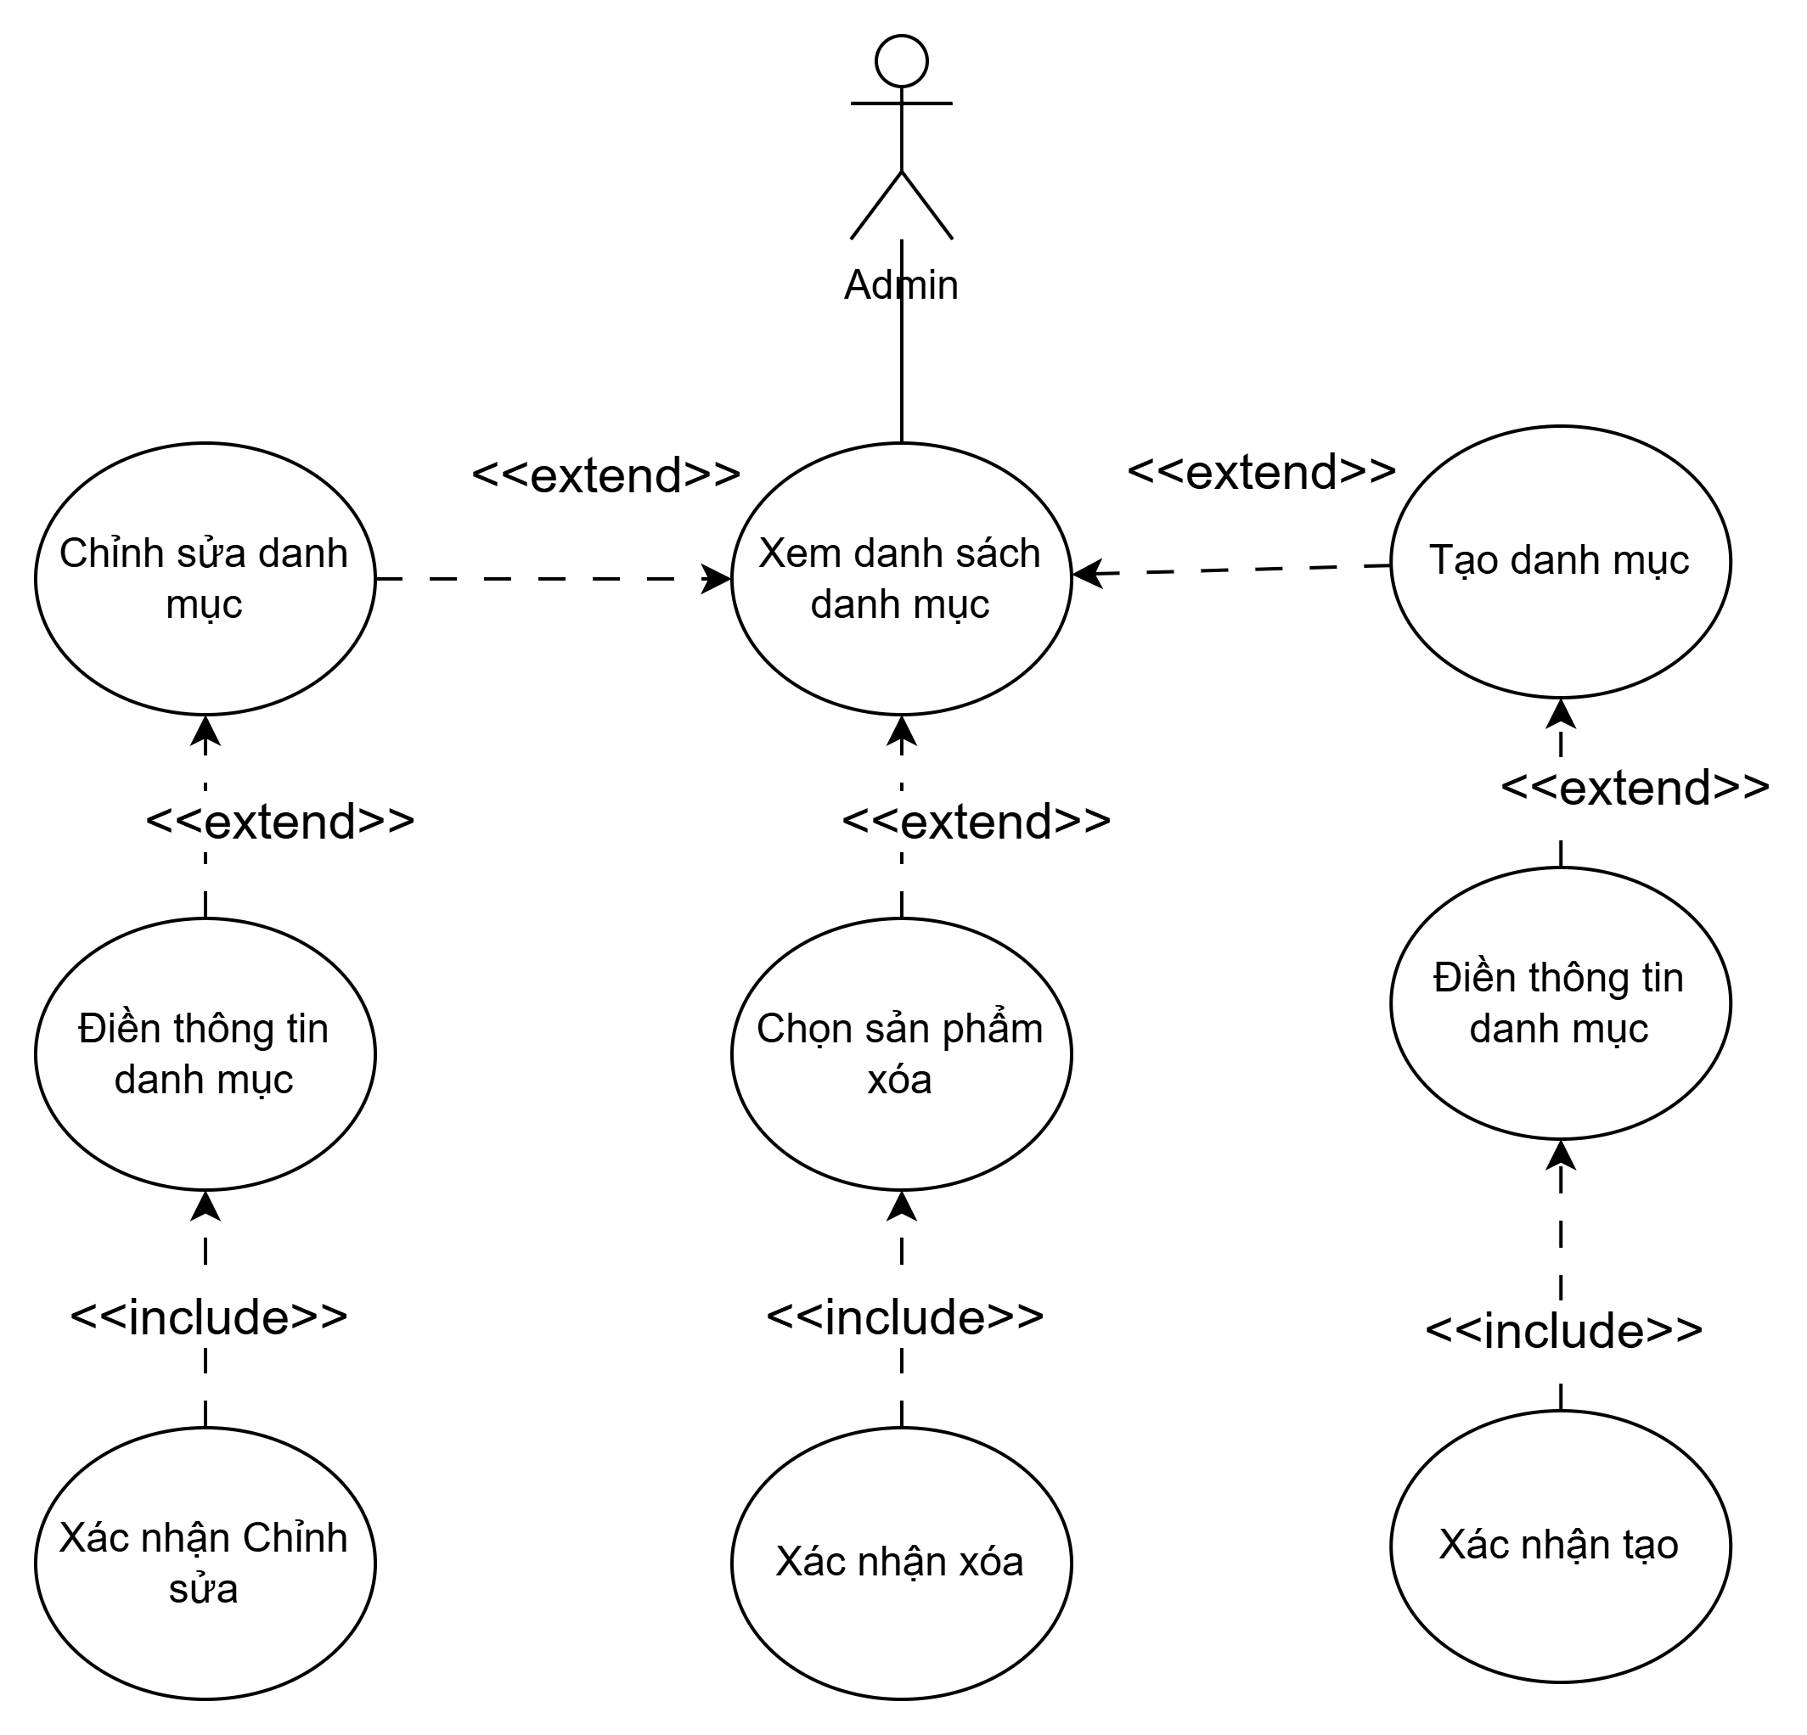

Hình 3.2.2.6.1: Biểu đồ use case quản lý danh mục

|  |  |
| --- | --- |
| USE CASE | Quản lý danh mục |
| Tác nhân | Admin |
| Mô tả | Người dùng chọn chức năng quản lý danh mục sau đó có thể thêm, xóa, sửa danh mục. |
| Tiền điều điều kiện | Admin phải đăng nhập  Có role: admin |
| Luồng chính   1. Admin chọn chức năng quản lý danh mục 2. Admin chọn chức năng:  - Thêm:   - Admin điền thông tin tạo danh mục  - Admin xác nhận tạo sản danh mục - Chỉnh sửa:  - Admin điền thông tin thay đổi trên danh mục  - Admin xác nhận sửa danh mục - Xóa:   - Admin chọn danh mục xóa  - Admin xác nhận xóa danh mục | |
| Ngoại lệ | 1. Danh mục tạo điền thông tin không hợp lệ: Hệ thống thông báo thông tin không hợp lệ. 2. Danh mục sửa chứa thông tin không hợp lệ: Hệ thống thông báo thông tin không hợp lê. |

Bảng 3.2.2.6.1: Đặc tả use case quản lý danh mục

## Thiết kế cơ sở dữ liệu

### Lược đồ cơ sở dữ liệu

#### Sơ đồ lớp

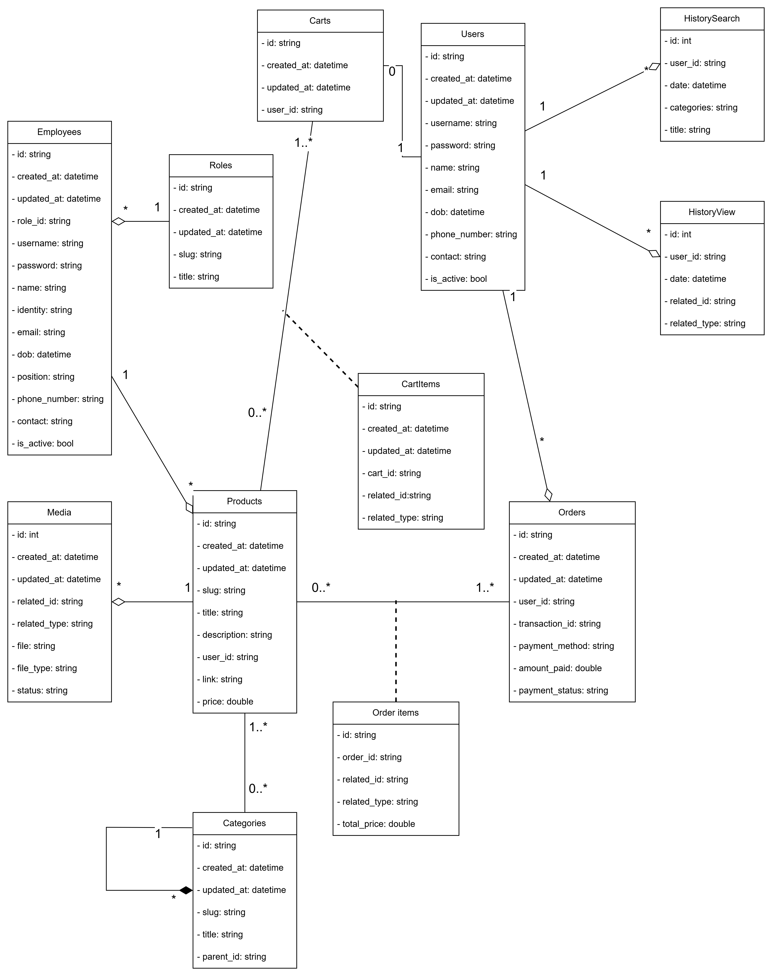

Hình 3.3.1.1.1: Sơ đồ lớp

#### Mô tả

Bảng thiết kế cơ sở dữ liệu:

* **Employees** ( ID, created_at, updated_at , #role_id, username, password, name, identity, email, dob, position, phone_number, contact, is_active)
* **Users** ( ID, created_at, updated_at , username, password, name, email, dob, position, phone_number, contact, is_email_verify, is_active)
* **Categories** (ID, created_at, updated_at, title, slug, #parent_id)
* **Products** (ID, created_at, updated_at, title, slug, description, link, #user_id, price)
* **ProductCategories** (#product_id, #category_id)
* **Media** (ID, created_at, updated_at, file, file_type, #related_id, related_type, status)
* **Cart** (ID,#user_id, created_at, updated_at)
* **Cart Item** (ID,#cart_id, created_at, updated_at, #related_id, related_type)
* **Orders** (ID, created_at, updated_at, #user_id, payment_method, transaction_id, amount_paid, payment_status)
* **Order Details** (ID, related_id, related_type, price)
* **History Search** (ID,#user_id, date, categories, title)
* **History View** (ID,#user_id, date, #related_id, related_type)

Giải thích các mối quan hệ:

* Employees và Roles: Một nhân viên chỉ có 1 vai trò trong hệ thống, một vai trò thì có thể không có hoặc nhiều nhân viên.
* Product và categories: Một sản phẩm phải có ít nhất 1 danh mục và một danh mục có thể có hoặc có nhiều sản phẩm.
* Product và Employees: Một sản phẩm được tạo bởi 1 nhân viên và một nhân viên tạo được nhiều sản phẩm.
* Product và Media: Một sản phẩm có thể có nhiều tập tin như hình ảnh, file tải về nhưng một media chỉ thuộc về 1 sản phẩm. Nếu sản phẩm bị xóa thì media cũng bị xóa theo.
* Một giỏ hàng có nhiều sản phẩm, một sản phẩm có thể nằm trong nhiều giỏ hàng, một khách hàng có 1 giỏ hàng, một giỏ hàng thuộc về một user
* User và Orders: một khách hàng có thể có nhiều hóa đơn, một hóa đơn chỉ thuộc về 1 khách hàng.
* Order và Order detail: một hóa đơn có nhiều chi tiết hóa đơn, một chi tiết hóa đơn chỉ thuộc về 1 hóa đơn.
* Order Detail và Product: một chi tiết hóa đơn chứa thông tin của 1 sản phẩm, một sản phẩm có thể không có hoặc có trong nhiều chi tiết hóa đơn.
* User và History Search: Một khách hàng có thể có nhiều lịch sử tìm kiếm, nhưng lịch sử tìm kiếm chỉ thuộc về 1 khách hàng.
* User và History View: Một khách hàng có thể có nhiều lịch sử xem sản phẩm, nhưng lịch sử tìm kiếm chỉ thuộc về 1 khách hàng.

Mô tả bảng trong cơ sở dữ liệu:

* Employees

|  |  |  |  |
| --- | --- | --- | --- |
| STT | Tên trường | Kiểu dữ liệu | Mô tả |
| 1 | id | Char(36) | Id của nhân viên, đây là khóa chính của bảng |
| 2 | created_at | datetime(3) | Ngày tạo |
| 3 | updated_at | datetime(3) | Ngày cập nhật |
| 4 | role_id | Char(36) | Id của vai trò, đây là khóa ngoại đến bảng Roles |
| 5 | username | Varchar(191) | Tên tài khoản nhân viên, là duy nhất không được trùng |
| 6 | password | longtext | Mật khẩu của nhân viên |
| 7 | identity | Varchar(191) | Cccd của nhân viên |
| 8 | name | Varchar(255) | Tên của nhân viên |
| 9 | email | Varchar(60) | Email của nhân viên, không được trùng |
| 10 | dob | datetime(3) | Ngày sinh của nhân viên |
| 11 | position | longtext | Vị trí |
| 12 | Phone_number | Varchar(11) | Số điện thoại |
| 13 | contact | longtext | Thông tin liên lạc |
| 14 | Is_active | Tinyint(1) | Trạng thái kích hoạt của tài khoản |

Bảng 3.3.1.2.1: Bảng dữ liệu Employees

* Roles

|  |  |  |  |
| --- | --- | --- | --- |
| STT | Tên trường | Kiểu dữ liệu | Mô tả |
| 1 | id | Char(36) | Id của vai trò, đây là khóa chính của bảng |
| 2 | created_at | datetime(3) | Ngày tạo |
| 3 | updated_at | datetime(3) | Ngày cập nhật |
| 4 | title | Varchar(191) | Tên vai trò, tên vai trò không được trùng. |
| 5 | slug | Varchar(255) | Được tạo từ tên của vai trò, mục đích để SEO |

Bảng 3.3.1.2.2: Bảng dữ liệu Roles

* Users

|  |  |  |  |
| --- | --- | --- | --- |
| STT | Tên trường | Kiểu dữ liệu | Mô tả |
| 1 | id | Char(36) | Id của khách hàng, đây là khóa chính của bảng |
| 2 | created_at | datetime(3) | Ngày tạo |
| 3 | updated_at | datetime(3) | Ngày cập nhật |
| 4 | username | Varchar(191) | Tên tài khoản khách hàng, là duy nhất không được trùng |
| 5 | password | longtext | Mật khẩu của khách hàng |
| 6 | name | Varchar(255) | Tên của khách hàng |
| 7 | email | Varchar(60) | Email của khách hàng, không được trùng |
| 8 | dob | datetime(3) | Ngày sinh của khách hàng |
| 9 | position | longtext | Vị trí |
| 10 | Phone_number | Varchar(11) | Số điện thoại |
| 11 | contact | longtext | Thông tin liên lạc |
| 12 | Is_active | Tinyint(1) | Trạng thái kích hoạt của tài khoản |
| 13 | Is_email_verify | Tinyint(1) | Trạng thái xác thực email |

Bảng 3.3.1.2.3: Bảng dữ liệu Users

* Products

|  |  |  |  |
| --- | --- | --- | --- |
| STT | Tên trường | Kiểu dữ liệu | Mô tả |
| 1 | id | Char(36) PK | Id của sản phẩm, khóa chính của bảng |
| 2 | created_at | datetime(3) | Thời gian tạo sản phẩm |
| 3 | updated_at | datetime(3) | Thời gian cập nhật sản phẩm |
| 4 | title | longtext | Tiêu đề sản phẩm |
| 5 | slug | varchar(255) | Đường dẫn tĩnh của sản phẩm |
| 6 | description | text | Mô tả sản phẩm |
| 7 | link | varchar(255) | Đường dẫn sản phẩm |
| 8 | user_id | Char(36) | Id của người dùng tạo sản phẩm |
| 9 | price | decimal(10,2) | Giá sản phẩm |
| 10 | download_link | varchar(255) | Đường dẫn tải xuống sản phẩm |

Bảng 3.3.1.2.4: Bảng dữ liệu Products

* Categories

|  |  |  |  |
| --- | --- | --- | --- |
| STT | Tên trường | Kiểu dữ liệu | Mô tả |
| 1 | id | Char(36) PK | Id của danh mục, đây là khóa chính của bảng |
| 2 | created_at | datetime(3) | Thời gian tạo danh mục |
| 3 | updated_at | datetime(3) | Thời gian cập nhật danh mục |
| 4 | title | varchar(191) | Tiêu đề danh mục |
| 5 | slug | varchar(255) | Đường dẫn tĩnh của danh mục |
| 6 | related_type | varchar(50) | Kiểu liên quan của danh mục |
| 7 | parent_id | Char(36) | Id của danh mục cha |

Bảng 3.3.1.2.5: Bảng dữ liệu Categories

* ProductCategories

|  |  |  |  |
| --- | --- | --- | --- |
| STT | Tên trường | Kiểu dữ liệu | Mô tả |
| 1 | product_id | Char(36) PK | Id của sản phẩm |
| 2 | category_id | Char(36) PK | Id của danh mục sản phẩm |

Bảng 3.3.1.2.6: Bảng dữ liệu ProductCategories

* Media

|  |  |  |  |
| --- | --- | --- | --- |
| STT | Tên trường | Kiểu dữ liệu | Mô tả |
| 1 | id | bigint UN AI PK | Id của tệp tin, khóa chính của bảng |
| 2 | created_at | datetime(3) | Thời gian tạo tệp tin |
| 3 | updated_at | datetime(3) | Thời gian cập nhật tệp tin |
| 4 | file | varchar(255) | Đường dẫn hoặc tên tệp tin |
| 5 | file_type | varchar(20) | Loại tệp tin (hình ảnh, video, v.v.) |
| 6 | related_id | char(36) | Id liên kết đến đối tượng liên quan |
| 7 | related_type | varchar(50) | Kiểu đối tượng liên quan |
| 8 | status | varchar(20) | Trạng thái của tệp tin |

Bảng 3.3.1.2.7: Bảng dữ liệu Media

* Carts

|  |  |  |  |
| --- | --- | --- | --- |
| STT | Tên trường | Kiểu dữ liệu | Mô tả |
| 1 | id | bigint UN AI PK | Id của tệp tin giỏ hàng |
| 2 | created_at | datetime(3) | Thời gian tạo tệp tin |
| 3 | updated_at | datetime(3) | Thời gian cập nhật tệp tin |
| 4 | user_id | char(36) | Id của khách hàng |

Bảng 3.3.1.2.8: Bảng dữ liệu giỏ hàng

* CartItems

|  |  |  |  |
| --- | --- | --- | --- |
| STT | Tên trường | Kiểu dữ liệu | Mô tả |
| 1 | id | bigint UN AI PK | Id của chi tiết giỏ hàng |
| 2 | created_at | datetime(3) | Thời gian tạo tệp tin |
| 3 | updated_at | datetime(3) | Thời gian cập nhật tệp tin |
| 4 | related_id | char(36) | Id liên kết đến đối tượng liên quan |
| 5 | related_type | varchar(50) | Kiểu đối tượng liên quan |

Bảng 3.3.1.2.9: Bảng dữ liệu Cart Item

* Orders

|  |  |  |  |
| --- | --- | --- | --- |
| STT | Tên trường | Kiểu dữ liệu | Mô tả |
| 1 | id | Char(36) PK | Id của đơn hàng, khóa chính của bảng |
| 2 | created_at | datetime(3) | Thời gian tạo đơn hàng |
| 3 | updated_at | datetime(3) | Thời gian cập nhật đơn hàng |
| 4 | user_id | varchar(36) | Id của người dùng đặt hàng |
| 5 | payment_method | varchar(20) | Phương thức thanh toán |
| 6 | transaction_id | varchar(255) | Mã giao dịch thanh toán |
| 7 | amount_paid | double | Số tiền đã thanh toán |
| 8 | payment_status | varchar(20) | Trạng thái thanh toán |

Bảng 3.3.1.2.10: Bảng dữ liệu Orders

* OrderDetails

|  |  |  |  |
| --- | --- | --- | --- |
| STT | Tên trường | Kiểu dữ liệu | Mô tả |
| 1 | id | bigint UN AI PK | Id của chi tiết đơn hàng, khóa chính của bảng |
| 2 | order_id | char(36) | Id của đơn hàng |
| 3 | related_id | varchar(36) | Id của đối tượng liên quan (sản phẩm, dịch vụ, v.v.) |
| 4 | related_type | varchar(25) | Loại đối tượng liên quan |
| 5 | total_price | double | Tổng giá trị của mục trong đơn hàng |

Bảng 3.3.1.2.11: Bảng dữ liệu OrderDetails

* HistorySearch

|  |  |  |  |
| --- | --- | --- | --- |
| STT | Tên trường | Kiểu dữ liệu | Mô tả |
| 1 | id | bigint UN AI PK | Id của lịch sử tìm kiếm, khóa chính của bảng |
| 2 | user_id | char(36) | Id của khách hàng |
| 3 | date | Datetime(3) | Ngày tìm kiếm |
| 4 | categories | Varchar(255) | Danh sách tên các danh mục |
| 5 | title | Varchar(255) | Tên sản phẩm tìm kiếm |

Bảng 3.3.1.2.12: Bảng dữ liệu HistorySearch

* HistoryView

|  |  |  |  |
| --- | --- | --- | --- |
| STT | Tên trường | Kiểu dữ liệu | Mô tả |
| 1 | id | bigint UN AI PK | Id của chi tiết đơn hàng, khóa chính của bảng |
| 2 | user_id | char(36) | Id của khách hàng |
| 3 | related_id | char(36) | Id của đối tượng liên quan (sản phẩm, dịch vụ, ...) |
| 4 | related_type | varchar(25) | Loại đối tượng liên quan |
| 5 | date | Datetime(3) | Ngày xem sản phẩm |

Bảng 3.3.1.2.13: Bảng dữ liệu HistoryView

## Kiến trúc hệ thống

Hệ thống được xây dựng dựa trên kiến trúc microservice nhằm phục vụ cho mục địch dễ mở rộng và hiệu suất cao khi dư án trở nên lớn hơn, hệ thống gồm 4 service chính, 1 APIGateway, 1 Client:

* **Auth Service**: Chịu trách nhiệm trong việc quản lý xác thực và phân quyền nhân viên và khách hàng trong hệ thống, đồng thời cung cấp các RPC lấy thông tin khách hàng hoặc nhân viên cho các service khác.
* **Product Service**: Chịu trách nhiệm trong việc quản lý các sản phẩm, danh mục sản phẩm, hình ảnh sản phẩm, và cung cấp các RPC lấy thông tin sản phẩm, danh mục cho các service khác.
* **Order Service**: Chịu trách nhiệm trong việc thanh toán, lưu trữ thông tin hóa đơn, nhằm phục vụ cho mục đích thống kê, kiểm toán, thanh toán, đồng thời cung cấp các RPC lấy thông tin hóa đơn cho các service khác.
* **Recommend Service**: Chịu trách nhiệm huấn luyện model AI gợi ý sản phẩm và tìm kiếm sản phẩm dựa trên mô hình NLP và thuật toán Content-based Filtering cung cấp cho khách hàng trải nghiệm tốt nhất khi tìm kiếm các sản phẩm phù hợp dựa trên tương tác của khách hàng với hệ thống.
* **API Gateway**: chịu trách nhiệm quản lý tập trung các API từ service cung cấp và ảnh xạ request đúng địa chỉ đến các service và trả về kết quả cho client.
* **Client**: Gửi các request đến API Gateway và nhận Response từ API Gateway.

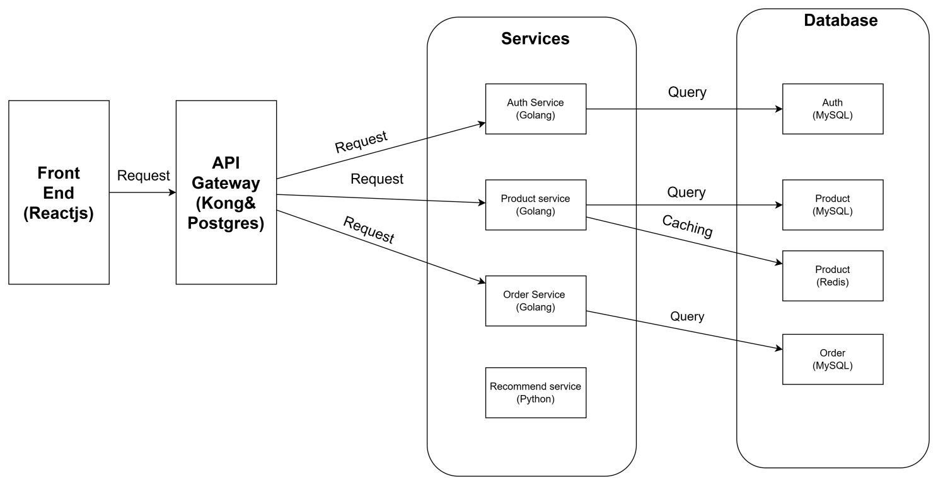

Hình 3.4.1: Kiến trúc hệ thống

## Chức năng hệ thống

### Chức năng đăng nhập

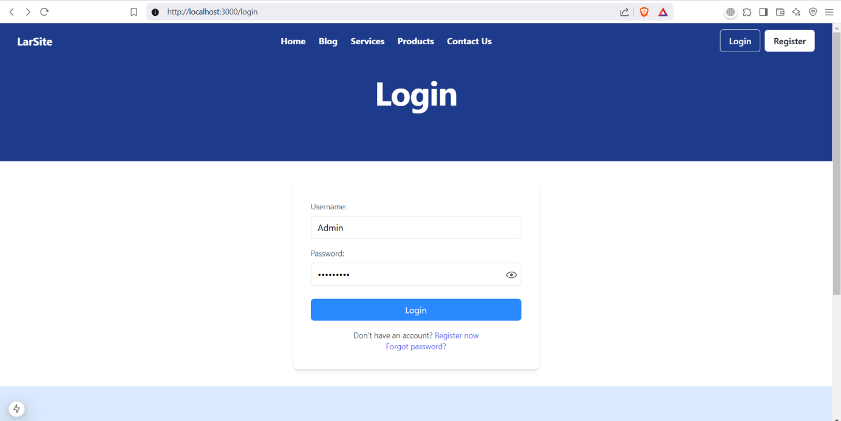

Hình 3.5.1.1: Giao diện chức năng đăng nhập

### Chức năng đăng ký

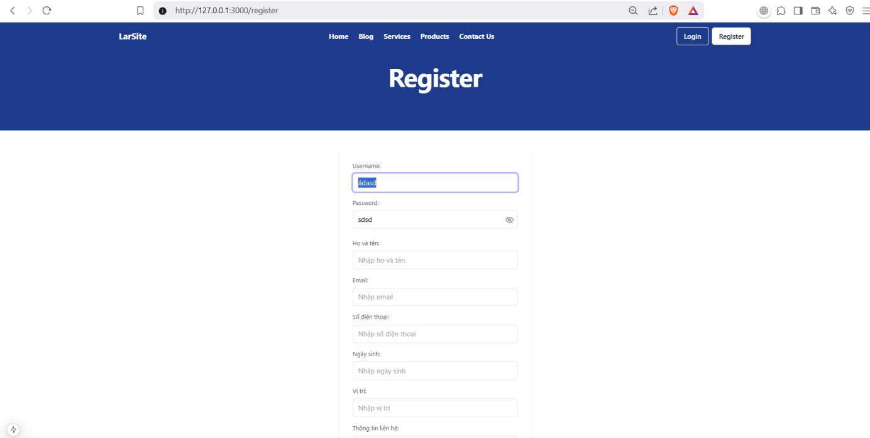

Hình 3.5.1.2: Giao diện chức năng đăng ký

### Chức năng xem danh sách sản phẩm

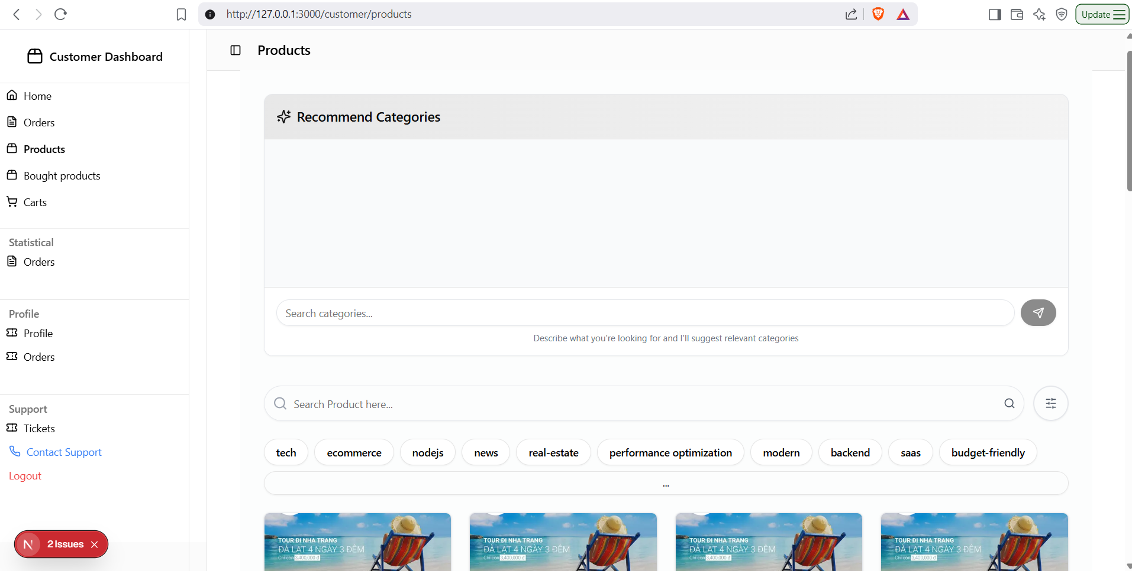

Hình 3.5.3.1: Chức năng xem danh sách sản phẩm

### Xem chi tiết sản phẩm

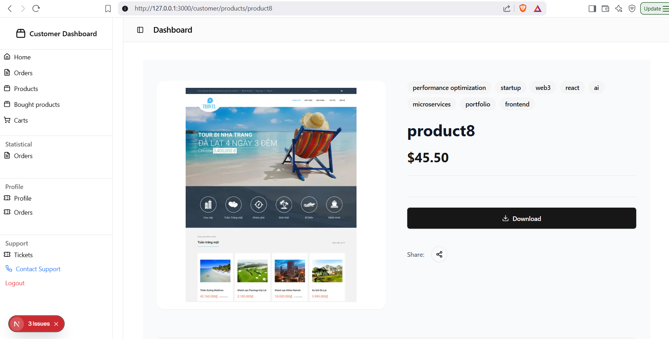

Hình 3.5.4.1: Chức năng xem chi tiết sản phẩm

### Xem sản phẩm đã mua

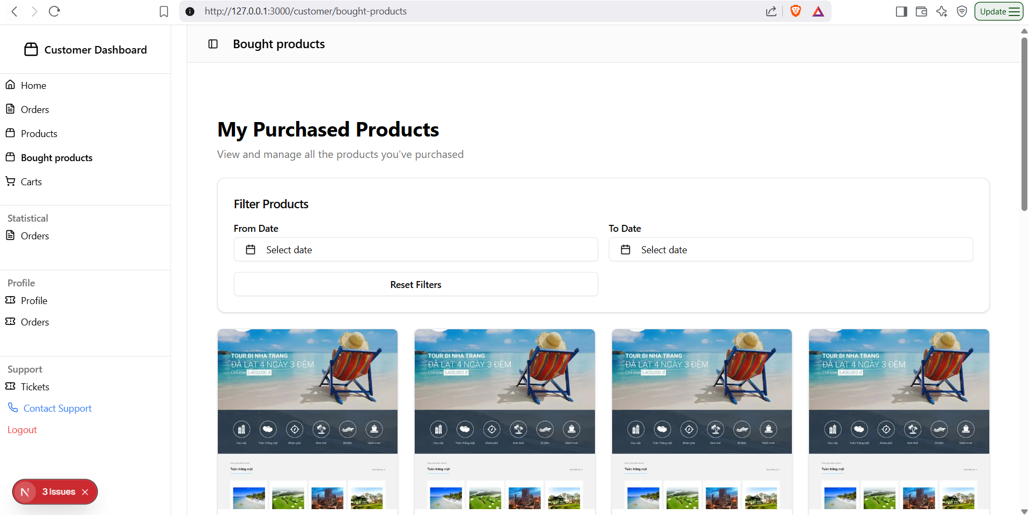

Hình 3.5.5.1: Chức năng xem danh sách sản phẩm đã mua

### Quản lý giỏ hàng

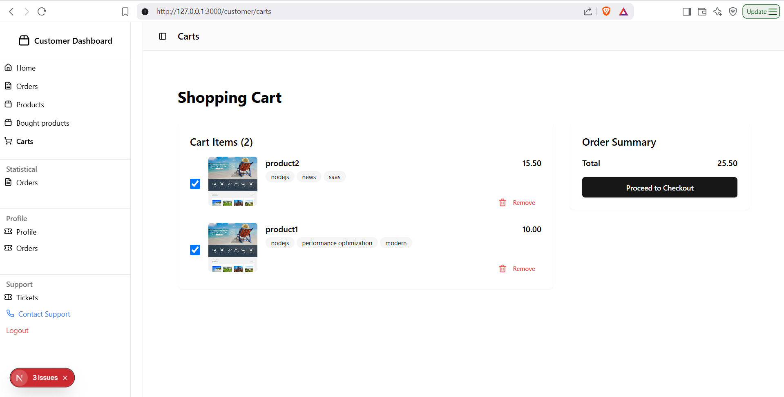

Hình 3.5.6.1: Chức năng quản lý giỏ hàng

### Thanh toán hóa đơn

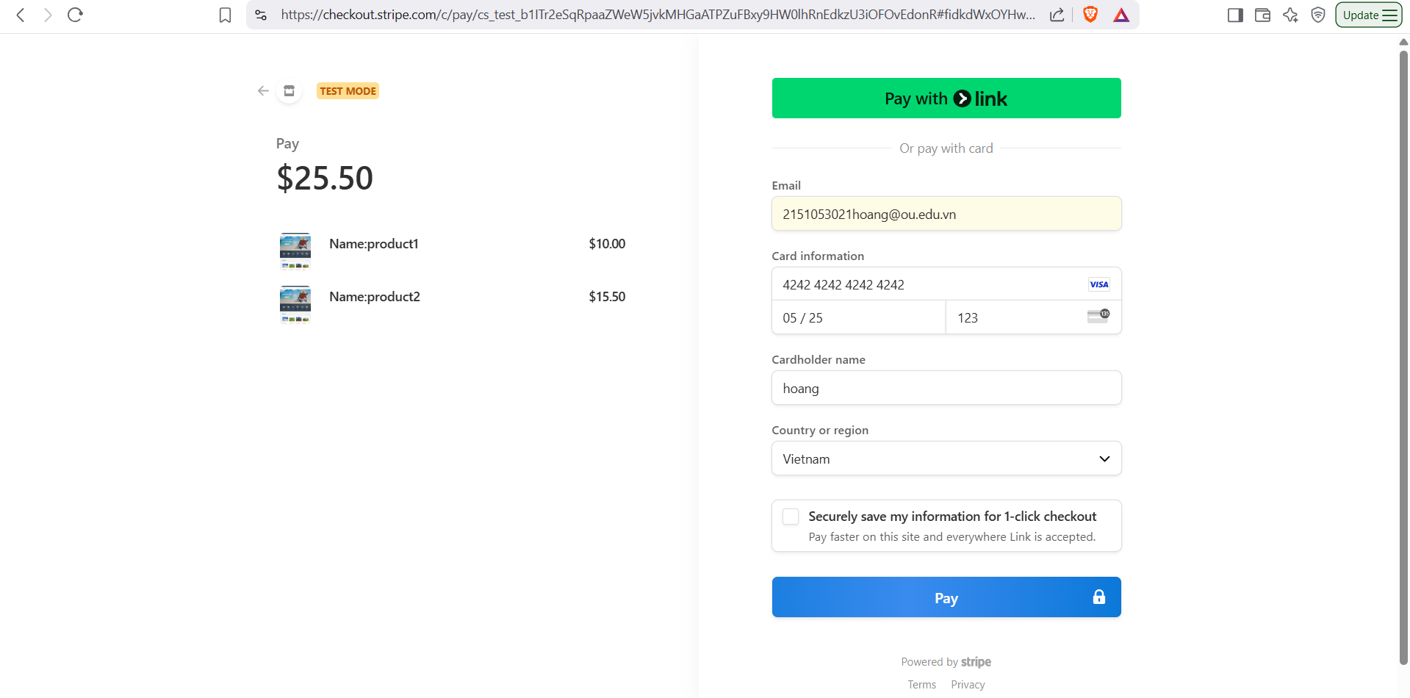

Hình 3.5.7.1: Chức năng thanh toán

### Quản lý danh sách hóa đơn

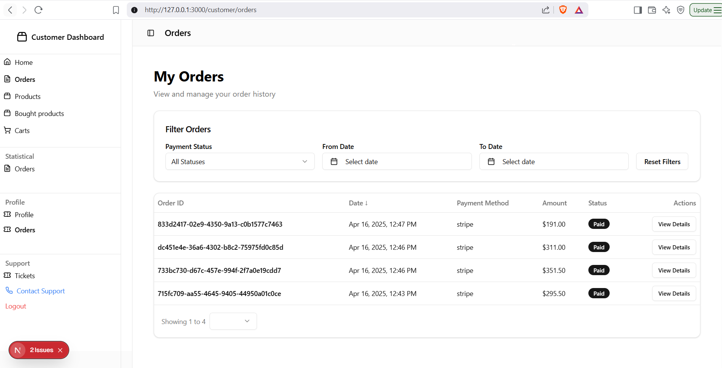

Hình 3.5.8.1: Chức năng quản lý danh sách hóa đơn

### Xem chi tiết hóa đơn

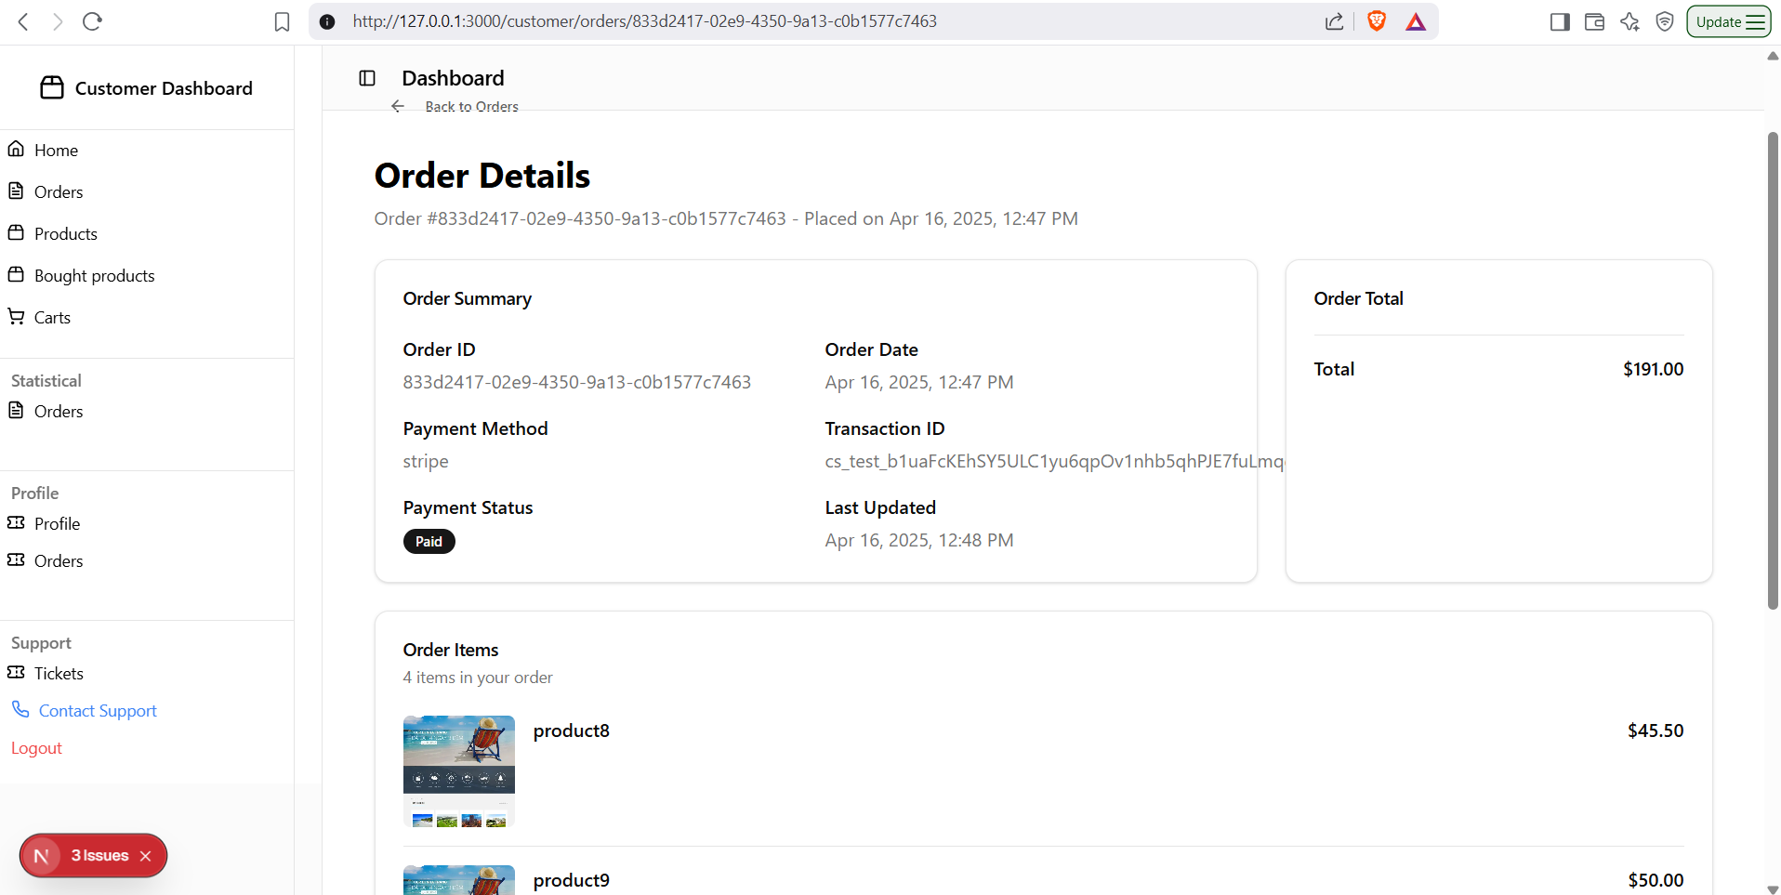

Hình 3.5.9.1: Chức năng xem chi tiết hóa đơn

### Thống kê hóa đơn khách hàng

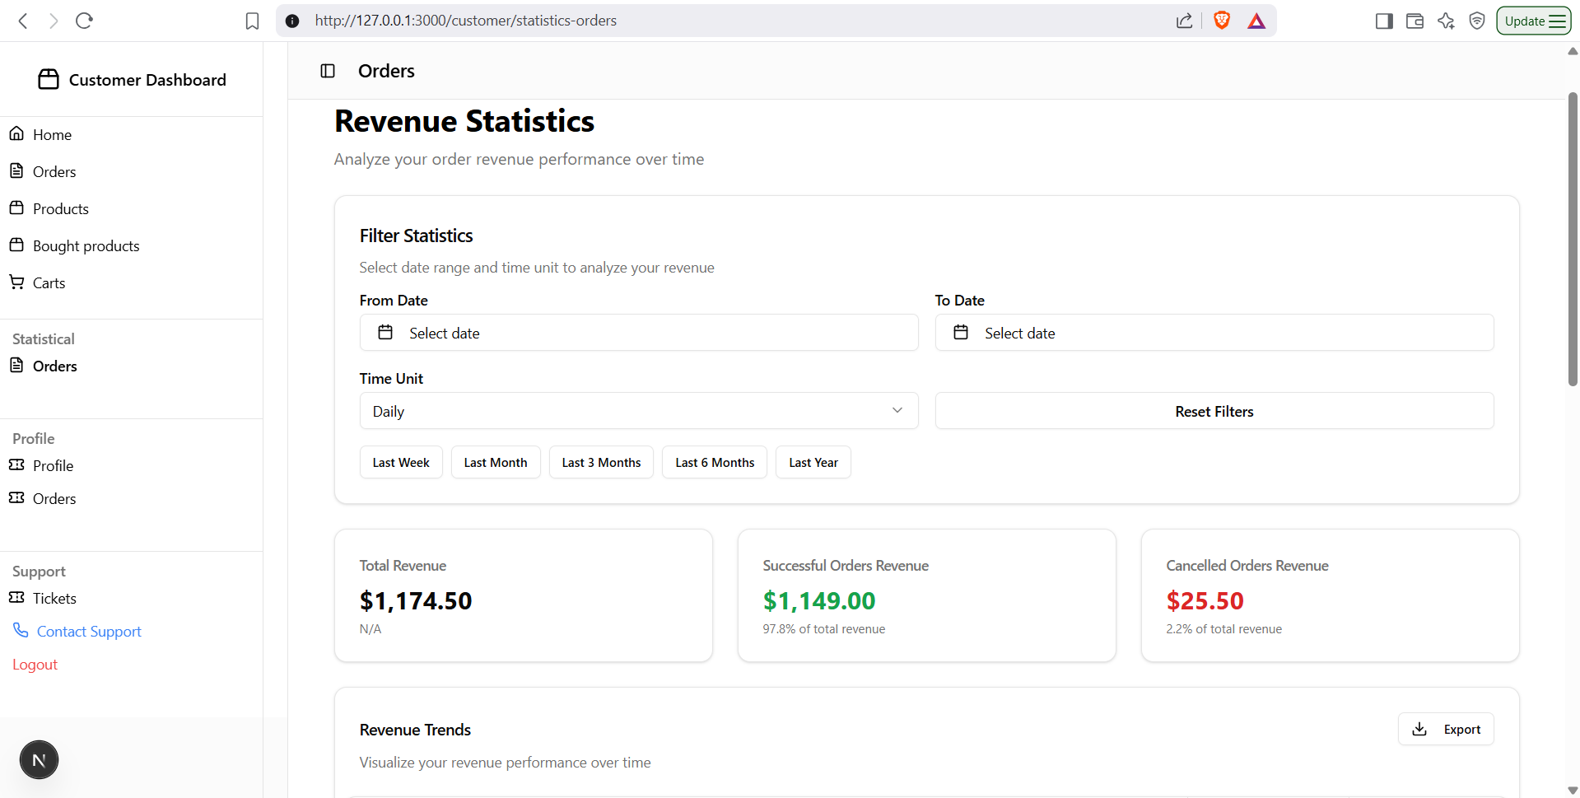

Hình 3.5.10.1: Chức năng thống kê hóa đơn khách hàng

### Quản lý sản phẩm

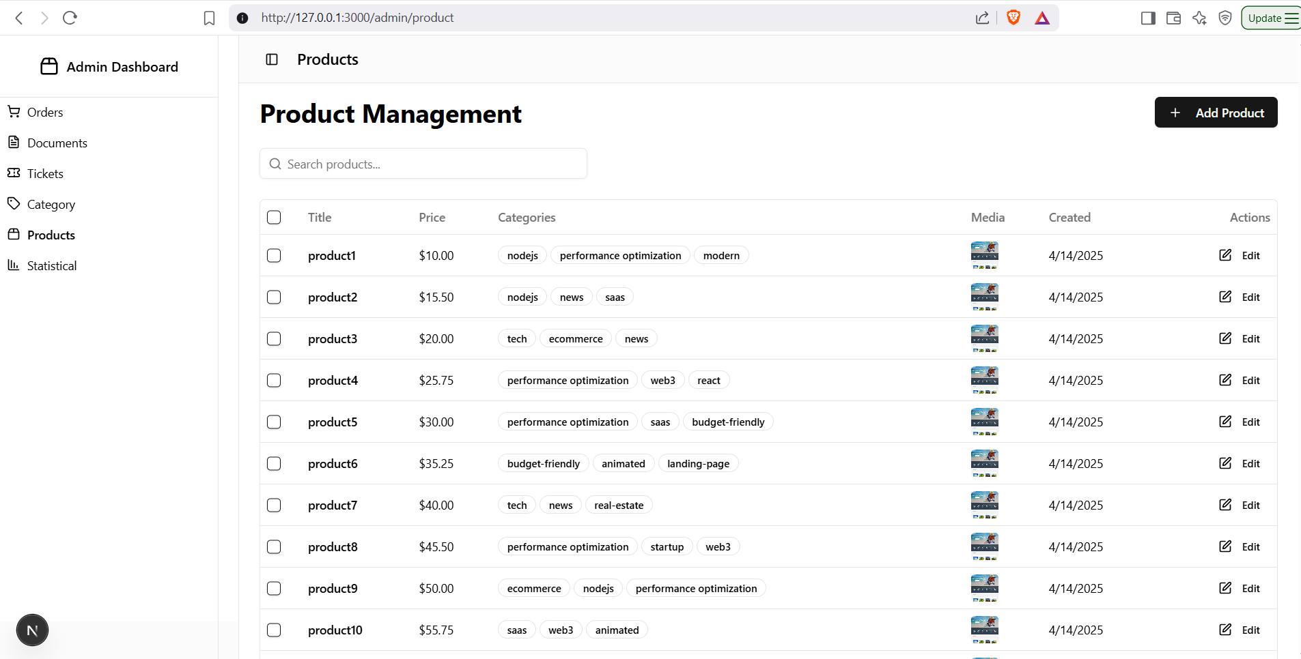

Hình 3.5.11.1: Chức năng quản lý sản phẩm

### Quản lý danh mục

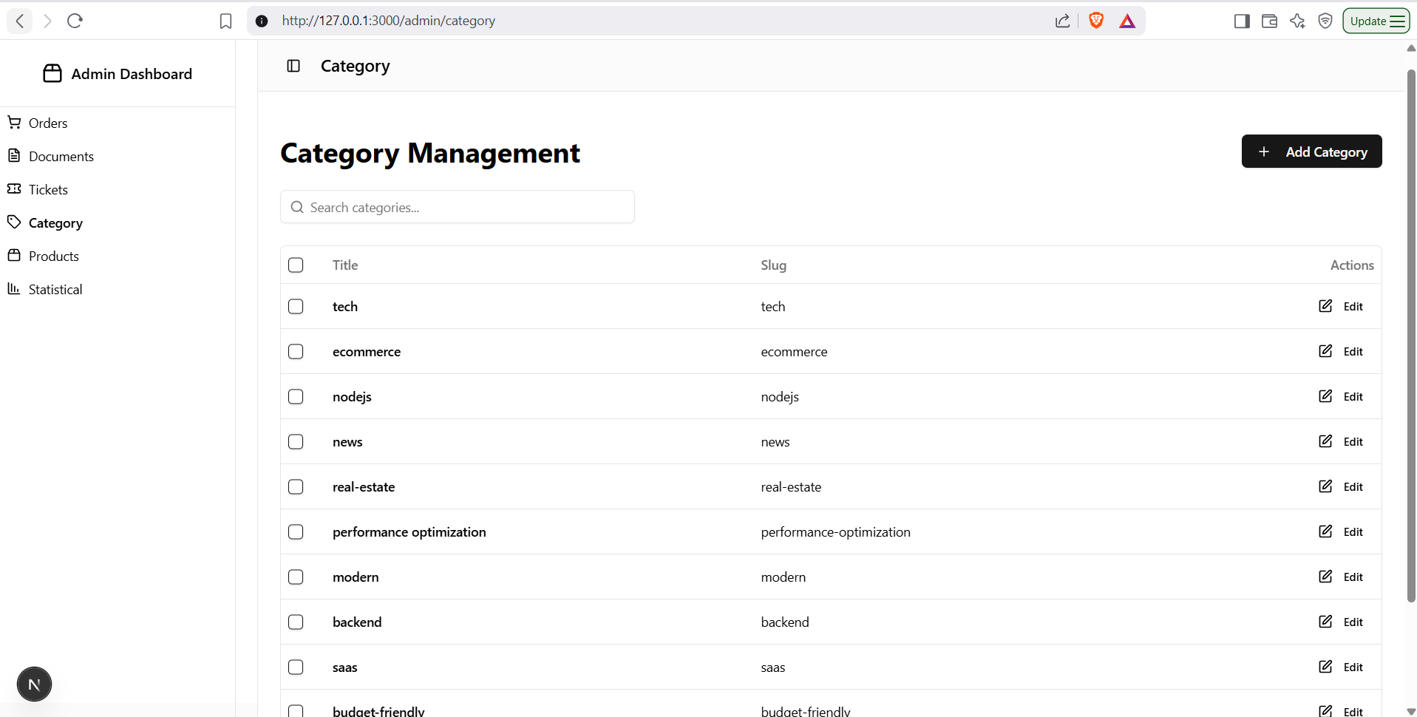

Hình 3.5.12.1: Chức năng xem danh sách danh mục

### Quản lý hóa đơn

### Thống kê

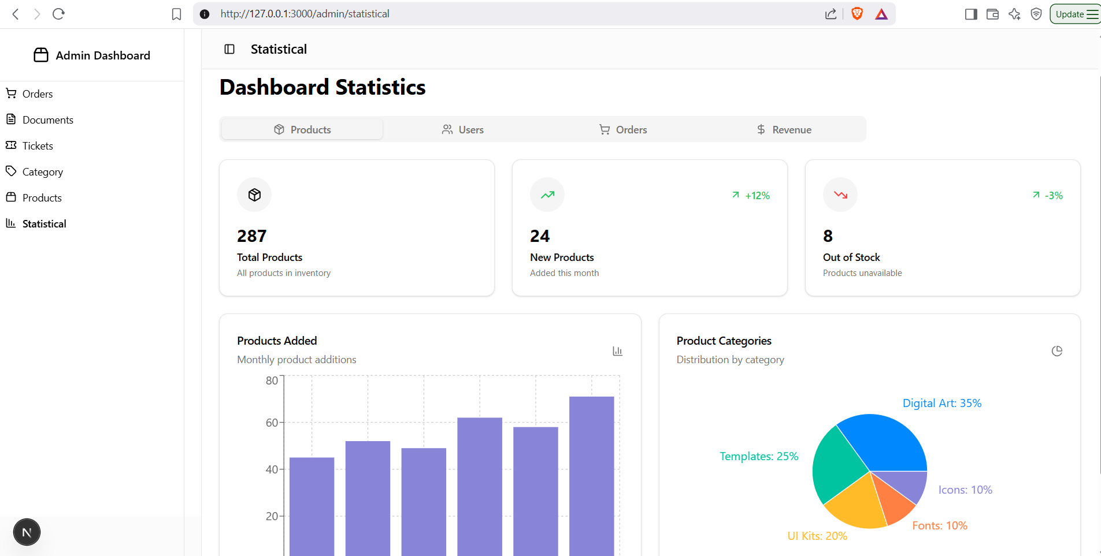

Hình 3.5.14.1: Chức năng thống kê

# Kết luận và hướng phát triển

## Kết luận

Dự án còn nhiều thiếu sót các tính năng cũng như chưa được tối ưu về mặt hiệu suất. Các model gợi ý vẫn còn thiếu chính xác trong việc gợi ý cho người dùng. Tuy nhiên đã mô tả được các chức năng chính trong một website theo hướng bán hàng.

## Hướng phát triển

* Hoàn thiện các chức năng còn thiếu sót của dự án như chat, khuyến mãi, ticket, thông báo…
* Tinh chỉnh lại các model gợi ý tăng tỉ lệ chính xác.
* Website chưa có tính tự động hóa: có thể áp dụng AI Agent như n8n để tự động hóa việc giải quyết ticket, trả lời mail tự động, chat tự động với khách hàng, …
* Sử dụng các kiến trúc microservice phức tạp hơn như : CQRS, loadblancing,…

TÀI LIỆU THAM KHẢO

PHỤ LỤC